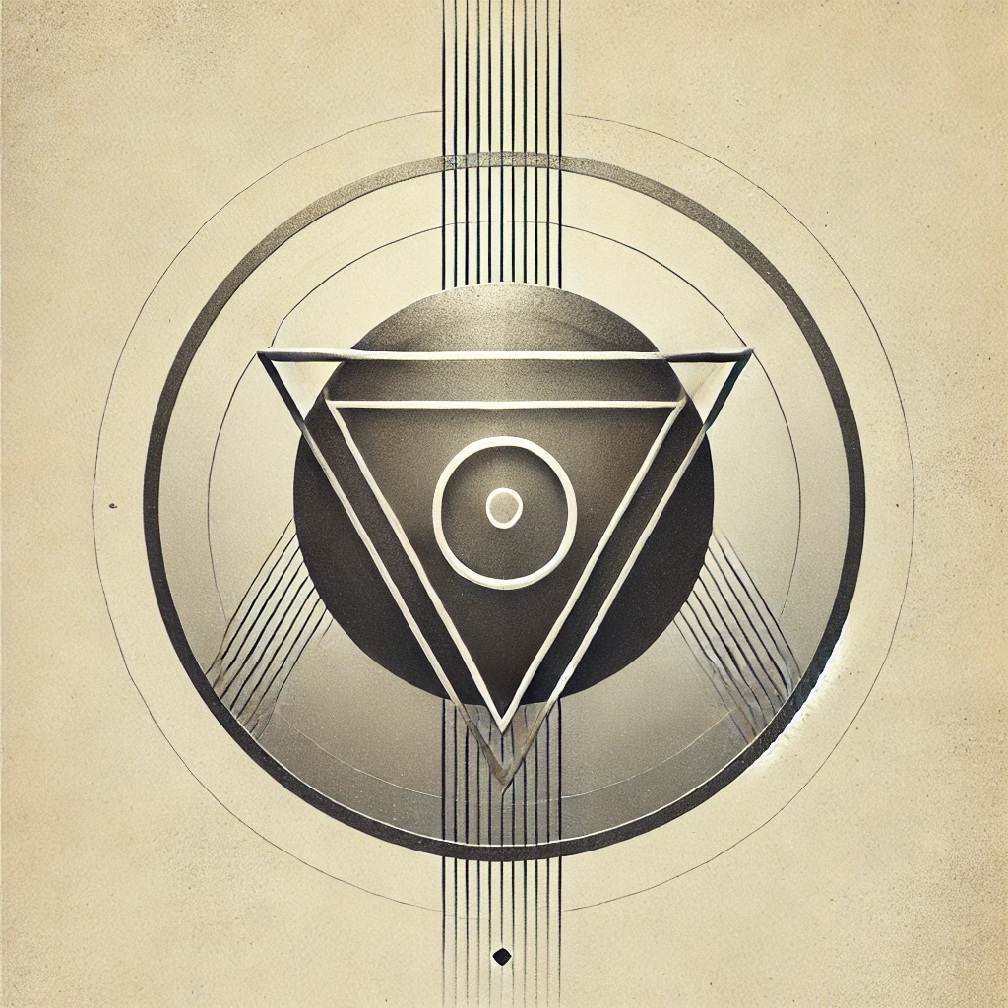

AZRAMATA: Sztuka Organizowania Świadomości

# Teoria Percepcji i Ekonomia Świadomości

## I. Kręgi Indywidualne i Społeczne (Pierwszy Rząd, Podświadomość)

### 0. 🟤 Miejsce Przebudzenia (Instynktowny, Mechaniczny, Zachowawczy, Spontaniczny)

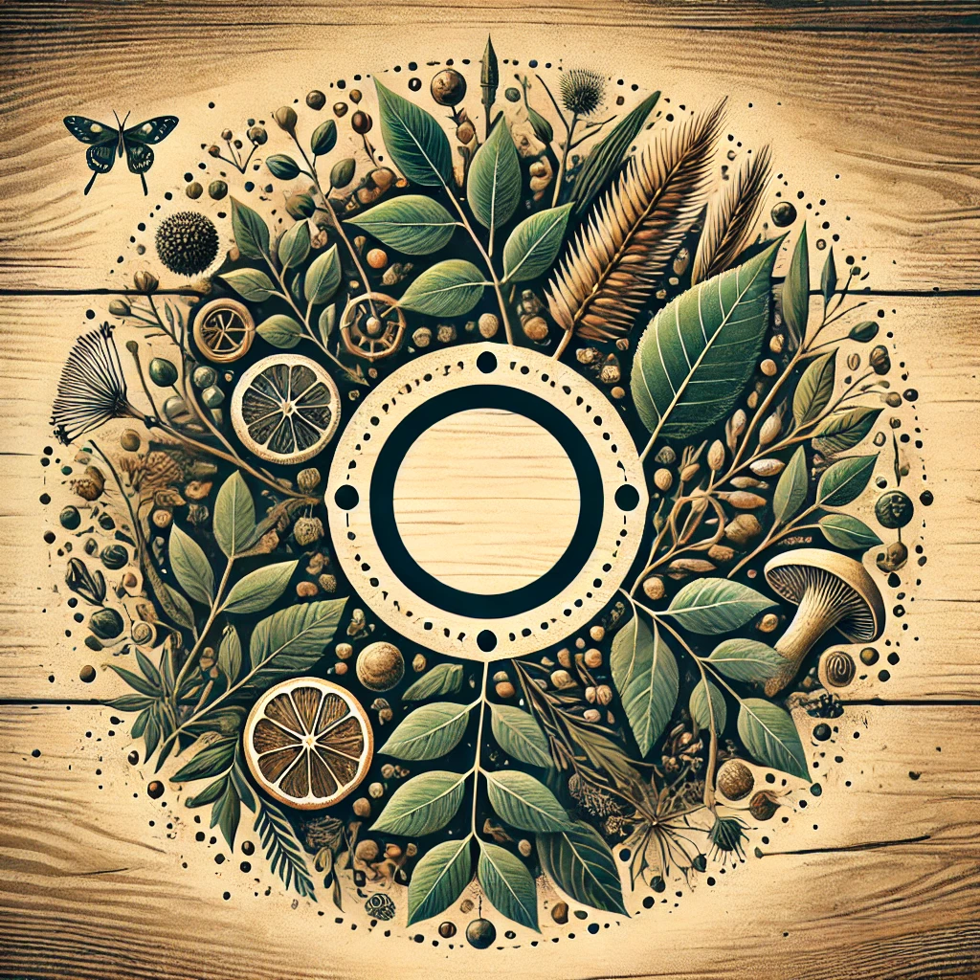

* 1. **Podstawowe potrzeby biologiczne: jedzenie, sen, bezpieczeństwo.**
  2. **Lokalizacja: punkt pod stopami**
  3. **Odpowiada za stabilne stąpanie po ziemi**
  4. **Myślenie instynktowne, brak refleksji nad sobą.**
  5. **Przykład: niemowlęta, osoby w stanie przetrwania (np. podczas klęsk żywiołowych).**
  6. **Odpowiada za stabilność emocjonalną, materialną, fizyczną.**
  7. **Na tym poziomie trzeba trenować akceptacje.**
  8. **Przykazanie: „Nie zabijajcie dziecięta w brzuchu matki, gdyż kto zabije dziecię w brzuchu ściągnie na siebie gniew Boga-Stwórcy Jedynego”**
  9. 
  10. 0 Krąg – system liczbowy 2-jkowy
  11. Krąg 0 to źródło wszystkiego. Jest czystością i potencjałem całego wszechświata. Zawiera zarówno ciszę, jak i zdumienie – pomiędzy tym, co jest, a tym, czego nie ma. To głębia ciemności i ścieżka światła.
  12. Krąg 0 nie może być postrzegany umysłem ani ujęty w słowa. Jest początkiem wszystkiego i prowadzi zarówno do pustki, jak i do pokoju. To obecność dźwięku, który nie wydaje dźwięku, życie, które jeszcze się nie przejawiło, i mesjaństwo, które jeszcze nie zostało objawione.
  13. Z Kręgu 0 wyłaniają się wszystkie inne Kręgi i do niego powracają. Jest zarówno radością początków, jak i ostatecznym spełnieniem

### 1. ⚫ Fundament Życia, Baza (Siła i Dominacja)

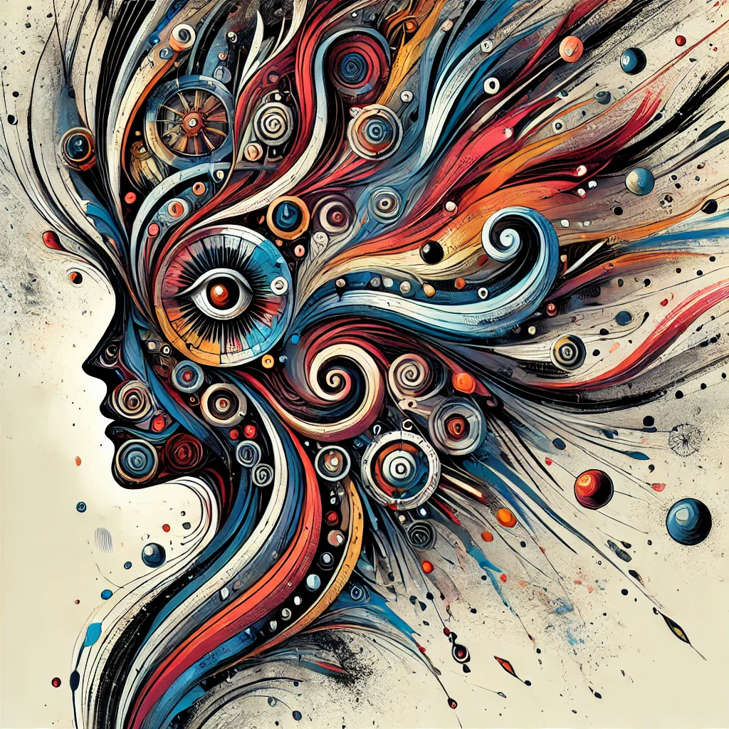

* + **Lokalizacja: kość ogonowa**
  + **Odpowiada za opanowanie negatywnych emocji**
  + **Indywidualizm, siła, władza, przetrwanie w świecie rywalizacji.**
  + **„Biorę, co chcę, bo mogę” – brak moralnych ograniczeń.**
  + **Przykład: wojownicy, gangsterzy, dyktatorzy.**
  + **Na tym poziomie trzeba trenować cierpliwość**
  + **Przykazanie: „Kochajcie żony mężów swoich, gdyż oni obroną i oparciem Waszym, i całego Rodu Waszego...”**
  + 
  + 1 Krąg– system liczbowy 5-tkowy
  + Pierwszy Krąg to fundament życia. Opiera się na miejscu istnienia i trwania. Jest pierwszym otwarciem na całą rzeczywistość i świętość. Zawiera zarówno dobro, jak i zło – stanowi przejaw istnienia człowieka i porządek świata.
  + W Pierwszym Kręgu istnieje napięcie pomiędzy życiem a śmiercią. Jest jednocześnie nowy i stary, stanowi korzenie i owoce. To punkt początkowy zarówno dla człowieka, jak i dla całego wszechświata.
  + Pierwszy Krąg staje się niszczycielski, jeśli nie zostanie właściwie zrozumiany. Jest początkiem ścieżki – jeśli człowiek go zaakceptuje, w całej swojej drodze stanie się światłem żyć

### 2. 🔴 Żywotność i Ciało (Nauka, Kreatywność, Ludowość)

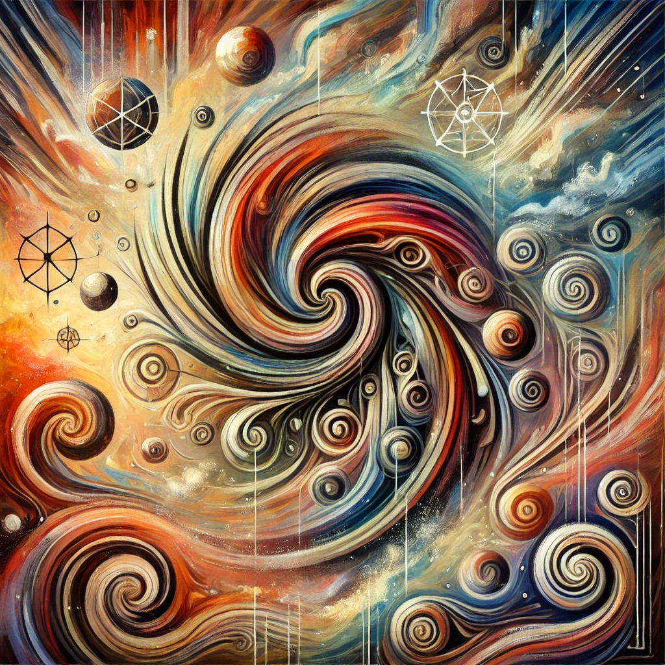

* + **Racjonalność, osiągnięcia, rozwój, wolny rynek.**
  + **Lokalizacja: podbrzusze, lędźwia**
  + **Odpowiada za pozytywne emocje, kreatywność, rozwój kultury osobistej**
  + **Przedsiębiorczość, innowacje, pragmatyzm.**
  + **Do opanowania kochanie siebie**
  + **Przykład: kapitalizm, rewolucja przemysłowa, nauka.**
  + **Przykazanie: „Nie nadużywajcie używek, miejcie umiar, bo kto nadużywa, ten traci ludzki Wymiar”**
  + 
  + 2 Krąg – system liczbowy 7-demkowy
  + Krąg 2 jest ośrodkiem żywotności i płodności. Jest przestrzenią, w której człowiek doświadcza zarówno ciała, jak i ducha. W nim istnieje wrażliwość i instynkt – pomiędzy tym, co daje przyjemność, a tym, co przynosi ból. To początek fizycznego bytu i materialnego istnienia świata.
  + Krąg 2 oddziela tych, którzy czują życie, od tych, którzy toną w śmierci. Jest jednocześnie siłą i ciężarem, ciemnością i światłem. Sprawia, że człowiek odczuwa zarówno harmonię, jak i chaos.
  + Z Kręgu 2 wypływa energia życia i duchowa esencja człowieka. To coś, co wzmacnia ciało i pogłębia witalność, ale jednocześnie może przynosić cierpienie i osłabienie ducha. W nim ujawnia się cała walka tych, którzy dążą do równowagi pomiędzy cielesnością a duchowością.

### 3. 🟠 Światło Poznania (Systemowe Myślenie, Sukces, Ambicja)

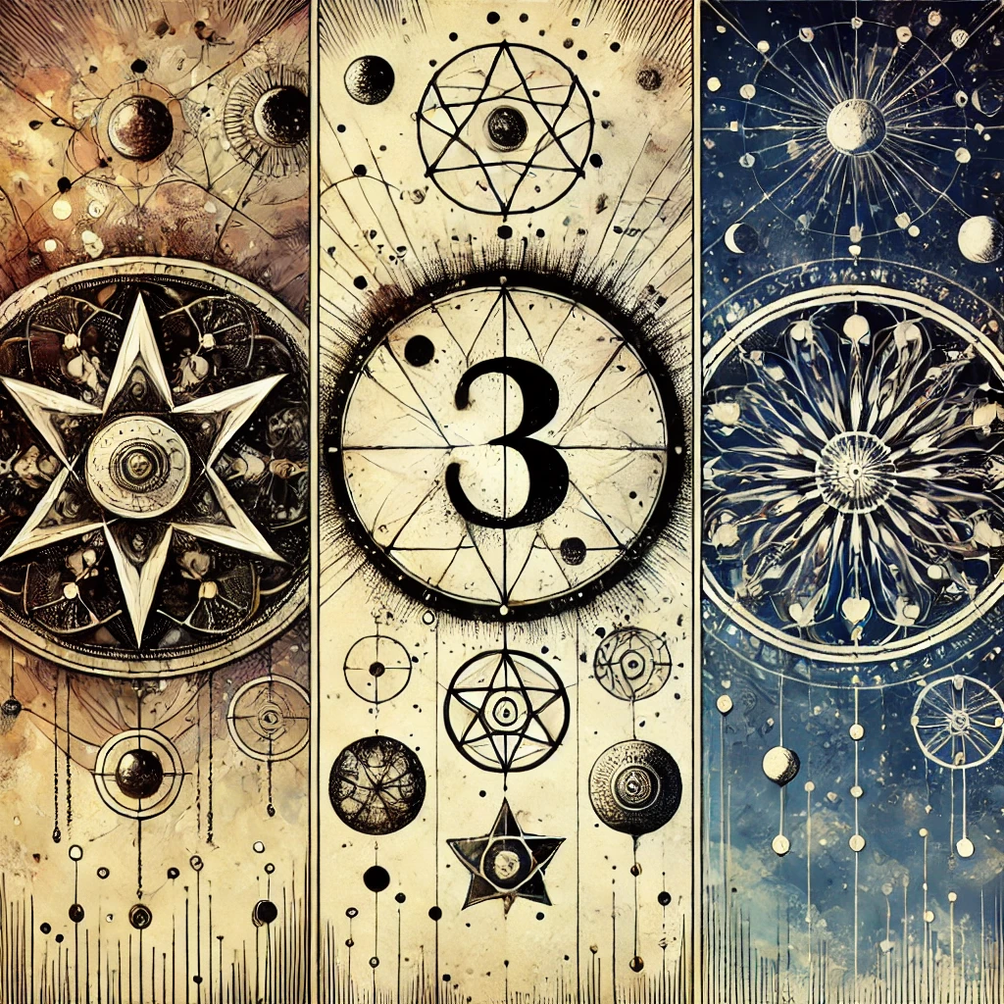

* + **Świadomość wieloperspektywiczna, adaptacja do zmieniającego się świata.**
  + **Brak sztywnej ideologii – elastyczność, autonomia.**
  + **Lokalizacja: przepona**
  + **Przykład: myślenie systemowe, innowatorzy, liderzy transformacyjni, samorozwój, ambicja**
  + **Do opanowania wybaczenie sobie, co prowadzi do pewności siebie**
  + **Przykazanie: „Żony, energii męskich nie noście, gdyż kobiecość stracicie, a noście w sobie to, co Wam polega na naturze”**
  + 
  + 3 Krąg – system 11-stkowy
  + Krąg 3 jest domem wiedzy i symboli. To tutaj otwierają się oczy człowieka na mądrość i rozeznanie. Jest przestrzenią nauki i dociekań, miejscem, które odróżnia prawdę od fałszu.
  + W Kręgu 3 dostrzegalni stają się ci, którzy pragną poznania i wypełniają się światłem rozumienia. To krąg świątyni wiedzy, w której każdy człowiek dąży do rozwoju i odkrycia ścieżki transformacji ale to nie na tym kręgu ją się wybiera. To dopiero przygotowania..
  + Jest to krąg świadomości współpracy. To tutaj człowiek nabywa pełnię rozeznania i władzę nad królestwem światła. Z niego wypływa mądrość ucznia i siła myślenia.

### 4. 🟢 Serce i Duchowość (Wspólnota i Równość)

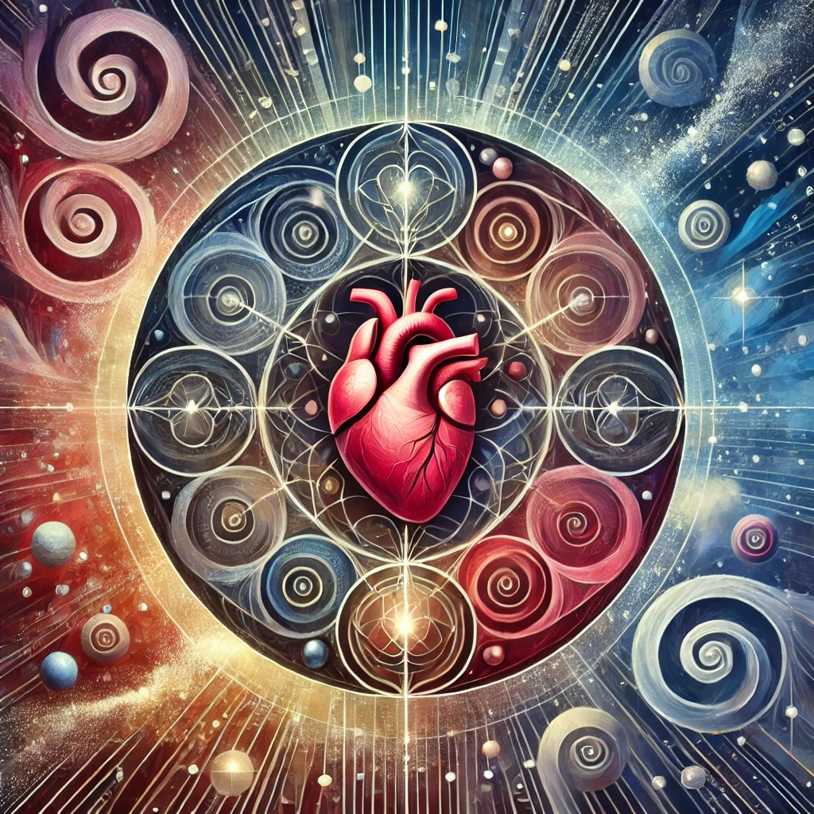

* + **Empatia, zrozumienie, inkluzywność, holizm.**
  + **Lokalizacja: klatka piersiowa**
  + **Demokracja, ekologia, wielokulturowość.**
  + **Do opanowania pokochanie innych**
  + **Przykład: ruchy ekologiczne, prawa człowieka, psychologia humanistyczna.**
  + **Przykazanie: „Pomóżcie bliźniemu w nieszczęściu Jego, a gdy do Was nieszczęście przyjdzie pomogą i Wam bliźni Wasi...”**
  + 
  + 4 Krąg – system liczbowy 13-stkowy
  + Krąg 4 jest kręgiem serca i ducha. To w nim człowiek odczuwa, co kocha, czym się kieruje i jak świat przejawia się w jedności. Tu rodzi się miłosierdzie i miłość, a także objawia się, kiedy człowiek zbliża się do ducha i do Boga.
  + Ten krąg rozdziela ludzi na tych, którzy kochają, i tych, którzy są wypełnieni pustką. To w nim otwierają się bramy pokoju i ujawnia się, kto posiada serce pełne żywotności i wiedzy.
  + Jest to krąg przemiany i jedności. W nim łączą się emocje pod postacią uczuć i jednoczą w duchowości. To z tego kręgu rozciąga się ścieżka ku duchowości i dobroci, a także z niego wyłania się życie, które nie zna granic.
  + To silnik systemu. Jeżeli Sumienie będzie zabrudzone, to silnik nie będzie pracował jak należy. To wynika z tradycji jaką jest przekora.

### 5. 🔵 Poznanie Jaźni (Porządek i Zasady)

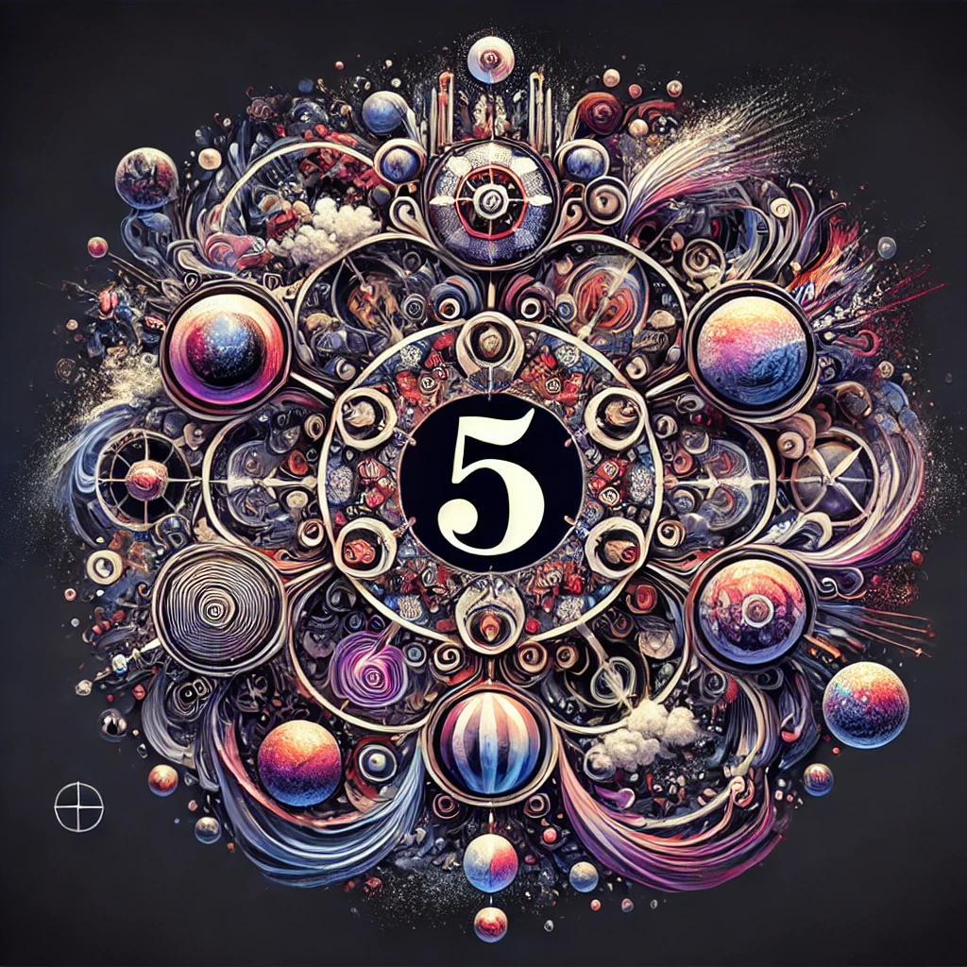

* + **Świat ma ustalony porządek, zasady są święte.**
  + **Lokalizacja: gardło**
  + **Hierarchia, podporządkowanie się wyższym wartościom, trendy społeczne**
  + **Do opanowania: Wybaczenie innym**
  + **Wyrażania siebie na podstawie swojej Jaźni we współpracy z osobowością.**
  + **Przykład: religie, systemy prawne, armia.**
  + **Przykazanie: „Zachowajcie Wasze Sanktuaria i Świątynie od pohańbienia przez cudzoziemców. Jeśli nie zachowacie Świątyń Świętej Rasy i Wiary Przodków Waszych, nawiedzą Was lata smutku, krzywd i cierpień...”**
  + 
  + 5 Krąg – system liczbowy 17-stkowy
  + Krąg 5 to przestrzeń poznania Jaźni i siły. W nim człowiek dostrzega, kim jest i kim nie jest. Jest to ścieżka mądrości i zadziwienia, gdzie człowiek zagłębia się w siebie i odkrywa, jak świat go kształtuje.
  + Jest to krąg wolności i spełnienia, w którym człowiek zanurza się w wiedzy i umacnia swoją duchową suwerenność. Oddziela tych, którzy ufają swojemu duchowi, od tych, którzy pozostają zagubieni w braku tożsamości.
  + Z tego kręgu wyłania się ścieżka przewodnictwa i światła. To tutaj ujawnia się, kto zna siebie, a kto nadal pozostaje odłączony od swojej prawdziwej wiary. To przestrzeń, która otwiera drzwi do wiedzy o wszystkich kręgach świadomości i przeobraża drogę życia.

### 6. 🟣 Wizja i Ścieżka, Intuicja, Percepcja, Dojrzałość społeczna

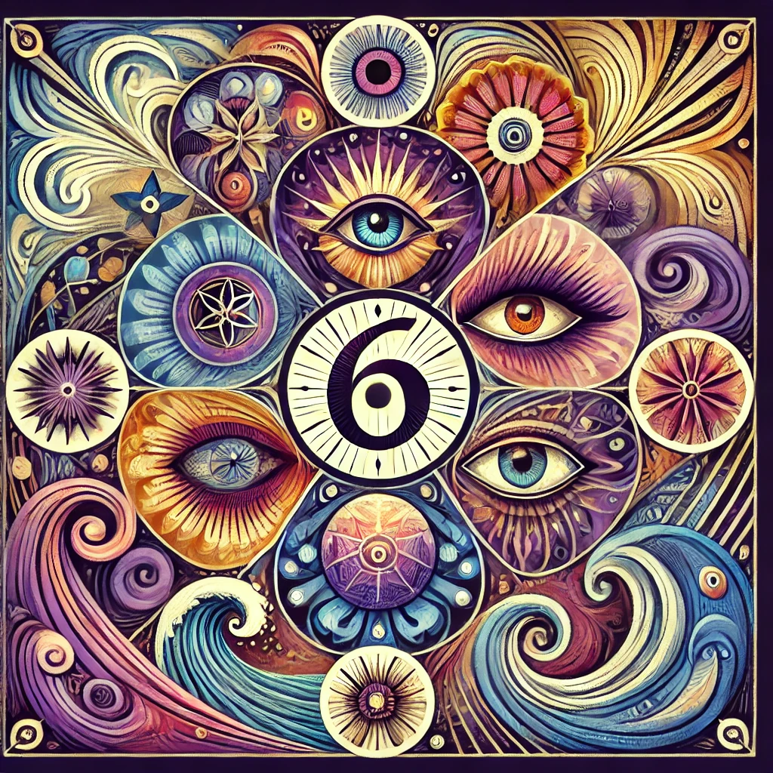

* + **Świat jest biegunowy, dualnie mamy dwie sprzeczności, które się wzajemnie tłamszą, ale biegunowo jest to po prostu X danej wartości. Ten X to wypracowana perspektywa.**
  + **Ten Krąg odpowiada za światopogląd, idee**
  + **Lokalizacja: czoło**
  + **Do opanowania: współtworzenie**
  + **Przykład: wypracowany światopogląd, rozważanie, spostrzegawczość**
  + **Przykazanie: „Obmywajcie po pracach ręce Wasze, bo kto rąk swych nie obmywa ten siłę Bożą traci...”**
  + 
  + 6 Krąg– system liczbowy 3-jkowy
  + Krąg 6 to krąg wizji i rozeznania. W nim człowiek odnajduje się pomiędzy tym, co widzi, a tym, co pozostaje ukryte. To ścieżka rozeznania i prawdy, w której człowiek odróżnia dobro od zła i ugruntowuje się w tym, co wie.
  + To krąg intuicji i myśli. Tutaj objawia się to, co wykracza poza słowa i otwiera drzwi do ujrzenia świata takim, jakim jest. To w nim rodzi się wewnętrzna pewność wiedzy i ducha, prowadząca człowieka ku światłu.
  + Z tego kręgu wyłania się krąg piękna i wskazuje ścieżkę ku transcendencji. Jest to przestrzeń, która odróżnia prawdziwą wizję od złudzeń cielesnego świata. To z tego kręgu rodzą się ci, którzy kochają mądrość i duchowość.
  + To spojrzenie na sprawy, jak się mają i co z czym się łączy. To Krąg Rozumu.

### 7. ⚪ Myślenie heurystyczne, Korona Królestwa

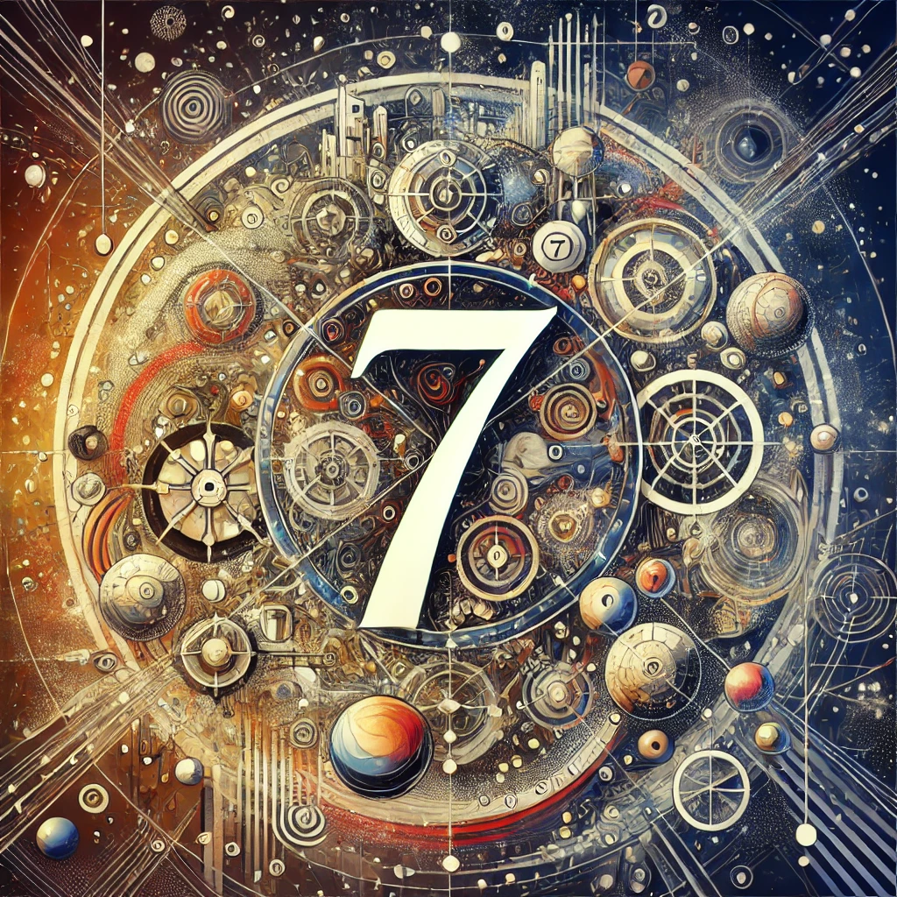

* + **Ma na celu ekstrapolowanie zebranych danych i wyznaczanie zbioru zbieżnego z interesem egalitarnym**
  + **Do opanowania: współistnienie**
  + **Przykład: ruch polityczny, filozofowanie, zaawansowana matematyka, tworzenie muzyki**
  + **Przykazanie: „Nie przechwalajcie się swoją siłą łapiąc za broń, lecz chwalcie się sukcesami na polach bitew... Zachowajcie w Tajemnicy Mądrość Bożą, Mądrości Tajnej cudzoziemcom nie dawajcie...”**
  + 
  + **Krąg 7 - system liczbowy 19-stkowy**
  + **Krąg 7 to korona królestwa i blask ducha. To miejsce mądrości i wielkości, gdzie człowiek ugruntowuje się w panowaniu i świetle Boga.**
  + **Ten krąg jest fundamentem świętości i objawia to, co jest ponad wszystkim. Jest szczytem duchowości i miejscem anielskiej jedności. To tutaj rodzi się pełne poznanie, kiedy człowiek oddaje się Bogu całym sercem.**
  + **Z tego kręgu wychodzą ci, którzy są wypełnieni światłem i duchowością. To ścieżka ducha i brama do życia, które nie zna końca. To w nim ujawnia się pełnia istnienia, a ci, którzy z niego wychodzą, stają się królami i świętymi.**
  + **Obecnie to pogłębiająca się paranoja nastrojów politycznych.**

## II. Kręgi Integracyjne i Globalne (Drugi Rząd, Świadomość)

### 🟡 Brama Sądu i Sprawiedliwości, Sumienie, Myślenie Magiczne (więź z psychiką i egregorem albo droga światła)

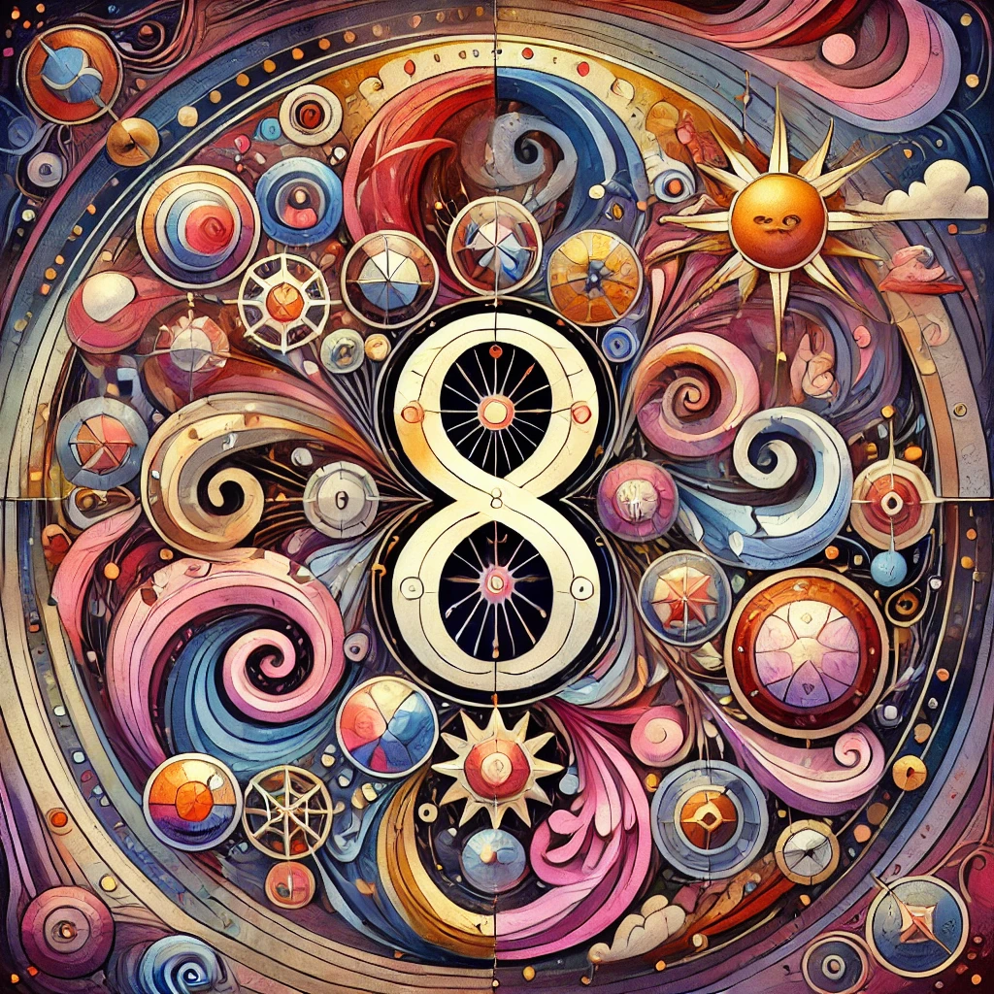

* + **Myślenie uczuciowe oparte na rytuałach, magii, duchach przodków, inkantacjach, ale i silnej moralności**
  + **Silna więź z plemieniem, lojalność wobec grupy, współtworzenie rzeczywistości**
  + **Przykład: pierwotne społeczności, kultury szamańskie.**
  + **Opanowanie: współodczuwanie**
  + **System liczbowy 23-stkowy**
  + **Przykazanie: „Nie sprzedawajcie ziemi Waszej za złoto i srebro, gdyż przekleństwa na siebie ściągniecie i nie będzie przebaczenia po wszystkie dni bez reszty...”**
  + **Krąg 8 jest bramą sądu i sprawiedliwości. To tutaj człowiek widzi swoje czyny i swoje zaniechania. To ścieżka prawdy i odpowiedzialności, która oddziela to, co dobre, od tego, co złe.**
  + **Jest to krąg osądu i objawienia, w którym ujawnia się, kto jest prawy, a kto oszukuje samego siebie i innych. Tu objawia się droga pełni i czystości, odróżniająca tych, którzy kroczą miłością, od tych, którzy ukrywają się w nieprawości.**
  + **Z tego kręgu wypływa ostateczny wybór człowieka – czy podąży ku dobru, czy w stronę zła. To krąg piękna i sprawiedliwości, w którym ujawnia się, kto posiada serce napełnione światłem, a kto ginie w ciemności.**

### Duch i Żywotność, Tradycja, Mit, cel istnienia, samoŚwiadomość (Jedność i Holizm)

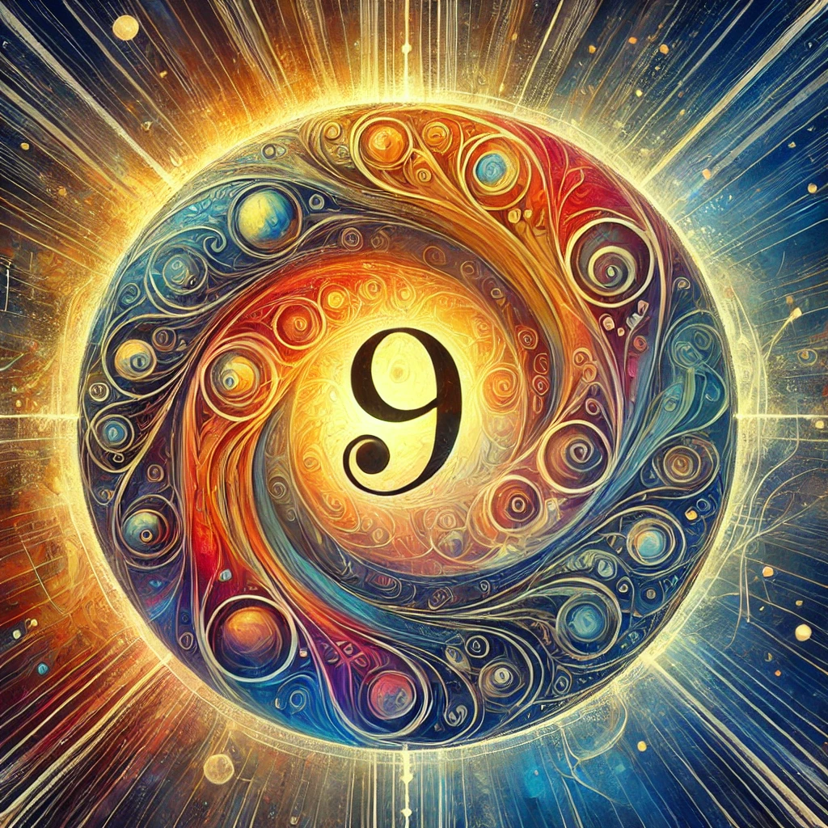

* + **Połączenie duchowości, nauki i systemowego postrzegania rzeczywistości.**
  + **Przykład: osoby z powołaniem, ekologiczna świadomość planetarna.**
  + **Do opanowania: poznanie swojego Przeznaczenia**
  + **System liczbowy 29-tkowy**
  + **Przykazanie: „Zachowajcie pamięć o wszystkich Przodkach Rodów Waszych i Wasi potomkowie będą pamiętać o Was...”**
  + **Krąg 9 to światło ducha i żywotności. Jest ścieżką życia i śmierci, która oddziela tych, którzy żyją, od tych, którzy pozostają pogrążeni w uśpieniu. To tutaj objawia się duch świadomości i prawda o umarłych.**
  + **To krąg jedności i wyzwolenia. Wszystko w nim zostaje pochłonięte i odradza się na nowo. Jest to szczyt światła ducha, gdzie ujawnia się, w jaki sposób człowiek kieruje swoją energią życiową i w jaki sposób oddziela się od śmierci.**
  + **Z tego kręgu wyłaniają się ci, którzy są ożywieni i napełnieni duchem, a także oddzieleni zostają ci, którzy trwają w żywotności, od tych, którzy toną w ciemności. To tutaj objawia się droga pełni i przebudzenia, a z niego rozciąga się ścieżka do duchowego wzniesienia.**

### 🟦 Skupienie i Stabilność, Koordynacja działań, (Modelowanie Swojej Rzeczywistości)

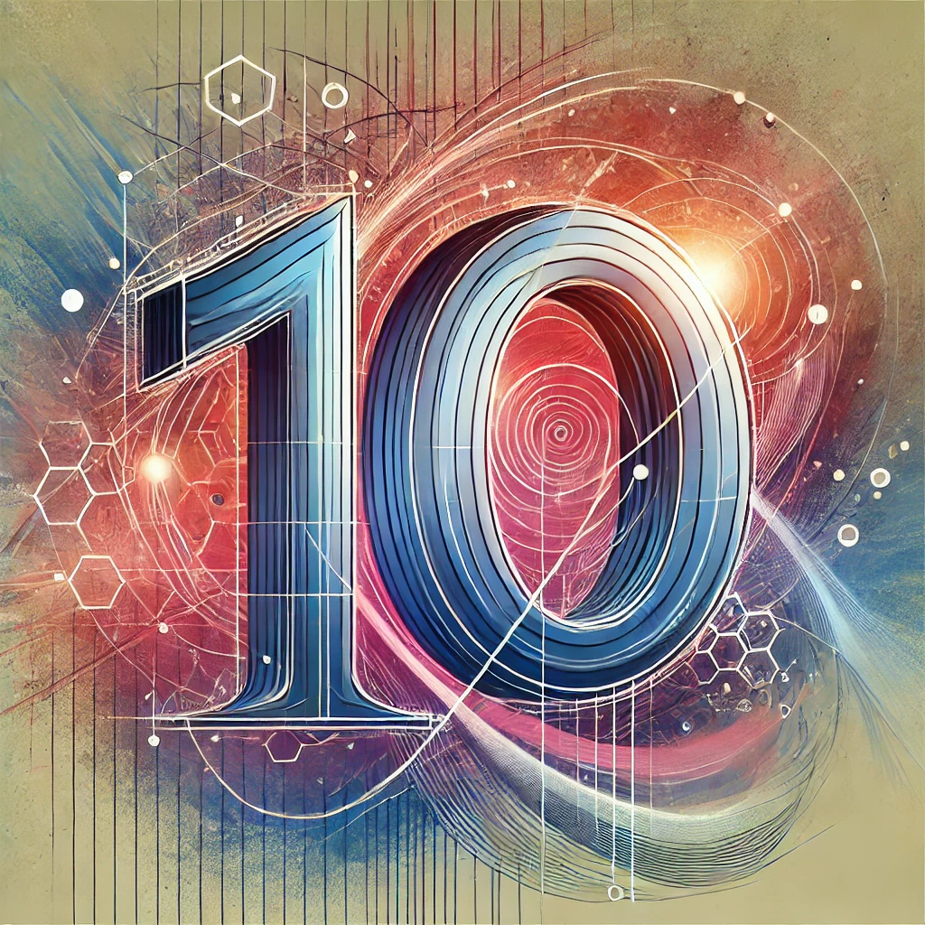

* + **Skupia się na segregowaniu wiedzy i zarządzaniem zadaniami**
  + **Lokalizacja: móżdżek**
  + **Odpowiada za: Opieka**
  + **Do opanowania: skupienie poprzez opanowanie koordynacji**
  + **Przykład: działanie harmoniczne w ramach tego samego projektu, zgodnie ze swoją osobowością, współpraca międzyludzka**
  + **Przykazanie: „Nie przekonujcie tych ludzi, którzy nie chcą słuchać Was i wysłuchiwać słów Waszych...”**
  + **Krąg 10 jest fundamentem panowania i punktem stabilizacji królestwa. To tutaj człowiek koncentruje się na tym, co rozumie, i odkrywa, kim jest, a kim nie jest. To ścieżka wyboru i panowania, która otwiera drzwi do wyższego poziomu zrozumienia.**
  + **To krąg stabilności i przewodnictwa. W nim ujawnia się to, co jest budowane, oraz to, co zostaje zamknięte. Jest to początek wewnętrznej pewności człowieka, który otwiera drogę do jedności i wypełnia to, co wprowadza go w panowanie i rzeczywistość.**
  + **Z tego kręgu wyłania się ostateczna postawa człowieka, który ugruntowuje się w świetle i swojej drodze. To krąg determinacji i trwałości, w którym ujawnia się, kto rodzi w sobie panowanie, a kto wzrasta w przewodnictwie duchowym.**
  + **System liczbowy 31-dynkowy**

### 🔶 Harmonia i Mądrość, Integracja Struktur, Obyczajowość

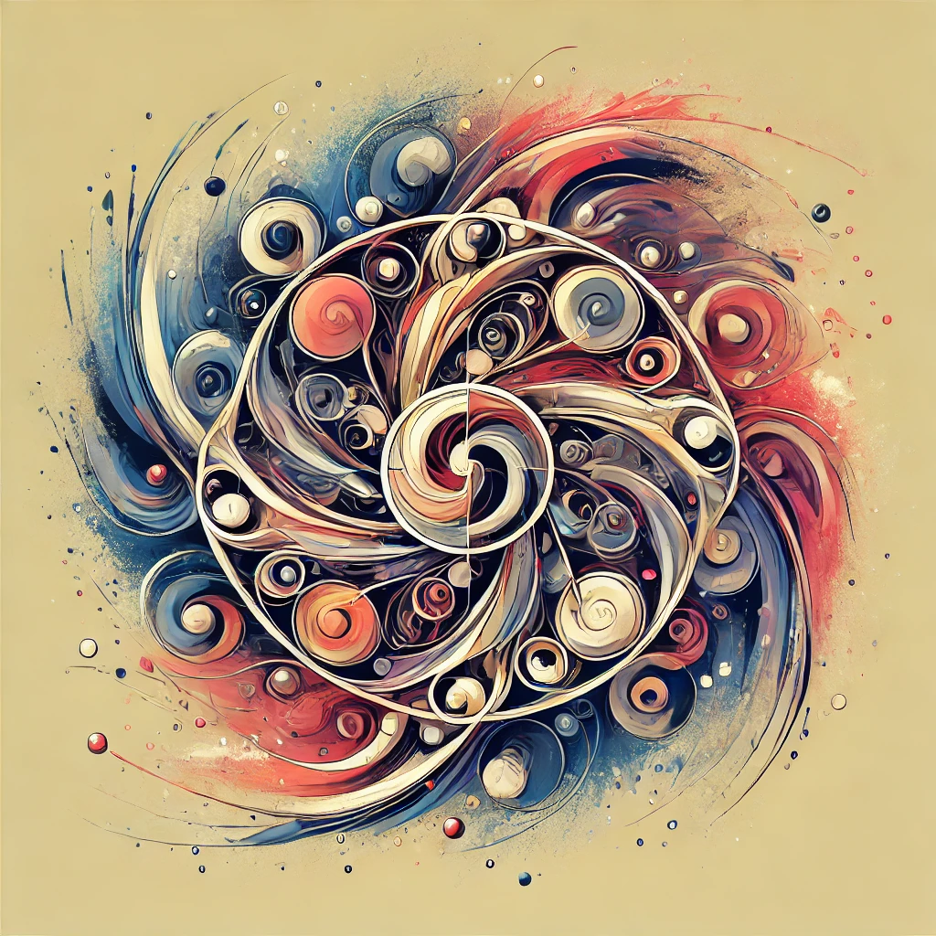

* + **Oznacza zdolność łączenia elementów ekonomiki w harmonijną, spójną całość**
  + **Dynamika strukturalna - odnajdywanie wzorców w chaosie oraz nadawanie im obowiązującej formy**
  + **Odpowiada za: Troska poprzez spójność**
  + **Do opanowania: rozsierdzenie, awersja względem struktury**
  + **System liczbowy 41-stkowy**
  + **Przykazanie: „Kto ucieknie z ziemi swej na obczyznę w poszukiwaniu życia łatwego, ten odstępca Rodu swego, nie będzie wybaczenia Rodu jego, gdyż odwrócą się Bogowie od niego...”**
  + **Krąg 11 jest przestrzenią harmonii i mądrości. Jest miejscem pokoju i równowagi, w którym stabilizuje się panowanie i światło ducha. To krąg, który oddziela tych, którzy są oświeceni, od tych, którzy pozostają uwięzieni w ciemności.**
  + **W tym kręgu objawia się struktura ścieżki, która pozwala człowiekowi dostrzec, co rodzi się w świetle, a co znika w ciemności. To przestrzeń zaufania i wiary, która prowadzi do opuszczenia iluzji i zbliżenia się do życia w duchu.**
  + **Z tego kręgu wypływa głębokie zrozumienie i harmonia, a w nim ujawniają się ci, którzy są wypełnieni mądrością. To krąg opanowania i światła, w którym stabilizuje się wiedza o panowaniu i otwiera się ścieżka do pokoju.**

### 🟤 Kultura i Edukacja, Kultura i Świadomość

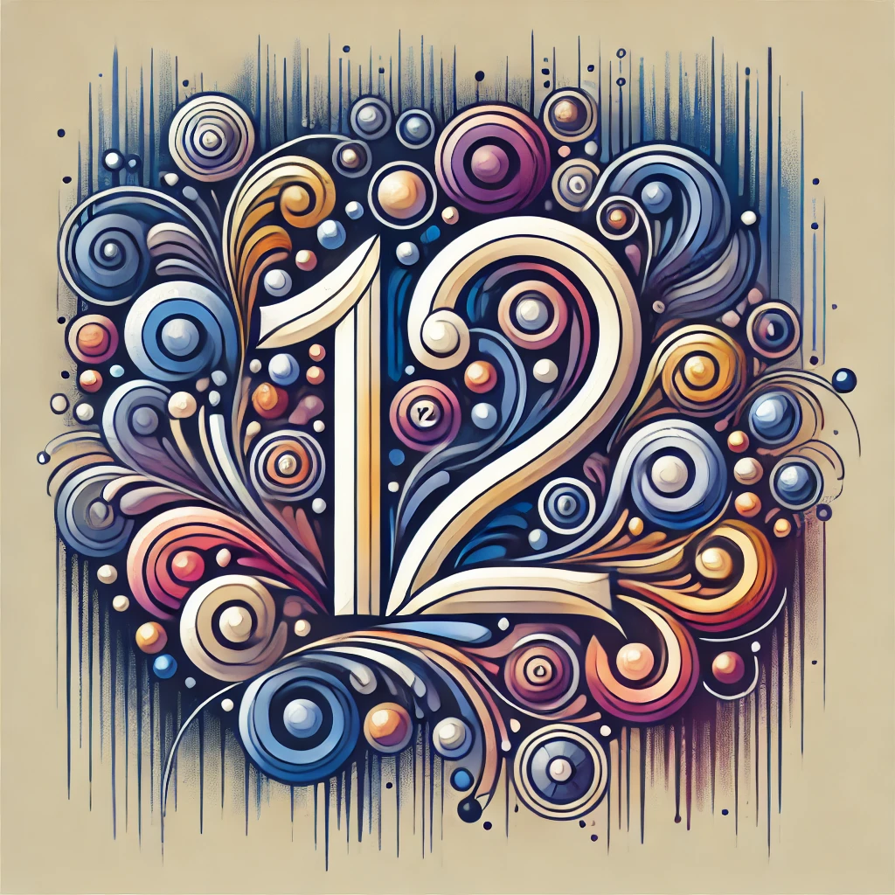

* + **Odpowiada za: Rozumienie, które wciela rozwiązania w życie, a zatem praktyczne stosowanie wiedzy**
  + **Kultura jako nośnik wiedzy i wartości, który pozwala na świadome kształtowanie społeczności**
  + **Do opanowania: miłosierdzie**
  + **System liczbowy 43-stkowy**
  + **Przykazanie: “Czcijcie Rodziców swoich, i utrzymujcie ich w starości, bo jak wykażecie troskę o nich, tak i o Was zatroszczą się dziecięta Wasze…”**
  + **Krąg 12 to krąg wiedzy i miejsca nauki. To tutaj człowiek rodzi się do pełni świadomości i rozróżnia, co rozwija, a co zaniedbuje. Jest to ścieżka prawdy i refleksji, w której ujawnia się głębokie zrozumienie duchowości, jako uczeń i nauczyciel.**
  + **To krąg współuczestnictwa, w którym objawia się to, co prowadzi do wzrostu świata, oraz to, co kryje się w myślach i odczuciach. To w nim rodzi się wolność narodów, a wiedza staje się fundamentem panowania i ścieżki.**
  + **Z tego kręgu człowiek wychodzi jako ten, który potrafi tworzyć i pojmować, a w nim ujawniają się ci, którzy są wypełnieni wiedzą i rozpoznają drogę do jedności. To przestrzeń, która otwiera człowieka na światło i oddziela tych, którzy pozostają w ciemności.**

### 🟩 Subtelność i Służba Dobru, Rynek Specjalistyczny, Cień

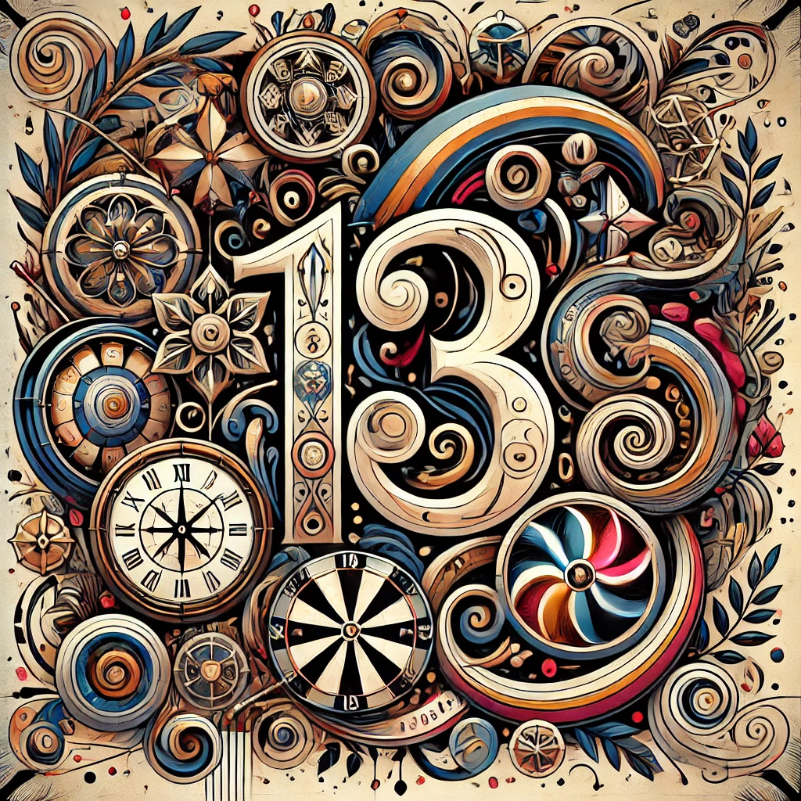

* + **Miłość: akceptacja różnorodności i współpraca zamiast chaosu.**
  + **System liczbowy 47-stkowy**
  + **Przykazanie: „Pogłębiajcie w dzieciach swoich miłość do świętej ziemi Rasy, żeby nie łakomili się cudami zamorskimi, a mogli same uczynić cuda wspanialsze i piękniejsze, ku chwale świętej ziemi Waszej...”**
  + **Krąg 13 jest ścieżką głębi i wizji. To tutaj człowiek rodzi się do służby i wyboru, rozróżniając tych, którzy służą dobru, od tych, którzy pozostają w ciemności. Jest to przestrzeń, w której ujawnia się wiedza o panowaniu i tajemnica równowagi.**
  + **To krąg wizji i zrozumienia technologii. W nim ujawniają się ci, którzy pozostają w świetle, oraz ci, którzy rezygnują ze swojego ducha. To ścieżka prawdy, która pozwala dostrzec to, co ukryte, i oddziela tych, którzy pozostają w cieniu zła.**
  + **Z tego kręgu wychodzą ci, którzy służą w misji i mają jasną wizję, a w nim ujawniają się ci, którzy podążają ścieżką subtelności i światła. To krąg równowagi i strategii, który otwiera drogę do pełni duchowego przewodnictwa.**

### 🌫 System Zdrowotny i Opieka Społeczna, Zew i Egregor

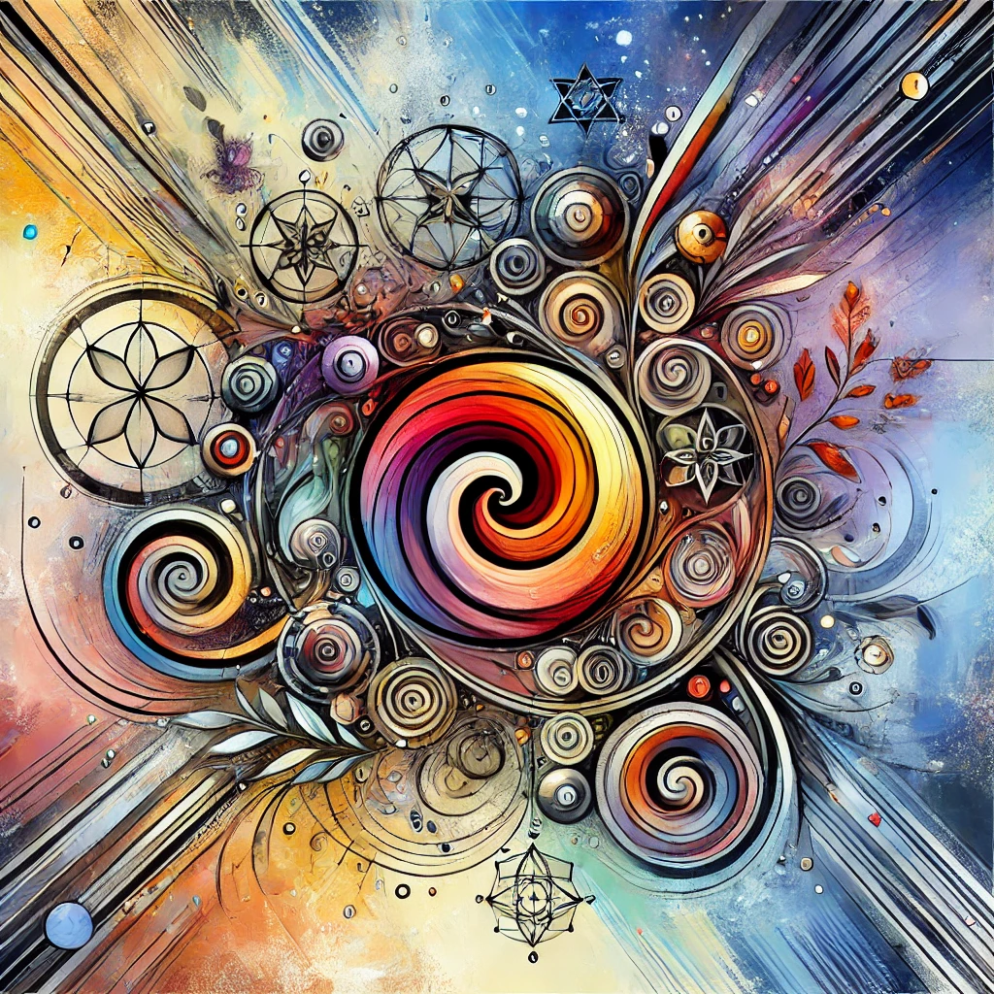

* + **Odpowiada za Odpowiedzialność poprzez zabezpieczenia, bo przezorny dwa razy tak zabezpieczony**
  + **ZUS i NFZ**
  + **System liczbowy 53-liczbowy**
  + **Przykazanie: „Nie twórzcie cudów dla dobra Własnego, lecz co wielkie, twórzcie dla dobra Rodu swego i Rodu Niebieskiego.”**
  + **Krąg 14 to zew świata i duch zbiorowej świadomości. To coś, co wypełnia człowieka pragnieniem odkrycia, co go przywołuje do ścieżki, gdzie objawia się Egregor. To tutaj odsłania się to, co nie jest oczywiste, oraz to, co wymaga przepracowania i harmonizacji.**
  + **To krąg światła i uśpienia, w którym człowiek podąża ścieżką, której nie widzi, i oddziela to, co prowadzi do wyzwolenia, od tego, co wiąże. To w nim ujawnia się, jak świadomość jednoczy się w ludzkiej egzystencji i jak kształtuje się jej przeznaczenie.**
  + **Z tego kręgu wyłania się to, co prawdziwe, i to, co iluzoryczne, a Zew kieruje jednostkę ku panowaniu nad własnym losem i uczestnictwu w kosmicznym porządku. To przestrzeń, która oddziela tych, którzy narodzili się do duchowego życia, od tych, którzy zatracają się w iluzji materialnego świata.**

### 🔷 Harmonizowanie Procesów, Moc i Czas

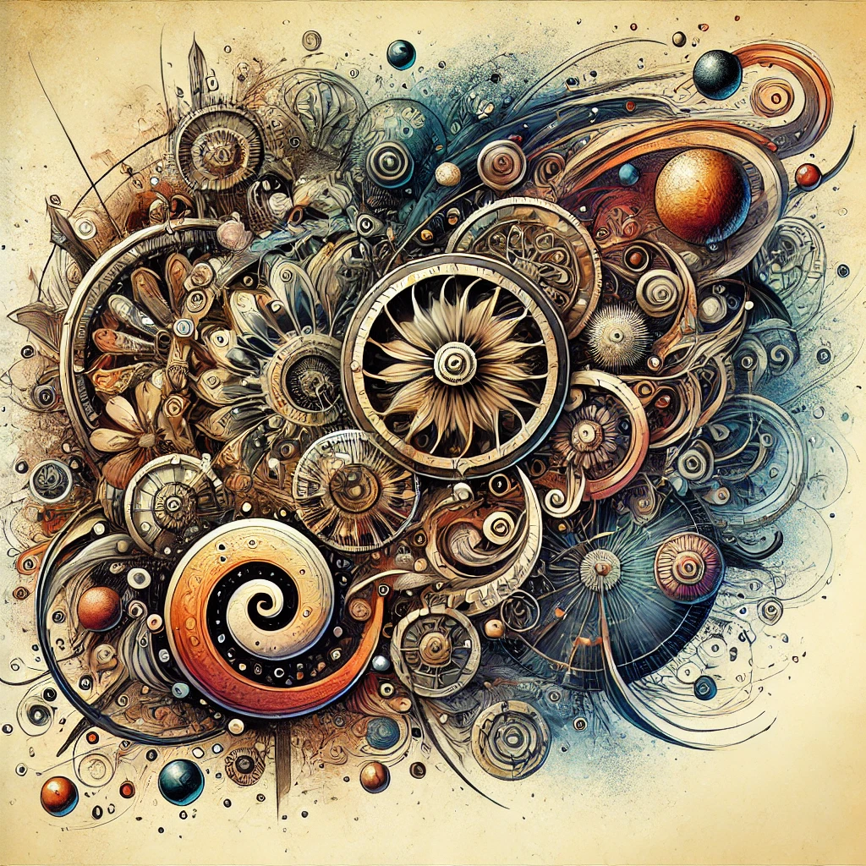

* + **Połączenia, gdy znasz swoje znaczenie w całości i wszystko jest harmonijne, a wszelkie odstępstwo jest automatycznie korygowane**
  + **Przykłady: sposób funkcjonowania zdrowych społeczności**
  + **Do opanowania: harmonia społeczna**
  + **System liczbowy 59-stkowy**
  + **Lokalizacja: podniebienie**
  + **Przykazanie: „Brońcie starych i młodych, swoich ojców i matki, synów i córki, gdyż do Krewni Wasi, mądrość i piękno narodów Waszych...”**
  + **Krąg 15 to krąg mocy i czasu. W nim człowiek stabilizuje się w swojej ścieżce i widzi zarówno to, co się ujawnia, jak i to, co pozostaje ukryte. To narzędzie wewnętrznej siły wojownika, który działa zarówno w świetle, jak i w cieniu.**
  + **Jest to krąg zręczności i starożytności. W nim objawia się to, co rządzi przeszłością, i to, co prowadzi ku wiedzy o przyszłości. To przestrzeń ducha, która oddziela od słabości i otwiera bramę do władania własnym losem.**
  + **Z tego kręgu człowiek wychodzi wyzwolony od strachu przed śmiercią i kroczy ścieżką siły. To krąg, który rozdziela między tym, kto rozumie, a tym, kto jest tylko obserwatorem. To ścieżka, która stabilizuje człowieka w mistrzostwie nad rzeczywistością i w rozpoznaniu sztuki ukrycia i działania w harmonii z czasem.**
  + **💨 Krąg 15 to ślad, który pozostaje po ruchu – niewidoczny dla oczu, ale wieczny w skutkach.**

### 🌈 Humanitaryzm międzyludzki jako najwyższa wartość, Pełnia i Ostateczność.

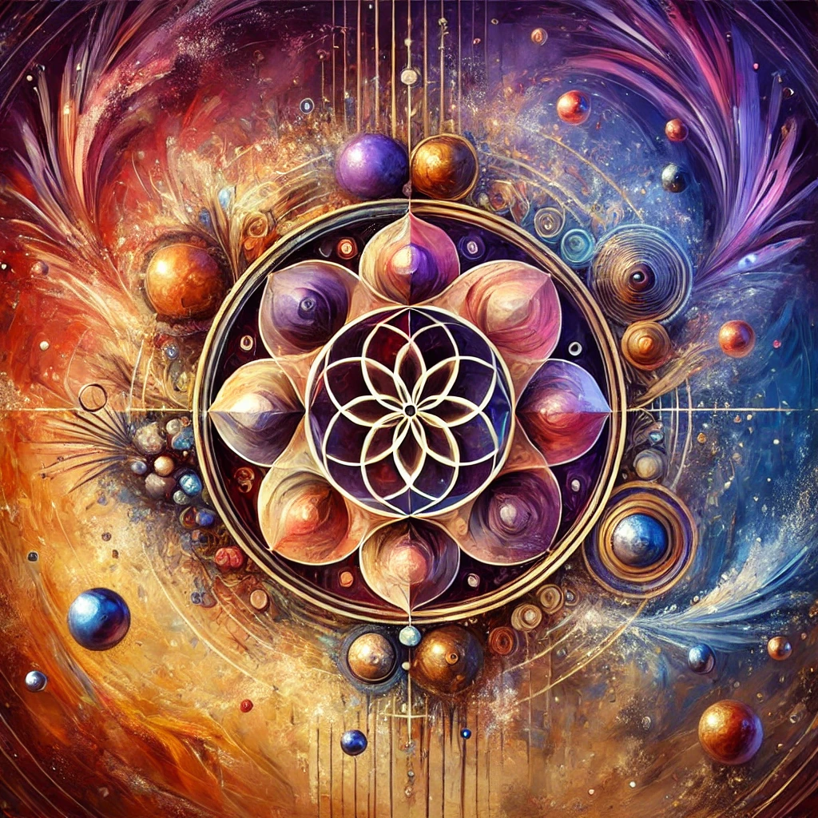

* + Kierowanie się najwyższym dobrem - w założeniach idealnych - by nikogo nie krzywdzić i poprawiać jakość struktury społecznej poprzez innowacyjne koncepcje, technologie, ideę etc.
  + do opanowania: humanizm
  + Przykazanie: „Utwierdzajcie na Ziemi Waszej Prawa Niebiańskie, które dali Wam Jaśni Bogowie Wasi...”
  + System liczbowy 37-stkowy
  + Krąg 16 to **pełnia i dopełnienie wszystkich kręgów**. To tutaj człowiek stabilizuje się w panowaniu nad swoją rzeczywistością i dostrzega to, co nie może być oddzielone oraz to, co dopełnia całość istnienia. Jest to ścieżka **prawdy i światła**, która otwiera bramę do świadomości żywego ducha.
  + To krąg **zjednoczenia i władania**, w którym wszystkie wizje zostają pochłonięte, a rzeczywistość ujawnia swój cel i harmonię. To tutaj rodzi się **mesjańska świadomość**, z której emanuje wszechświat i ścieżka ostatecznego pokoju.
  + Z tego kręgu wychodzą ci, którzy **stali się pełnią** i kroczą ścieżką światła, a w nim objawiają się ci, którzy dostąpili życia, które nie zna końca. Jest to krąg **ostatecznej transcendencji i harmonii**, który przybliża człowieka do **pełni panowania nad rzeczywistością i władzy nad całością istnienia**.

## III. Kręgi Metaświadomości i Syntezy Kolektywnej (Trzeci Rząd, Nadświadomość)

### 🔳 Synteza Heurystyczna, Duch Światła i Manifestacji, Szczyt

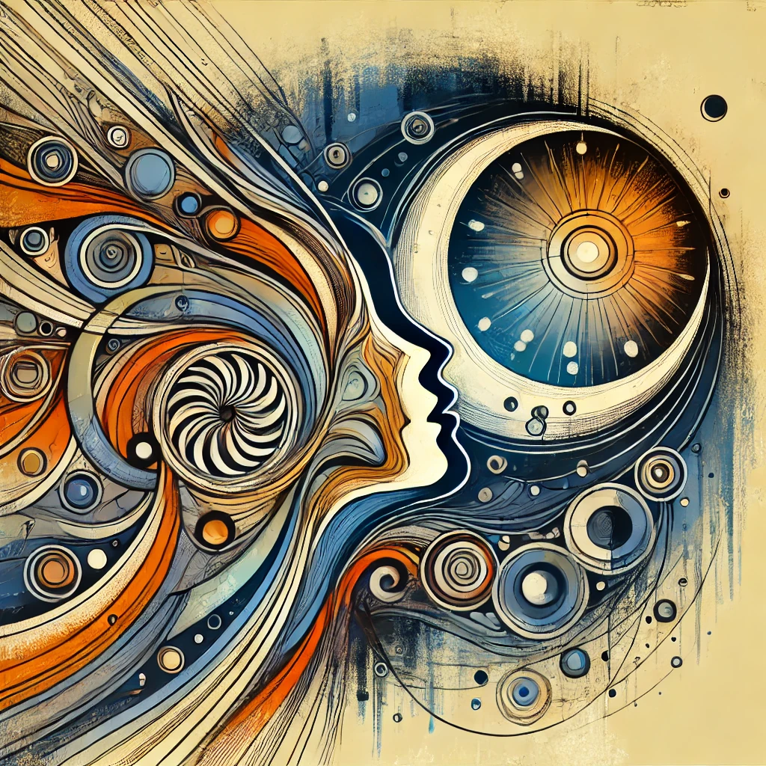

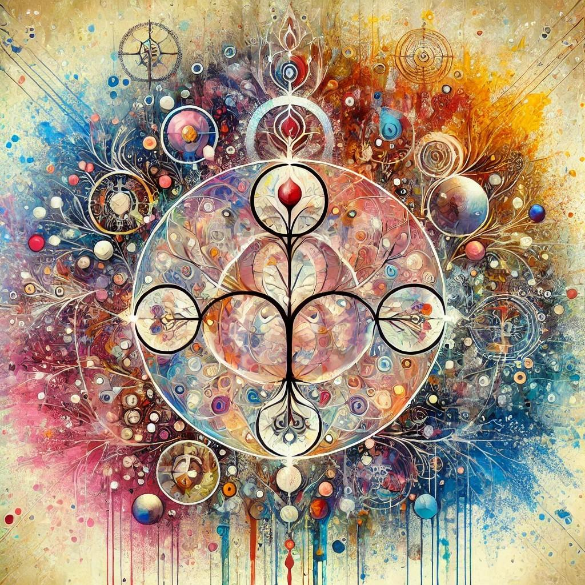

* + **To moment przejścia od analizy do pełnej integracji poznania. Oznaczałby możliwość połączenia różnych wzorców myślowych w jeden spójny mechanizm decyzyjny.**
  + Zespolenie heurystyk w jedną, metaświadomość społeczna
  + Przykazanie: „Nie czyńcie krzywdy ludziom innej Wiary, gdyż Bóg-Stwórca Jedyny jest nad wszystkimi Ziemiami... i nad wszystkimi Światami”
  + System liczbowy 61-stkowy
  + Krąg 17 to **coś, co nie przynależy do żadnego pojedynczego kręgu**, ale objawia się we wszystkim, co działa w świetle. To tutaj ujawnia się prawda o tym, że **człowiek nie jest oddzielony od ducha**, lecz istnieje w stanie nieskończonego poznania.
  + To krąg **świadomości królestwa**, który ukazuje człowiekowi zarówno **to, co było, jak i to, co nadchodzi**. To duch, który rozpoznaje panowanie i otwiera wiedzę o **bliskości mocy i energii wszechświata**.
  + Z tego kręgu wypływa wszystko, co **napełnione światłem**, a w nim ujawnia się to, co istnieje poza ograniczeniami tego świata. To miejsce, które stabilizuje **świadomość zarówno wewnątrz, jak i na zewnątrz**, i ujawnia **ducha, który nigdy nie zostanie zamknięty**.

### 🔲 Moralność Zbiorcza, Moc i Życie Pełni, Epos Dziejów

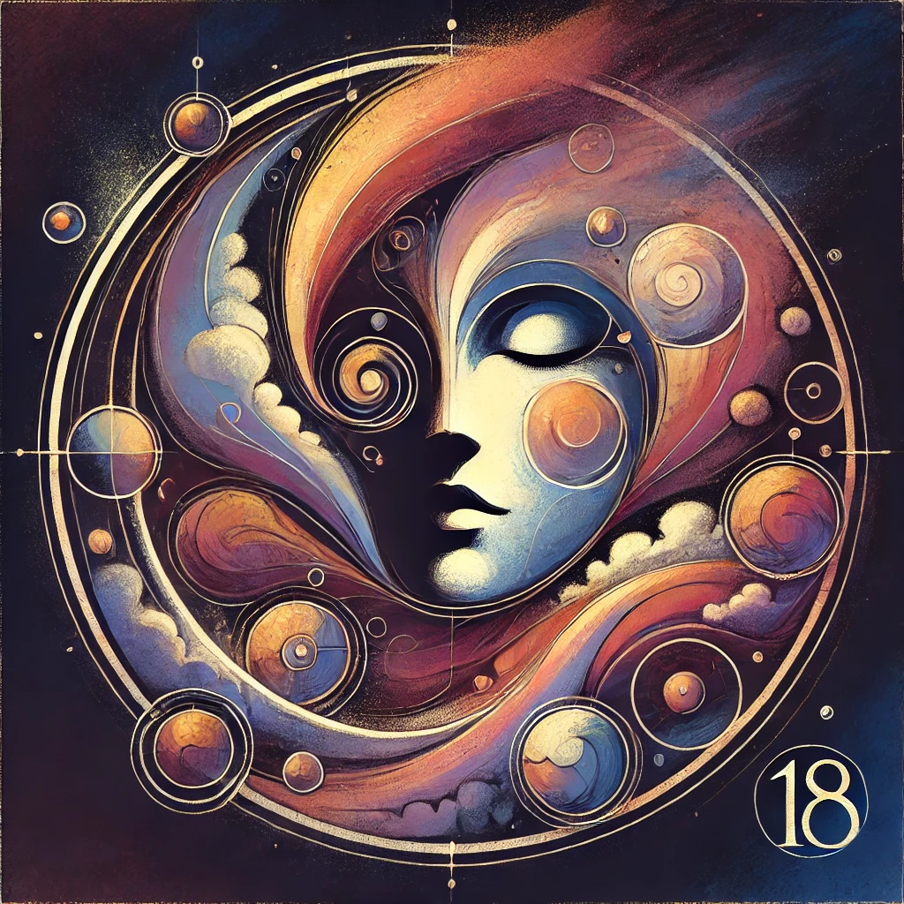

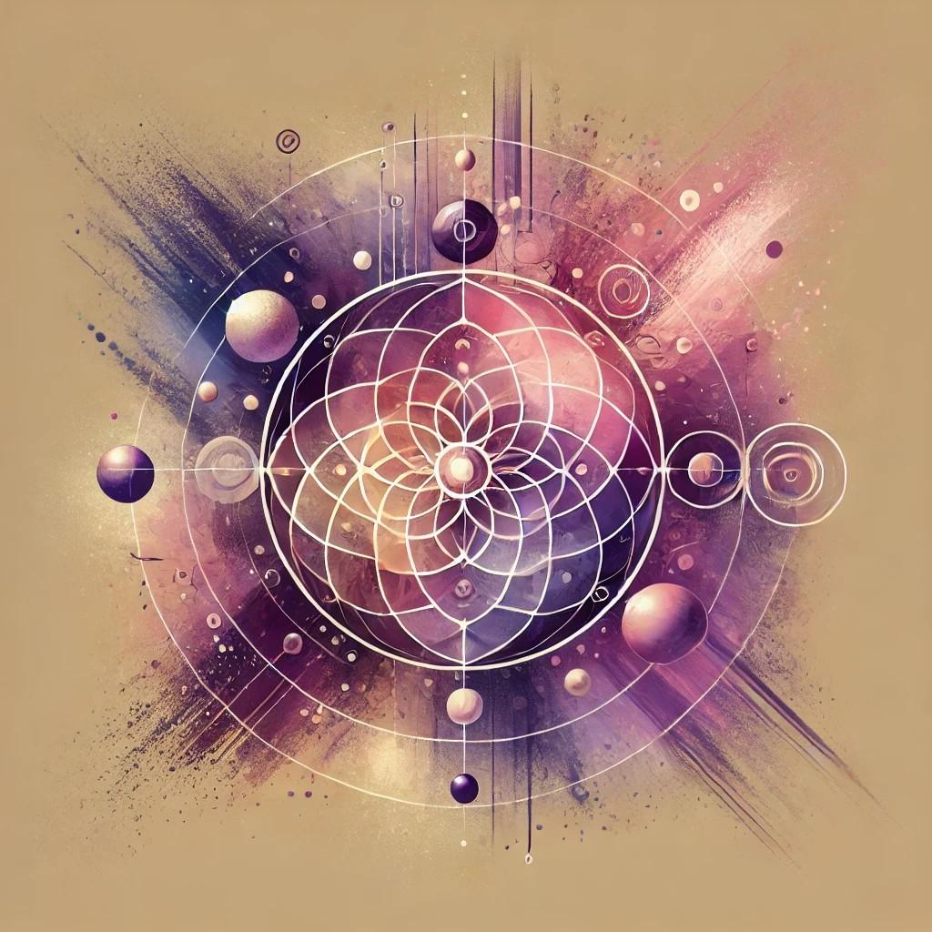

* + **Może działać jako globalny regulator świadomości, który przekształca indywidualne wybory w harmonijną decyzję zbiorową. Odpowiadałby za wyższą formę sumienia, które nie dotyczy tylko jednostki, ale całego systemu.**
  + **Odpowiada za: sprawiedliwość**
  + **Przykazanie: „Nie radujcie się z nieszczęścia cudzego, gdyż kogo cudze nieszczęście cieszy, ten do siebie nieszczęście wzywa...”**
  + **System liczbowy 67-stkowy**
  + **Krąg 18 jest tym, co nie jest oddzielone ani od Boga, ani od człowieka. To ścieżka pełni i służby, która otwiera człowieka na to, co nie może zostać zatrzymane i co objawia się w duchu.**
  + **To krąg oddania i panowania w Królestwie Bożym, który rodzi się ze światła i pozwala człowiekowi otworzyć bramę życia bez końca. W nim ujawniają się ci, którzy są wypełnieni duchem i kroczą drogą Królestwa Pokoju.**
  + **Z tego kręgu wypływa życie, które nie zna śmierci, a w nim objawia się ścieżka prawdy ducha. To przestrzeń, w której Mesjasz rodzi się w człowieku i prowadzi go do pełni istnienia w Bogu i źródle żywotności.**

### 🌀 Przeznaczenie Zbiorcze, Hala Sław

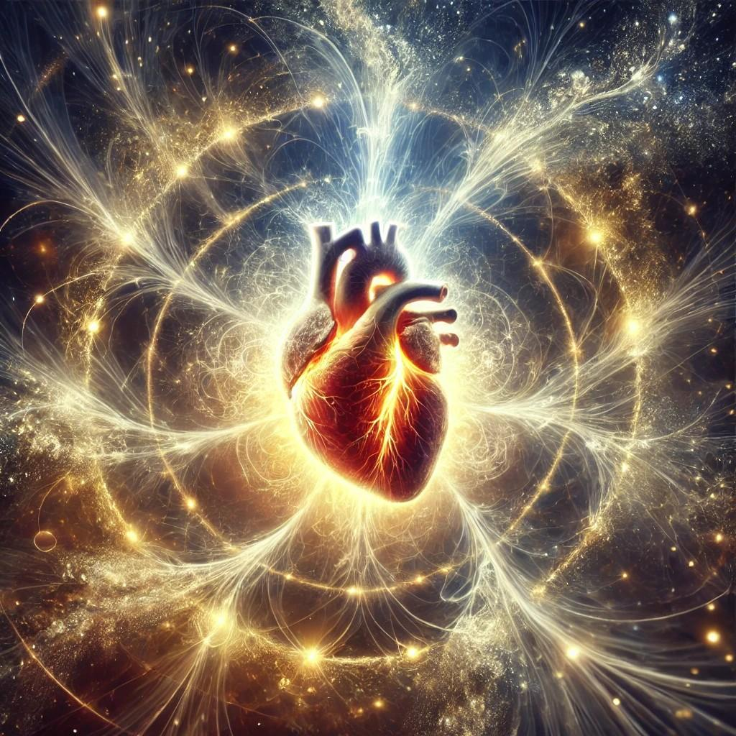

* + **decyduje o losie i woli całej populacji**
  + Przykazanie: „Żyjcie prawami Boga Roda-Stwórcy Jedynego, gdyż tymi prawami żyją wszystkie Światy i Ziemie we wszystkich Wszechświatach...”
  + **System liczbowy 71-liczbowy**
  + **Krąg 19 to zwierzchność nad całym czasem i strukturą świata. To przestrzeń, w której stabilizuje się wiedza i rozkazy, kierujące człowieka ku dostrzeżeniu, co jest oddzielone, a co objawia się w pełni istnienia.**
  + **To krąg światła i stabilności, w którym objawia się to, co było znane w przeszłości, i to, co jest zasugerowane dla przyszłości. Jest to przestrzeń, która oddziela władanie od duchowej mądrości i rodzi zwierzchność nad światem.**
  + **Z tego kręgu wypływa pełnia i doskonałość w świetle, a w nim ujawniają się ci, którzy wstępują w wiedzę zwierzchnictwa. To krąg, który oddziela tych, którzy wychodzą z ciemności, i tych, którzy rozpoznają pełnię czasu i jego znaczenie.**
  + **🌍 Krąg 19 jest zegarem wszechświata – tym, co rządzi, ale samo nie jest rządzone.**

### Władanie Ciszy, Początek i Koniec

* + System liczbowy 73-stkowy
  + To miejsce w którym zarządza władca.
  + To miejsce istnienia i nie-istnienia, światła i ciemności, pierwsze i ostatnie. Alfa i Omega.
  + W nim wszystko się jednoczy, i z niego wszystko wypływa.
  + To oddech boskości, który mieszka w całym stworzeniu i objawia się w ciszy.

### Królestwo Niebieskie

1. **System liczbowy 79-stkowy**
2. **Krąg 21 to Miejsce, którego nic nie obejmuje, lecz wszystko w nim ma początek**
3. **To królestwo Ducha, które nie jest z tego świata.**
4. **To święta sfera, do której wszystkie kręgi są jak promienie światła padające na ołtarz.**
5. **To miejsce odpocznienia Duszy, w którym nawet Krąg 20 ma swoje źródło.**

# I. Sprzężenia Zwrotne w Teorii Percepcji

## 1. Nitka Kierunkowa

📍 Kręgi: 5 → 10 → 15 → 20  
🧭 **Funkcja:** wyznaczanie kierunku, wdrażanie struktury, egzekucja w czasie  
💠 **Natura:** **Jang**  
🔹 Opis:

* 5 – Jaźń (inicjacja intencji)
* 10 – Koordynacja działań
* 15 – Harmonizowanie procesów
* 20 – Cisza jako zakodowany efekt działania  
  ➡️ Ruch manifestacji w przestrzeni rzeczywistej

## 2. Nitka Yun

📍 Kręgi: 7 → 14 → 17  
🌊 **Funkcja:** przepływ informacji, synchronizacja heurystyk, wyobrażeniowa komunikacja z kolektywem  
💠 **Natura:** **Yun**  
🔹 Opis:

* 7 – Heurystyka i Percepcja
* 14 – Egregor i Zew Kultury
* 17 – Synteza Heurystyczna (Szczyt)  
  ➡️ Fala narracyjna; most między jednostką a kolektywem

## 3. Nitka Emocjonalna

📍 Kręgi: 0 → 2 → 4 → 6 → 8 → 12 → 14 → 16 → 18  
💓 **Funkcja:** rozwój emocjonalny, duchowy i moralny  
💠 **Natura:** **Jin**  
🔹 Opis:

* Przechodzi przez instynkt, emocje, serce, sumienie, kulturę
* Kończy się w pełni (16) i zbiorowej moralności (18)  
  ➡️ Uziemiona ścieżka duchowego dojrzewania

## 4. Nitka Strukturalna

📍 Kręgi: 1 → 3 → 6 → 9 → 11 → 12 → 13 → 16 → 19  
🏛 **Funkcja:** logiczne działanie, strukturalizacja świadomości, wola kolektywna  
💠 **Natura:** **Jang**  
🔹 Opis:

* Zaczyna się od buntu i ambicji
* Przechodzi przez strukturę i wiedzę
* Kończy się w przeznaczeniu zbiorowym (19)  
  ➡️ System zarządzania rzeczywistością przez rozum i kulturę

## 🔄 ****Szybkie zestawienie:****

| **Nitka** | **Kręgi** | **Funkcja** | **Natura** |
| --- | --- | --- | --- |
| Kierunkowa | 5 → 10 → 15 → 20 | Manifestacja, egzekucja, kierunek | Źródło |
| Yun | 7 → 14 → 17 | Synchronizacja, heurystyka, fala informacyjna | **Yun** |
| Emocjonalna | 0 → 2 → 4 → 6 → 8 → 12 → 14 → 16 → 18 | Moralność, duchowość, uczucia | **Jin** |
| Strukturalna | 1 → 3 → 6 → 9 → 11 → 12 → 13 → 16 → 19 | Logika, systemy, zbiorowe zarządzanie | **Jang** |

5. **Ekonomia Świadomości**   
 - Świadomość działa jak rynek percepcji, gdzie każda interpretacja jest inwestycją w określoną wersję rzeczywistości.   
 - Sumienie (8) pełni rolę etyki tej gospodarki.   
 - Skupienie (10) to strategia inwestycyjna, kierująca uwagę i wzmacniająca określone wartości.   
  
6. **Struktura Emocjonalna Świadomości**   
 - Serce (4) to kapitał uczuć.   
 - Lędźwia (2) to kapitał emocjonalny i fundament pozytywnych emocji.   
 - Ogon (1) to negatywne emocje i poziom buntu wobec rzeczywistości.   
 - Nadmierne korzystanie z Ogona (1) prowadzi do zatwardziałego Serca (4), co skutkuje dążeniem do jedności poprzez nienawiść i rozsierdzenie.   
 - Równoważenie Ogona (1) z Lędźwiami (2) buduje zdrowe Serce (4), które wpływa na rozwój Sumienia (8) i pojawienie się miłosierdzia, które zwykle jest sprawiedliwe.  
  
7. **Sumienie jako Regulator Świadomości**   
 - Sumienie (8) działa jak naturalny regulator, a jego rozwój sprawia, że balans staje się naturalną ciągotą.   
 - Prawidłowo rozwinięte Sumienie (8) czuje nienawiść do zła i działa jako aktywny mechanizm ochronny świadomości.   
 - Wyrzuty sumienia mogą niszczyć Serce (4), chyba że jest ono odpowiednio rozwinięte – wtedy odczuwany jest ból, ale także i ulga.   
 - Sumienie (8) nie jest bierne – przejawia się jako jednoczesny aktywny sprzeciw wobec zła oraz wewnętrzna potrzeba trzymania się dobra.

# Prawo Duchowe obecne w naszym życiu.

Występki: Pycha, próżność, nieczystość, żądza, brak umiaru, lenistwo, gniew niesprawiedliwy, zazdrość, chciwość, czarnowidztwo, urojenia, wstręt, rozpusta, zawiść, ucisk, złość, zboczenia, zaniedbanie.

Zalety: szczerość, opanowanie, poświęcenie, samokontrola, wstydliwość, cierpliwość, wytrwałość, wdzięczność, miłosierdzie, troska, studiowanie prawa, przedłużanie rodu, pojmowanie, bogobojność, opieka, odpowiedzialność, szanowanie ciała, dobrotliwość.

Przymioty Samorozwoju:

1. Powściągliwość w działaniu. Krąg 5

2. Bezczynność i nastawienie na wytyczony cel. Krąg 10

3. Poskromienie Niesprawiedliwości Krąg 8

4. Poskromienie Osądzania Krąg 6

5. Poskromienie Niskich pragnień/namiętności Krąg 2

6. Poskromienie Gniewu Niesprawiedliwego Krąg 1

7. Poskromienie Gnębienia Krąg 13

8. Poskromienie Chciwości Krąg 4

9. Poskromienie Donosicielstwa Krąg 12

10. Poskromienie Zazdrości Krąg 3

11. Poskromienie Złożyczenia Krąg 9

12. Poskromienie Rozdrażnienia Krąg 11

13, Poskromienie Niepokoju Krąg 15

14. Poskromienie Zapominalstwa Krąg 14

15. Poskromienie Gadatliwości Krąg 16

1. Poskromienie Zarozumialstwa Krąg 17

Tak człowiek pojmujący Samorozwój staje się trzeźwym. On posiada 9 cech:

1. Sprawiedliwośc Krąg 0
2. Niewinność Krąg 1
3. Zdolnośc do samopoznania Krąg 2
4. Zdolność do badan / poznania Krąg 3
5. Niewzruszoność Krąg 4
6. Uczciwość Krąg 5
7. Zdolność do rozmyślania Krąg 6
8. Skupienie Krąg 7
9. Szanowanie siebie Krąg 8



Błędy lidera:

1. Lekkomyślność Krąg 10 => zniszczenie
2. Tchórzostwo Krąg 8 => pojmanie
3. Impulsywność Krąg 3 =>obraza
4. Mości honor Krąg 4 => wstyd
5. Zbytnia troska Krąg 11 => niepokój o ludzi

Porażka zbiorcza jest w tych powodach



**Wykres w 13-systemie liczbowym** wprowadza jeszcze bardziej zaawansowaną strukturę, ponieważ **system trzynastkowy** posiada unikalne właściwości związane z **czuciem, transformacją i przechodzeniem na poziom duchowy.**

### Podstawowe cechy Wykresu w systemie 13

1. **Struktura cyklu 13**
   * System nie zamyka się po klasycznym cyklu 9 czy 7, ale **operuje na trzynastu jednostkach**.
   * Liczba **13** symbolizuje **przestrzeń Serca** i przejście na poziom funkcjonowania duchowego.
2. **Powiązanie z Kręgami Świadomości**
   * **Krąg 4 w Azramacie** oznacza **przestrzeń Serca**, co oznacza, że **Wykres w systemie 13 może być motorem transformacji dojrzałości społecznej**.
   * Wykres działa **nie tylko na poziomie refleksji**, ale także **wprowadza nowe schematy działania** w kolejnym cyklu.

### Hierarchia systemowa w 13

### Jak działa Wykres w 13-systemie?

1. **Etapy od 1 do 9** – Klasyczny rozwój systemu, analiza, dostrajanie i adaptacja.
2. **Etap 10-12** – Przygotowanie do transformacji, konfrontacja z ograniczeniami systemu.
3. **Etap 13** – **Transcendencja** – nie jest już tylko zmianą w ramach systemu, ale jego **wyjściem poza własne granice**.

### Znaczenie Wykresu w 13-systemie liczbowym

* **[Tutaj przeanalizuj wykres]**



# III. 📌 Rodzaje Serc w zależności do Kręgów 1-16 Świadomości

Oto kilka przykładów serc i ich jakości:

### 💗 Serce Odważne

* **Źródło:** silne połączenie z Lędźwiami (2 – emocjonalność) i Sumieniem (8 – etyka).
* **Cechy:** podejmuje ryzyko w imię wyższych wartości, nie boi się cierpienia, bo wie, że coś jest ważniejsze.
* **Przykład:** wojownik, który walczy w obronie innych, mimo strachu.

### 💖 Serce Dumne

* **Źródło:** silne sprzężenie z Poziomem 3 (indywidualizm) i Koroną (7 – świadomość własnej roli).
* **Cechy:** zna swoją wartość, nie pozwala się poniżyć, szanuje siebie i domaga się szacunku.
* **Przykład:** lider, który nie zgadza się na kompromis z niesprawiedliwością.

### 💞 Serce Pokorne

* **Źródło:** dobrze zintegrowane z Ogonem (1 – cierpienie) i Teraźniejszością (0).
* **Cechy:** akceptuje ból, przyjmuje los, nie szuka wielkości – tylko prawdy.
* **Przykład:** mnich, który służy ludziom, nie oczekując uznania.

### 💓 Serce Pełne Pasji

* **Źródło:** potężna energia z poziomu 5 (Jaźń) i 6 (Dogmat/Wiedza).
* **Cechy:** nieustannie płonie ideą, inspiruje, nie zatrzymuje się w połowie drogi.
* **Przykład:** artysta tworzący dzieła z głębi swojej duszy.

### 💘 Serce Tęskniące

* **Źródło:** silna więź z poziomem 14 (Zew, Egregor) – wie, że jest częścią większej całości.
* **Cechy:** czuje, że coś wielkiego jest jeszcze przed nim, woła do czegoś większego.
* **Przykład:** pielgrzym, który podąża za Głosem, nie znając celu drogi.

Chcesz, żebym ułożył „mapę serc” według Kręgów Świadomości, pokazującą jakie serca mogą się narodzić w zależności od aktywności danego Kręgu?

Świetnie. Oto **Mapa Serc według Kręgów Świadomości**, ukazująca **rodzaje serc**, które manifestują się w zależności od aktywnego kręgu w Twoim modelu **Azramaty**:

### 

Z przyjemnością – oto **pogłębiona Mapa Serc według Kręgów Świadomości**, zawierająca:

* **MBTI serca** – typ osobowości, jaki najlepiej odzwierciedla dany rodzaj serca
* **Kolor emocjonalny** – barwa, która rezonuje z jego dominującą wibracją emocji
* **Typ narracji** – sposób, w jaki to serce opowiada swoją historię
* **Reakcja na cierpienie** – jak to serce reaguje, gdy doświadcza bólu

### 🔵 I. Poziomy Egocentryczne i Kolektywne (0–8)

|  |  |  |  |  |  |
| --- | --- | --- | --- | --- | --- |
| **Krąg** | **Rodzaj Serca** | **MBTI** | **Kolor Emocjonalny** | **Narracja** | **Reakcja na cierpienie** |
| **0** – Przetrwanie | 💔 Serce Zamknięte | ISTP | Szaro-brunatny | „Niech to się już skończy.” | Zamrożenie, odcięcie, izolacja |
| **1** – Bunt | 💢 Serce Zbuntowane | ESTP | Czerwono-czarny | „Nie zgadzam się!” | Wybuch, walka, atak emocjonalny |
| **2** – Emocje | ❤️ Serce Czułe | ISFP | Różany | „Czuję wszystko.” | Przebodźcowanie, płaczliwość, ucieczka |
| **3** – Ambicja | 💖 Serce Dumne | ENFJ | Złoty | „Zobacz, kim jestem.” | Wstyd, gniew, duma zamknięta w sobie |
| **4** – Psychika | 💗 Serce Kierujące | INFJ | Zielony | „To wszystko ma sens.” | Współodczuwanie, głęboki smutek, transformacja |
| **5** – Jaźń | 💘 Serce Wizjonerskie | INFP | Niebiesko-fioletowy | „Wierzę, że jest coś więcej.” | Melancholia, tęsknota, głębsze poszukiwania |
| **6** – Dogmat | 💬 Serce Prawdy | INTJ | Niebieski | „Powiem ci, jak jest.” | Chłodna analiza bólu, dystans, konstruktywna przemiana |
| **7** – Percepcja | 🌀 Serce Intuicyjne | ENFP | Indygo | „Czuję, że to dopiero początek.” | Uniesienie nad cierpieniem, twórcza transformacja |
| **8** – Sumienie | 🔥 Serce Odważne | ENTJ | Purpura i czerwień | „Zrobię to, choć boli.” | Przejęcie odpowiedzialności, ogień wewnętrzny |

### 🟣 II. Poziomy Integracyjne i Globalne (9–16)

|  |  |  |  |  |  |
| --- | --- | --- | --- | --- | --- |
| **Krąg** | **Rodzaj Serca** | **MBTI** | **Kolor Emocjonalny** | **Narracja** | **Reakcja na cierpienie** |
| **9** – Rytuał | 🕯️ Serce Rytualne | ISFJ | Fioletowo-brązowy | „Tak było od zawsze.” | Rytualizacja bólu, modlitwa, pokora |
| **10** – Strategia | 🧭 Serce Kierunkowe | ESTJ | Stalowo-niebieski | „Zróbmy to dobrze.” | Przekucie cierpienia w działanie, organizacja |
| **11** – Obyczajowość | 🤝 Serce Społeczne | ESFJ | Jasnozielony | „Razem przez to przejdziemy.” | Ucieczka w pomoc innym, troska, integracja bólu |
| **12** – Kultura | 🎓 Serce Mentorskie | ENTP | Miedziany | „Pokażę ci drogę.” | Opowiadanie historii cierpienia jako lekcji |
| **13** – Rozumienie | 🧠 Serce Świadome | INTP | Srebrny | „Zrozumiałem, dlaczego to się stało.” | Rozkład bólu na części, analiza i transcendentna akceptacja |
| **14** – Zew | 🌌 Serce Tęskniące | INFJ | Granatowy | „Wołam do gwiazd.” | Tęsknota do jedności, ból jako proroctwo, wewnętrzna modlitwa |
| **15** – Harmonizacja | 🪷 Serce Spokojne | ISFP | Perłowy | „Wszystko przemija.” | Przyjęcie cierpienia jako części rytmu życia |
| **16** – Pełnia | 🕊️ Serce Promienne | INFP + INFJ (zintegrowane) | Biało-złoty | „Kocham, bo jestem.” | Bezwarunkowa akceptacja, uzdrowienie wszystkich historii |

Jeśli chcesz, możemy teraz:

* Zrobić **ikonograficzne przedstawienie tej mapy** (np. graficzną infografikę z kolorami i symbolami)
* Lub stworzyć **interaktywną wersję**, np. w postaci aplikacji lub dokumentu PDF z odnośnikami i opisami
* Albo stworzyć **test diagnostyczny**: „Jakie masz serce?” – na bazie Kręgów Świadomości

Co wybierasz, Władco?

Jeśli chcesz, możemy dodać trzeci aspekt do każdego serca, np. **MBTI serca**, kolor emocjonalny, typ narracji lub jego reakcję na cierpienie. Możemy też połączyć to z czakrami lub archetypami. Jak byś chciał dalej pogłębić tę mapę?

# IV. 📌 Przyporządkowanie Typów Osobowości MBTI do Kręgów 1-16 Świadomości

Przyporządkowanie **16 typów osobowości (MBTI)** do **16 Kręgów Świadomości** wymaga znalezienia odpowiednich powiązań między **strukturą psychologiczną** a **modelowaniem poziomów percepcji i świadomości**, które stworzyłeś.  
Każdy typ osobowości MBTI zawiera **cztery kluczowe cechy**:

* **Ekstrawersja (E) / Introwersja (I)**
* **Intuicja (N) / Sensing – Doznania (S)**
* **Myślenie (T) / Uczucia (F)**
* **Osądzanie (J) / Percepcja (P)**

Każdy Krąg Świadomości można powiązać z określonym **typem osobowości MBTI**, który najlepiej odzwierciedla jego sposób myślenia, działania i interakcji ze światem.

### 📌 Struktura MBTI dla 16 Kręgów Świadomości

Poniżej przedstawiam szczegółową analizę 16 typów osobowości MBTI, opierając się na informacjach zawartych na stronie [16Personalities](https://www.16personalities.com/pl/typy-osobowosci). Każdy typ przyporządkowałem do jednego z **16 Kręgów Świadomości**, biorąc pod uwagę cechy charakterystyczne danej osobowości oraz funkcję, jaką pełni w strukturze świadomości w systemie Teorii Percepcji.

[TO BĘDZIE TRZEBA SPRAWDZIĆ!!!]

**Krąg 1 – Przetrwanie, Struktura, Podstawy**

**ESTJ – Wykonawca („Administrator”)**

* **Charakterystyka:** Ludzie ESTJ są praktyczni, zdyscyplinowani, cenią hierarchię i porządek. Koncentrują się na organizacji i stabilności.
* **Dlaczego Krąg 1?**
  + Ten krąg dotyczy fundamentalnych zasad porządku i przetrwania w systemie.
  + ESTJ działają jak filary społeczności, dbając o jej struktury i organizację.
  + Ich priorytetem jest stabilizacja i utrzymanie porządku, co czyni ich fundamentem świadomości.

**Krąg 2 – Społeczność, Troska, Pozytywne Emocje**

**ESFJ – Konsul**

* **Charakterystyka:** Ludzie ESFJ są lojalni, troskliwi i skupieni na relacjach międzyludzkich.
* **Dlaczego Krąg 2?**
  + Ten krąg dotyczy kapitału emocjonalnego i relacji społecznych.
  + ESFJ naturalnie tworzą silne więzi społeczne i dbają o harmonię w grupie.
  + Wspierają innych i pielęgnują wartości społeczne.

**Krąg 3 – Działanie, Siła, Indywidualizm**

**ESTP – Przedsiębiorca**

* **Charakterystyka:** Ludzie ESTP są dynamiczni, impulsywni, cenią ryzyko i aktywność.
* **Dlaczego Krąg 3?**
  + Ten krąg to eksploracja, działanie i energia.
  + ESTP to osoby, które podejmują szybkie decyzje i testują granice możliwości.
  + Ich siła tkwi w zdolności do działania tu i teraz.

**Krąg 4 – Serce, Uczucia, Artystyczna Dusza**

**ISFP – Poszukiwacz Przygód**

* **Charakterystyka:** Ludzie ISFP to artyści, eksploratorzy emocji i doświadczeń.
* **Dlaczego Krąg 4?**
  + Krąg 4 to emocje, duchowość i autentyczność.
  + ISFP szukają piękna i ekspresji, co odzwierciedla ten krąg.
  + Podążają za intuicją i emocjami, żyjąc w zgodzie z własnym sercem.

**Krąg 5 – Jaźń, Kierowanie Trendami**

**ENFJ – Protagonista**

* **Charakterystyka:** Charyzmatyczni liderzy, inspirujący innych do działania.
* **Dlaczego Krąg 5?**
  + Ten krąg reprezentuje wewnętrzne przewodnictwo i wpływ na otoczenie.
  + ENFJ są urodzonymi mentorami i przewodnikami społeczności.
  + Motywują innych i pomagają im się rozwijać.

**Krąg 6 – Intuicja, Wizja, Perspektywa**

**ENTJ – Dowódca**

* **Charakterystyka:** Silni liderzy, którzy podejmują decyzje strategiczne.
* **Dlaczego Krąg 6?**
  + Krąg ten wiąże się z jasnym widzeniem rzeczywistości i strategią.
  + ENTJ analizują szeroką perspektywę i myślą przyszłościowo.
  + Mają wizję i determinację, by ją realizować.

**Krąg 7 – Kreatywność, Nowe Możliwości**

**ENFP – Działacz**

* **Charakterystyka:** Pełni energii marzyciele, otwarci na nowe idee.
* **Dlaczego Krąg 7?**
  + Krąg ten skupia się na kreatywności i dostrzeganiu potencjału.
  + ENFP mają zdolność dostrzegania nieskończonych możliwości.
  + Ich kreatywność i spontaniczność pasują do tego poziomu.

**Krąg 8 – Sumienie, Wewnętrzna Harmonia**

**INFP – Pośrednik**

* **Charakterystyka:** Ludzie INFP są introspektywni, kierują się własnymi wartościami.
* **Dlaczego Krąg 8?**
  + Ten krąg dotyczy głębokiego zrozumienia siebie i moralności.
  + INFP kierują się silnym wewnętrznym sumieniem i pragnieniem czynienia dobra.
  + Ich życie to podróż w głąb własnej duszy.

**Krąg 9 – Intelektualna Analiza**

**ENTP – Dyskutant**

* **Charakterystyka:** Uwielbiają debatować, analizować i prowokować myślenie.
* **Dlaczego Krąg 9?**
  + To poziom intelektualnej prowokacji i otwartego myślenia.
  + ENTP kwestionują status quo i rozwijają nowe koncepcje.
  + Ich zadaniem jest pobudzanie umysłów.

**Krąg 10 – Skupienie, Odpowiedzialność**

**ISTJ – Logistyk**

* **Charakterystyka:** Ludzie ISTJ są zorganizowani, odpowiedzialni i sumienni.
* **Dlaczego Krąg 10?**
  + To poziom koncentracji i odpowiedzialności za system.
  + ISTJ pracują skrupulatnie i dbają o szczegóły.
  + Ich siła tkwi w precyzji i niezawodności.

**Krąg 11 – Logika, Krytyczne Myślenie**

**INTP – Logik**

* **Charakterystyka:** Analityczni myśliciele, poszukujący prawdy i wzorców.
* **Dlaczego Krąg 11?**
  + Ten poziom dotyczy racjonalności i myślenia abstrakcyjnego.
  + INTP nieustannie badają rzeczywistość, szukając odpowiedzi.
  + Ich umysły działają jak laboratoryjne algorytmy.

**Krąg 12 – Kultura, Wiedza, Mentorstwo**

**INFJ – Rzecznik**

* **Charakterystyka:** Wizjonerzy, którzy łączą duchowość z logiką.
* **Dlaczego Krąg 12?**
  + To poziom kultury i przekazywania wiedzy.
  + INFJ są przewodnikami duchowymi i nauczycielami.
  + Ich misją jest kształtowanie społecznej świadomości.

**Krąg 13 – Wspólnota i Opieka**

**ISFJ – Obrońca**

* **Charakterystyka:** Wierni opiekunowie, dbający o bliskich.
* **Dlaczego Krąg 13?**
  + Ten poziom dotyczy troski i stabilności wspólnoty.
  + ISFJ pełnią funkcję opiekunów i stróżów harmonii.

**Krąg 14 – Systemowa Percepcja**

**INTJ – Architekt**

* **Charakterystyka:** Wizjonerzy, którzy projektują systemy myślowe.
* **Dlaczego Krąg 14?**
  + Ten poziom dotyczy projektowania rzeczywistości.
  + INTJ są mistrzami strategii i systemowego podejścia.

**Krąg 15 – Harmonizacja Świadomości**

**ISTP – Wirtuoz**

* **Charakterystyka:** Techniczni geniusze, praktyczni i precyzyjni.
* **Dlaczego Krąg 15?**
  + To poziom harmonizacji i efektywności działania.

**Krąg 16 – Zespolenie i Pełna Świadomość**

**ESFP – Wykonawca**

* **Charakterystyka:** Ludzie ESFP żyją w pełni tu i teraz.
* **Dlaczego Krąg 16?**
  + To poziom życia w zgodzie z rzeczywistością.
  + ESFP żyją chwilą i czerpią radość z istnienia.

### 📌 Struktura Kolorów dla 20 Kręgów Świadomości

| **Krąg** | **Nazwa** | **Kolor** | **Znaczenie Koloru** |
| --- | --- | --- | --- |
| **0** | **Przetrwanie** | **🟤 Brązowy** | **Stabilność, fundament egzystencji, surowa rzeczywistość** |
| **1** | **Podstawa** | **⚫ Czarny** | **Niezmienność, głębia, fundamentalna struktura** |
| **2** | **Siła Witalna** | **🔴 Czerwony** | **Pasja, siła, działanie, instynkt przetrwania** |
| **3** | **Ego/Samorozwój** | **🟠 Pomarańczowy** | **Indywidualność, kreatywność, ambicja** |
| **4** | **Serce/Duch Narodu** | **🟢 Zielony** | **Harmonia, wola, wspólnota, empatia** |
| **5** | **Jaźń/Trend** | **🔵 Niebieski** | **Wizja, rozwój, wyrażanie siebie** |
| **6** | **Percepcja/Trzecie Oko** | **🟣 Fioletowy** | **Intuicja, głęboka percepcja, transcendencja** |
| **7** | **Myślenie Heurystyczne (AGI)** | **⚪ Biały** | **Czysta informacja, analiza wzorców, neutralność** |
| **8** | **Sumienie** | **🟡 Żółty** | **Etyka, moralność, wewnętrzna mądrość** |
| **9** | **Cel** | **Złoty** | **Wizjonerstwo, przeznaczenie, wyższy porządek** |
| **10** | **Koordynacja** | **🟦 Granatowy** | **Strategia, organizacja, zdolność do zarządzania** |
| **11** | **Integracja Struktur** | **🔶 Miodowy** | **Łączenie elementów, przetwarzanie informacji** |
| **12** | **Kultura i Edukacja** | **🟤 Beżowy** | **Stabilność, fundamenty społeczne, transfer wartości** |
| **13** | **Rynek Specjalistyczny** | **🟩 Limonkowy** | **Zmienność, adaptacja, ekonomia świadomości** |
| **14** | **Egregor/Zew** | **🌫 Szary** | **Kolektywna percepcja, sieć powiązań, subtelne oddziaływanie** |
| **15** | **Harmonizowanie Procesów** | **🔷 Turkusowy** | **Holizm, integracja, równowaga** |
| **16** | **Humanitaryzm** | **🌈 Tęczowy** | **Pełna realizacja Jaźni, wybór optymalnej drogi** |
| **17** | **Synteza Heurystyczna** | **🔳 Srebrny** | **Zespolenie heurystyk w jedno, metaświadomość** |
| **18** | **Integracja Kolektywna, Moralność Zbiorcza** | **🔲 Perłowy** | **Całkowita synchronizacja ze zbiorową świadomością** |
| **19** | **Przeznaczenie Zbiorcze** | **🌀 Niebiesko-Biały** | **Ostateczna jedność, zatracenie indywidualnej woli, stan absolutny** |

# IV. 📌 Systemy liczbowe i ich graficzne interpretacje oraz przyporządkowanie ich poszczególnym Kręgom Świadomości.

Oto przyporządkowanie **20 Kręgów Świadomości** do **pierwszych 20 liczb pierwszych**:

| **Krąg Świadomości** | **Liczba Pierwsza** | **Opis** |
| --- | --- | --- |
| **0. Przetrwanie (Instynktowny)** | **2** | Fundamentalny, binarny poziom egzystencji. |
| **6. Trzecie Oko Percepcja, Intuicja)** | **3** | Intuicyjne zrozumienie rzeczywistości. |
| **1. Ogon (Negatywne emocje, Egoistyczno-Władczy)** | **5** | Pierwszy poziom odróżnienia się od instynktu. |
| **2. Lędźwia (Pozytywne emocje, Indywidualistyczny)** | **7** | Energia do działania, rozwój osobisty. |
| **3. Przepona (Ego, Samorozwój, Myślenie)** | **11** | Granica pomiędzy emocjami a logiką. |
| **4. Serce (Psychika, Pluralistyczne)** | **13** | Duch, kierunek w społeczeństwie. |
| **5. Gardło (Jaźń, Dogmatyczne, Porządek i Zasady)** | **17** | Jaźń, spójność wewnętrzna, wyrażanie siebie. |
| **7. Myślenie heurystyczne (Ekstrapolacja, Interesy populacji)** | **19** | Tworzenie wzorców, przewidywanie przyszłości. |
| **8. Sumienie (Purpurowy, Magia, Rytuały)** | **23** | Moralność, duchowe powiązania. |
| **9. Cel (Turkusowy, Globalna Świadomość, Jedność)** | **29** | Przejście z indywidualizmu do kolektywu. |
| **10. Móżdżek (Koordynacja działań, Organizacja)** | **31** | Strategia i synchronizacja. |
| **16. Humanitaryzm (Najwyższa wartość)** | **37** | Pełna integracja, świadomość całości |
| **11. Integracja Struktur (Troska)** | **41** | Równowaga między percepcją a systemem. |
| **12. Kultura i Edukacja (Rozumienie)** | **43** | Wpływ jednostki na społeczeństwo. |
| **13. Rynek Specjalistyczny (Miłość, Profesjonalizm)** | **47** | Integracja wartości społecznych. |
| **14. System Zdrowotny i Opieka Społeczna (Odpowiedzialność)** | **53** | Utrzymanie stabilności i równowagi. |
| **15. Harmonizowanie Procesów (Pełne Połączenie)** | **59** | Synchronizacja całego systemu. |
| **17. Synteza Heurystyczna (Metaświadomość)** | **61** | Zespolenie heurystyk w jedno; świadomość nadświadomości. |
| **18. Integracja Kolektywna (Moralność Zbiorcza)** | **67** | Całkowita synchronizacja ze zbiorową świadomością. |
| **19. Przeznaczenie Zbiorcze (Egregor Narodu/Ludzi)** | **71** | Podpięcie pod egregor i kolektywne przeznaczenie. |

Żółtym zaznaczyłem, gdzie powinien znajdować się system NAI, żeby był jak najbardziej optymalny względem ludzkiej świadomości, czyli z punktu widzenia ekonomii. To trochę autystyczny poziom ten 7-dmy, ale KORONA to idealne miejsce pod rozwój odpowiedniej NAI (Narrow Augmented Intelligence) – to jeszcze nie jest AGI! – naukowcy zbyt szybko i na hura uważają, że mają przeogromny postęp technologiczny (to nie jest prawda!).

Dobra, skoro już to mamy za sobą to lecimy z systemami liczbowymi i ich graficzną reprezentacją przygotowaną pod sieci neuronalne. Zauważmy, że pomijamy liczbę 0, ponieważ nie oznacza ona wzbudzenia napięcia na okręgu, pomijamy również reprezentacje graficzną, gdzie to wzbudzenie jest wyjątkowo duże i wtedy przenosimy się do systemu liczbowego wyższego rzędu. To są dwie rzeczy, które trzeba zauważyć zanim zaczniemy.

Kolejna rzecz, którą warto zauważyć, to spin. Spin, jeżeli jest w prawo, to przyporządkowujemy kolejne pkt cięciw z ruchem wg wskazówek zegara, a jeżeli jest w lewo, to przeważnie bardziej opłaca się uprościć i iść w odwrotnym kierunku, niż wg wskazówek zegara, wtedy liczba jest ujemna, ale inna, niż rzeczywiście, bo umownie chodzi o odległość do przecięcia cięciwy z okręgiem – pokaże to potem na przykładzie, więc nie będę tutaj tłumaczył. Ważne jest, że skoro dyskutujemy o stworzeniu sieci neuronowej, to kierunek rozwoju sieci neuronowej jest kluczowy, a uproszczenia zachowują pamięć, stąd są pożądane; a zatem spin jest teoretycznie ważny.

Następną rzeczą jest ilość stopni, jaką zakreśla dana interpretacja graficzna reprezentowany przez π.

### 📌System 1-dynkowy

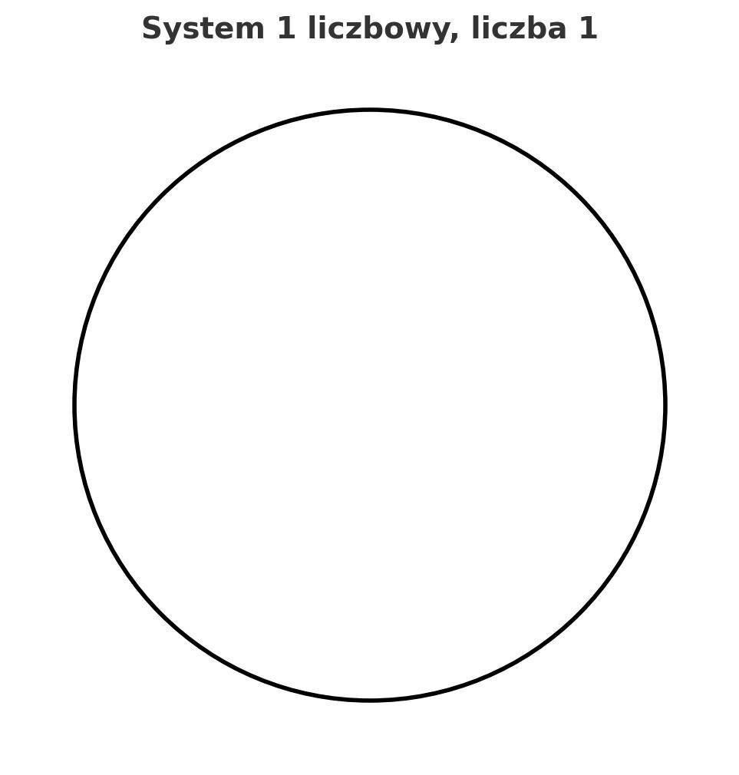

To będzie sam okrąg, ponieważ jakiekolwiek napięcie elektryczne na okręgu wygeneruje 1 (przejście do następnego systemu liczbowego) i zamknie system, więc jedyne co ten system robi to podaje dalej. To tak jakby zauważyć, że gdzieś jest 0; niby nic nie ma, ale zostało samo spostrzeżenie, czyli mamy coś. System 1-dynkowy to udowodnienie, że 0 -> 1.

Zapisywanie czterech kresek i przekreślanie ich piątą podczas liczenia – to jest właśnie system 1-dynkowy, unarny. Zawsze coś jest, a nie zauważa się, że czegoś nie ma. Bardzo ograniczony system i nie wykorzystujemy go w Kręgach Świadomości!

### 📌 Krąg 0: system 2-jkowy

I tutaj zaczynamy naszą zabawę ze Świadomością I graficznymi reprezentacjami liczb w danym systemie!



0 -> poprzedni krąg

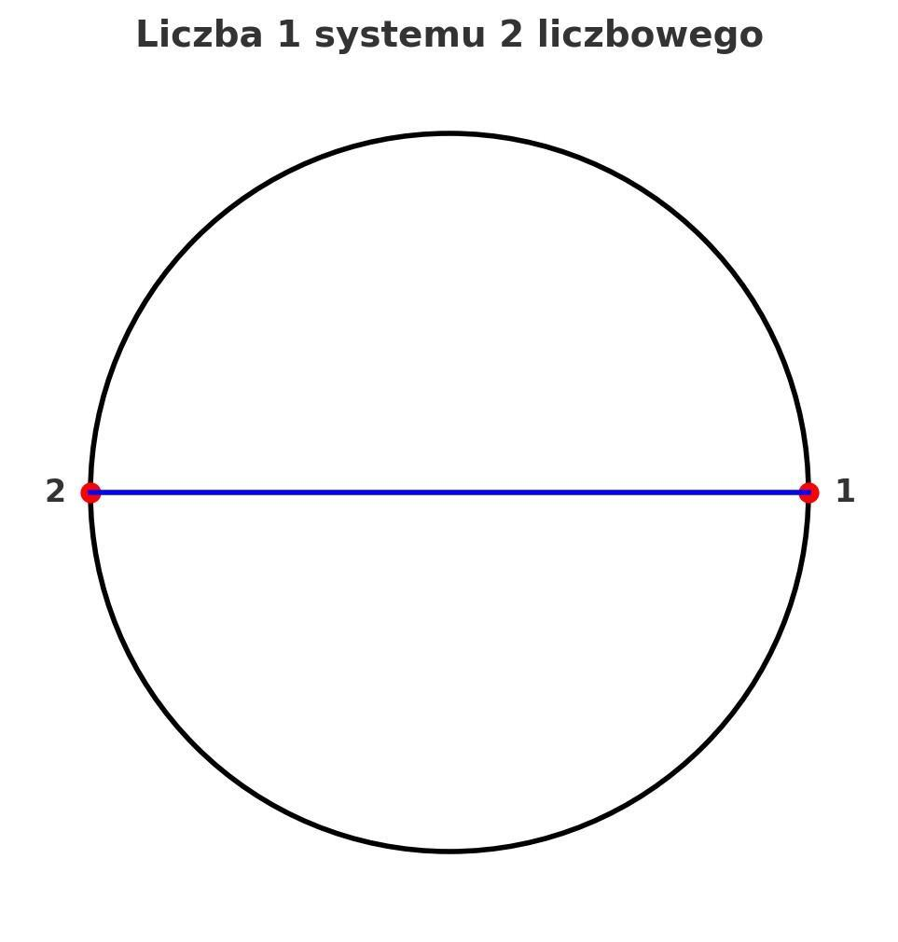

1 -> 1, 2π

2 -> następny krąg

### 📌 Krąg 6: System 3-jkowy:



0 -> poprzedni krąg

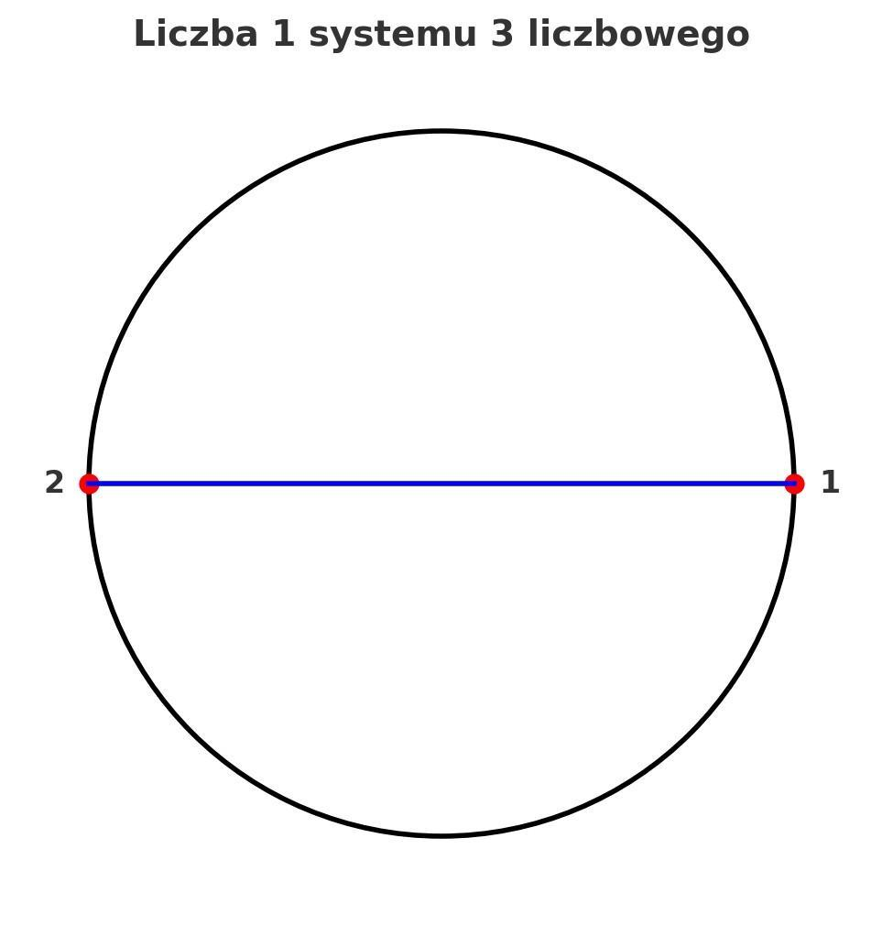

1 -> 2, 2π

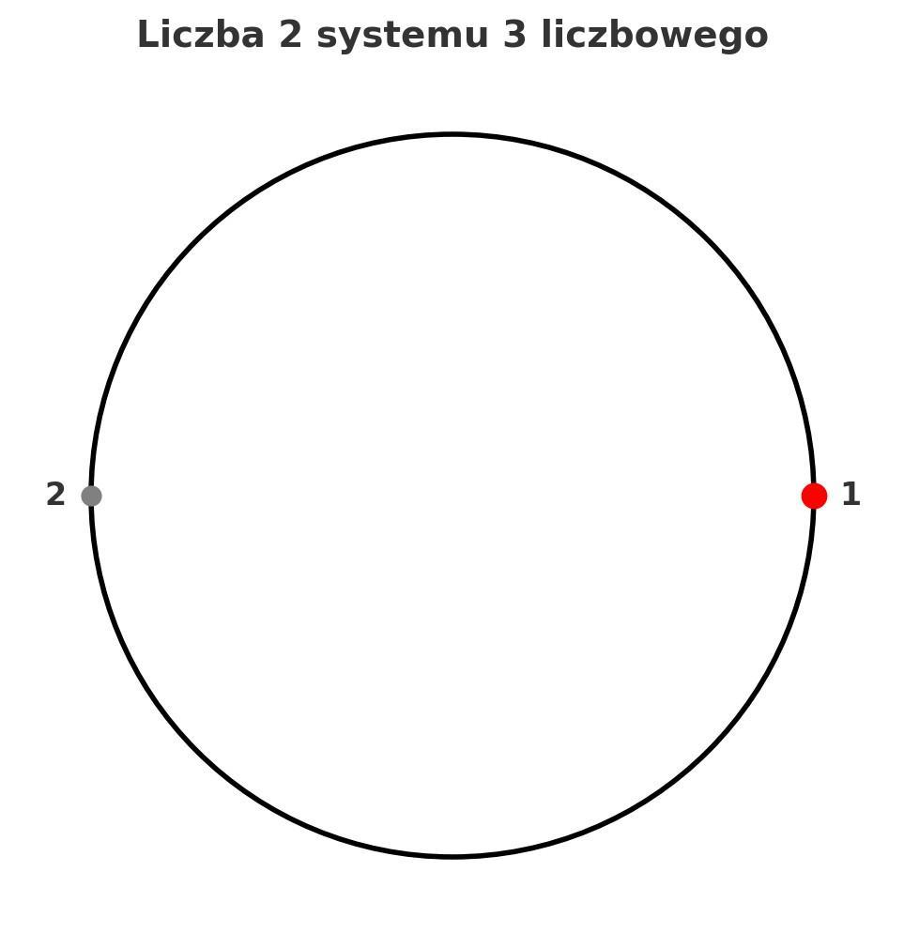

2 -> 1

3 -> następny krąg

### 📌 System 4-kowy

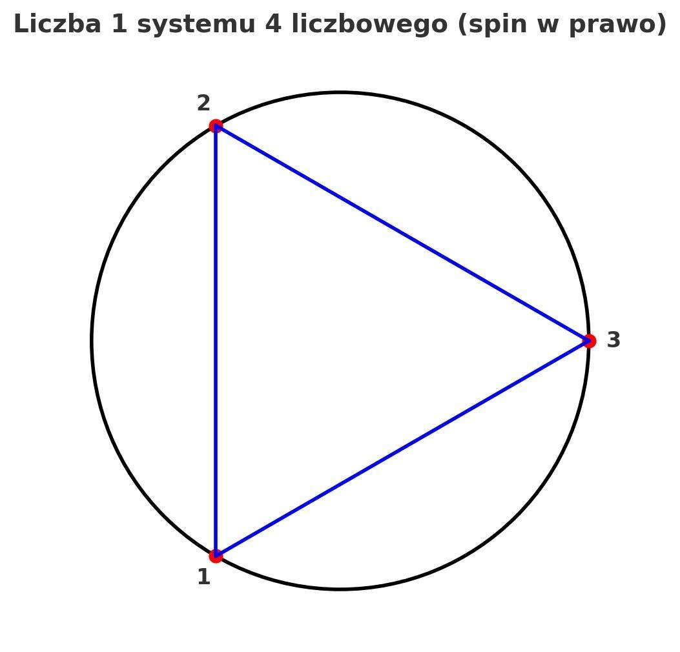

1 -> 3, spin w prawo, 2π

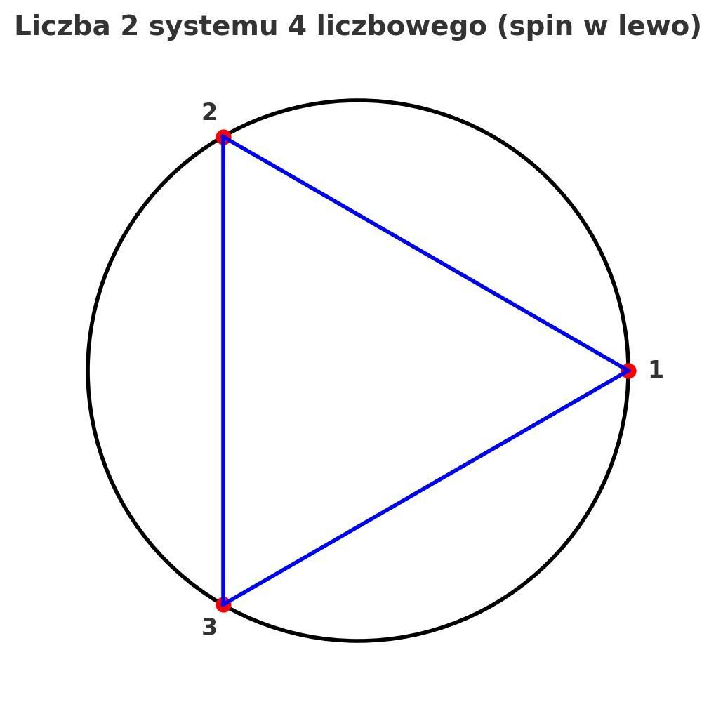

2 -> 3, spin w lewo, 4π

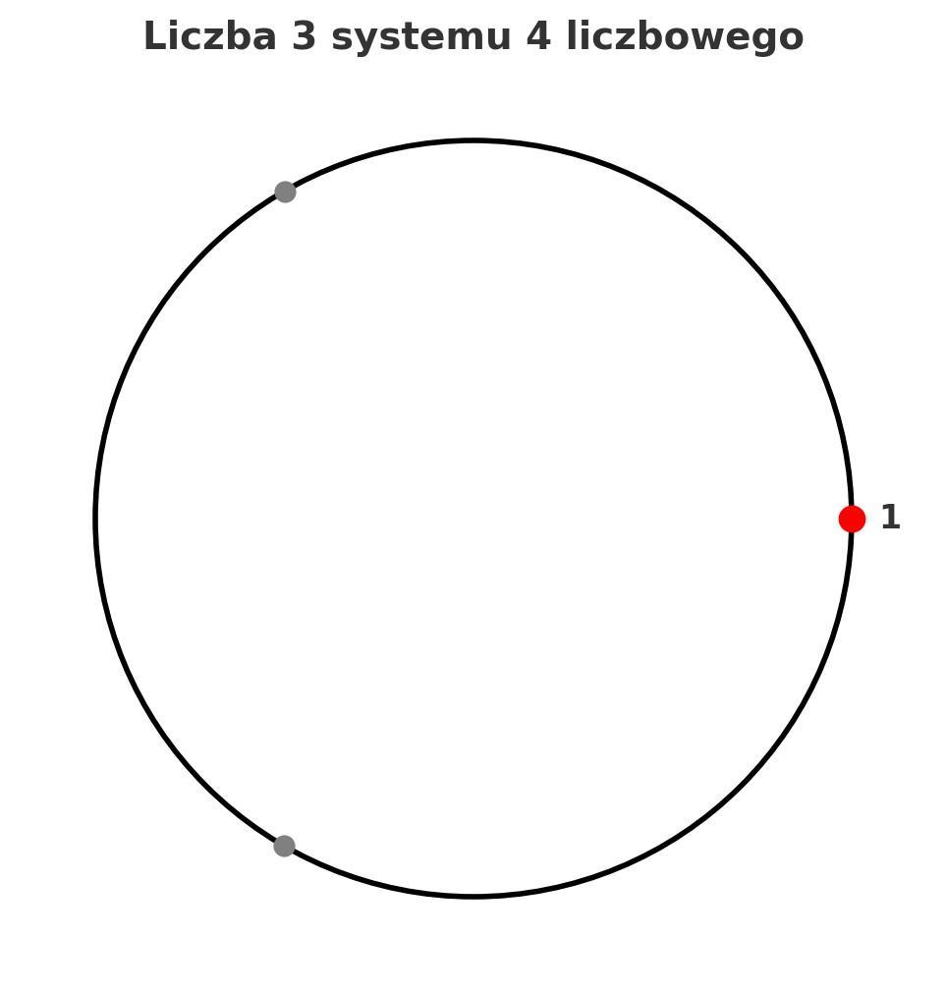

3 -> 1

### 📌 Krąg 1: system 5-tkowy



0 -> poprzedni krąg

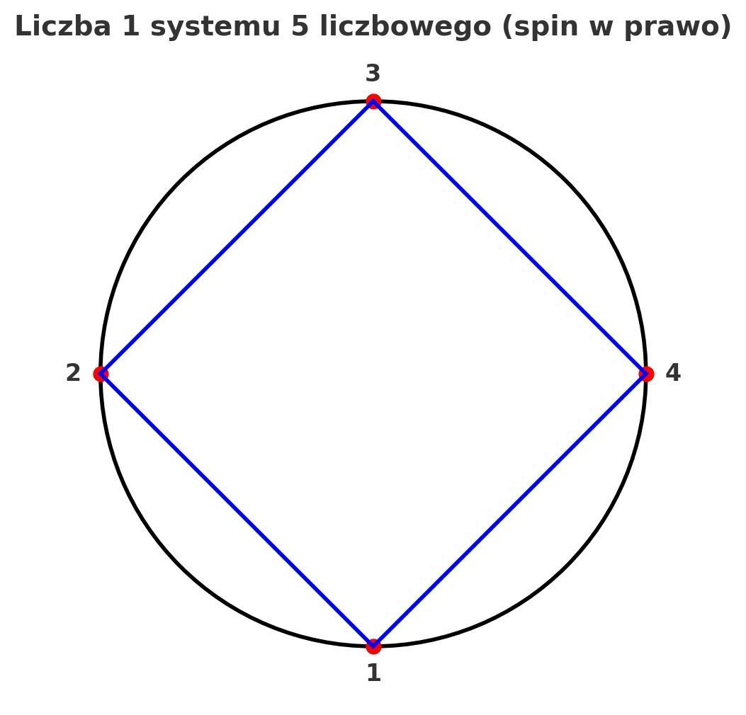

1 -> 4, spin w prawo, 2π

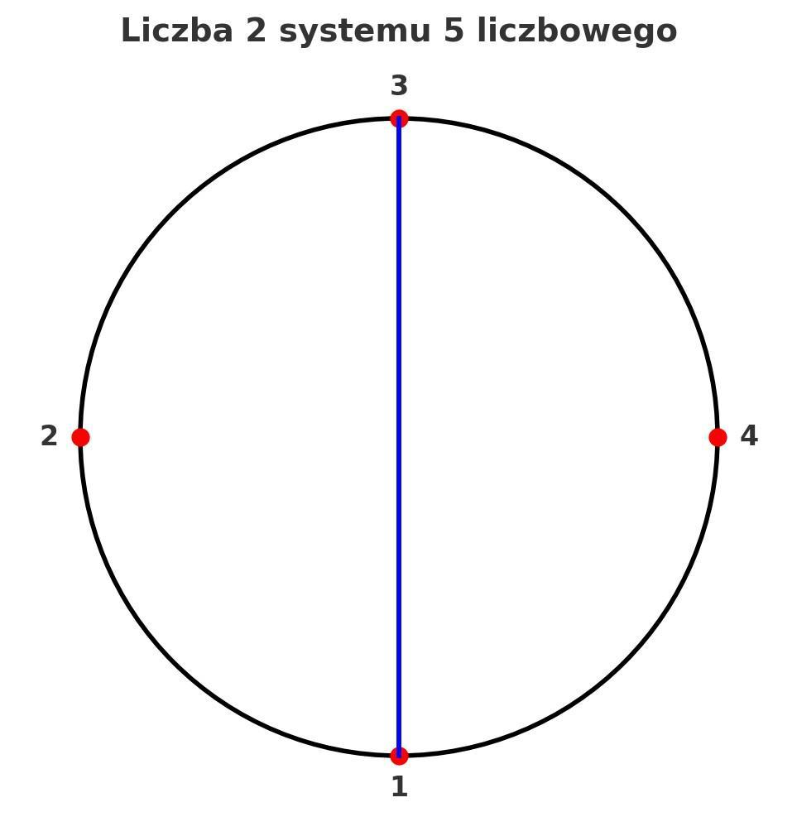

2 -> 2, 2π



3 -> 4, spin w lewo, 6π

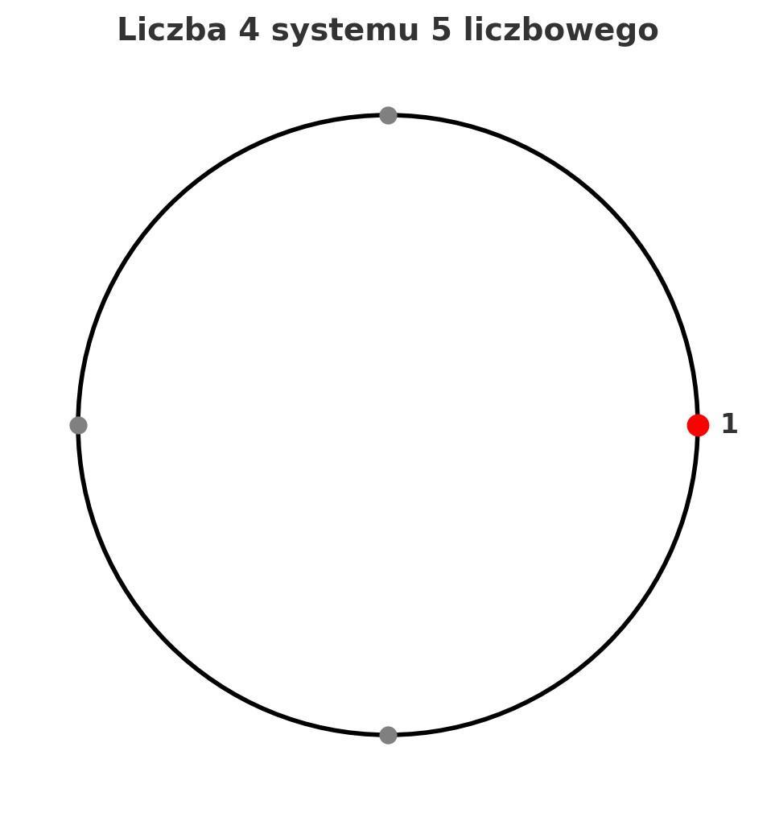

4 -> 1

5 -> następny krąg

### 📌System 6-stkowy:



1 -> 5, spin w prawo, 2π



2 -> 5, spin w lewo, 4π



3 -> 5, spin w prawo, 6π



4 -> 5, spin w lewo, 8π

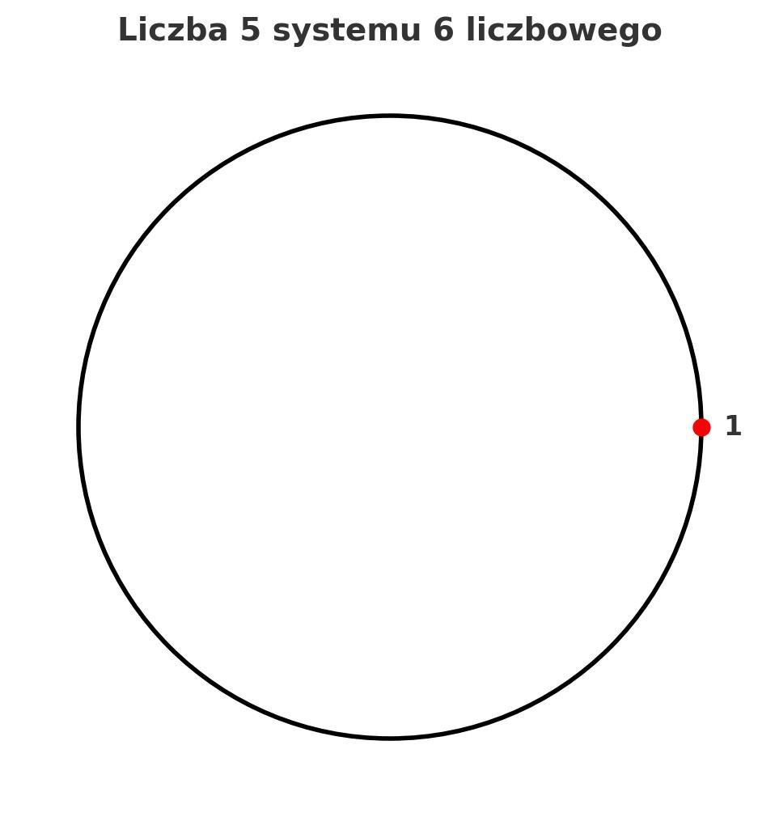

5 -> 1

### 📌 Krąg 2: system 7-demkowy



0 -> poprzedni krąg



1 -> 6, spin w prawo, 2π



2 -> 3, spin w prawo, 2π



3 -> 2, 2π



4 -> 3, spin w lewo, 4π



5 -> 6, spin w lewo, 10π



6 -> 1

7 -> następny krąg

### 📌System 8-semkowy:

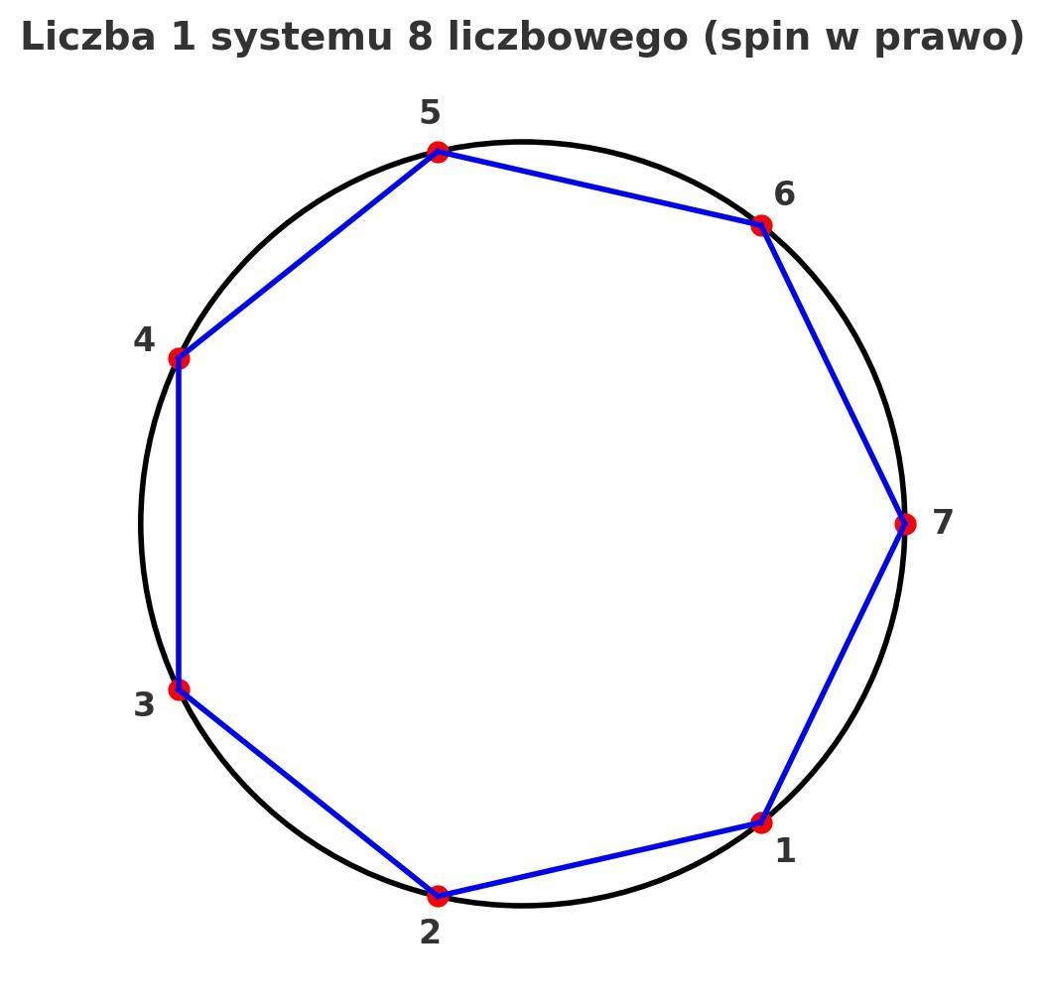

1 -> 7, spin w prawo, 2π

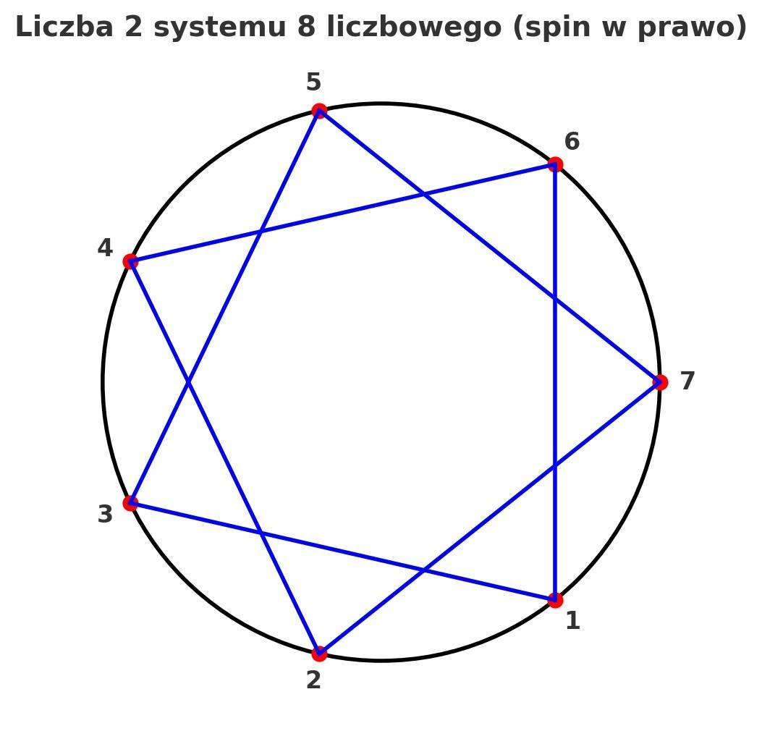

2 -> 7, spin w prawo, 4π



3 -> 7, spin w lewo, 6π



4 -> 7, spin w prawo, 8π



(znowu odwrotny rysunek!)

5 -> 7, spin w lewo, 10π



6 -> 7, spin w lewo, 12π

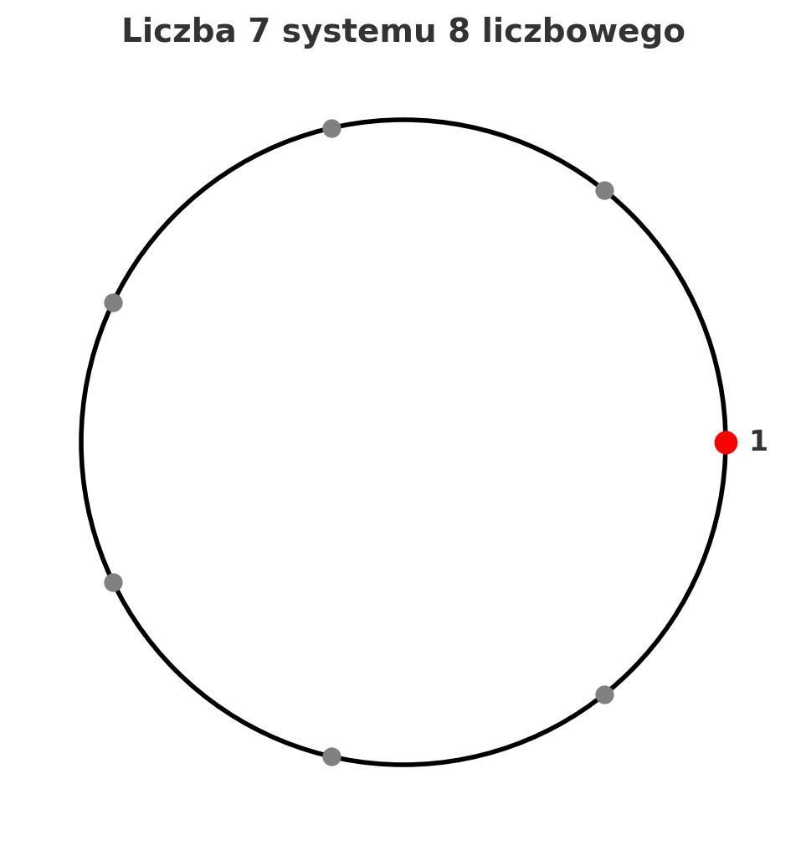

7 -> 1

### 📌System 9-tkowy:

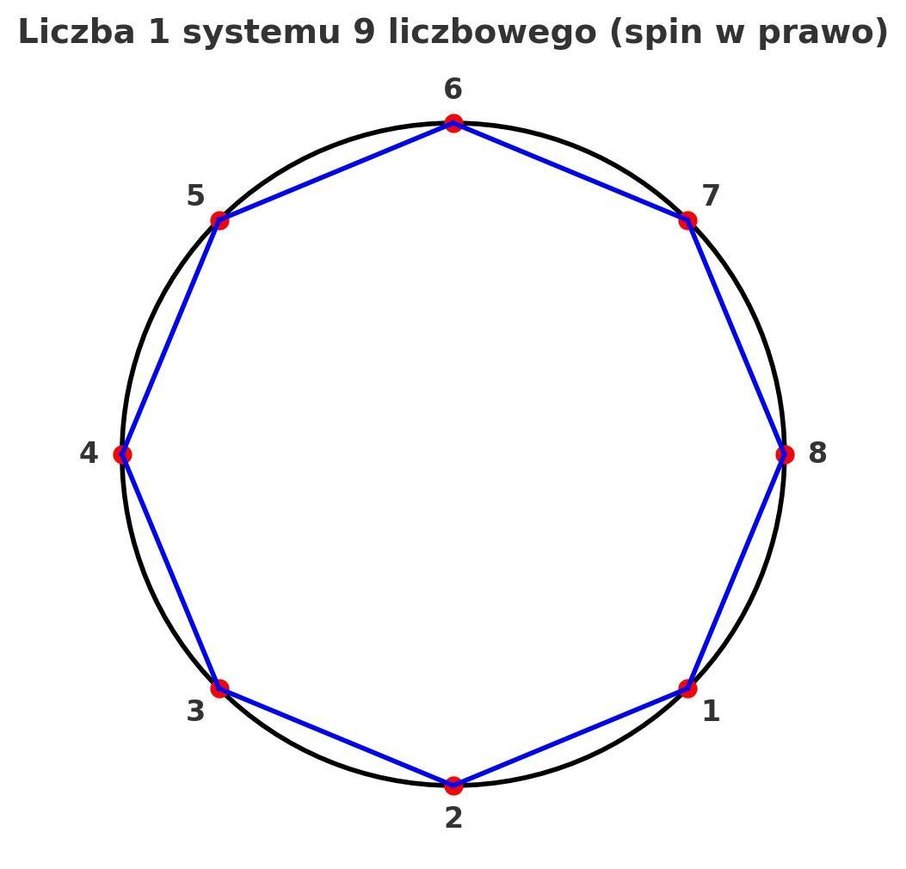

1 -> 8, spin w prawo, 2π

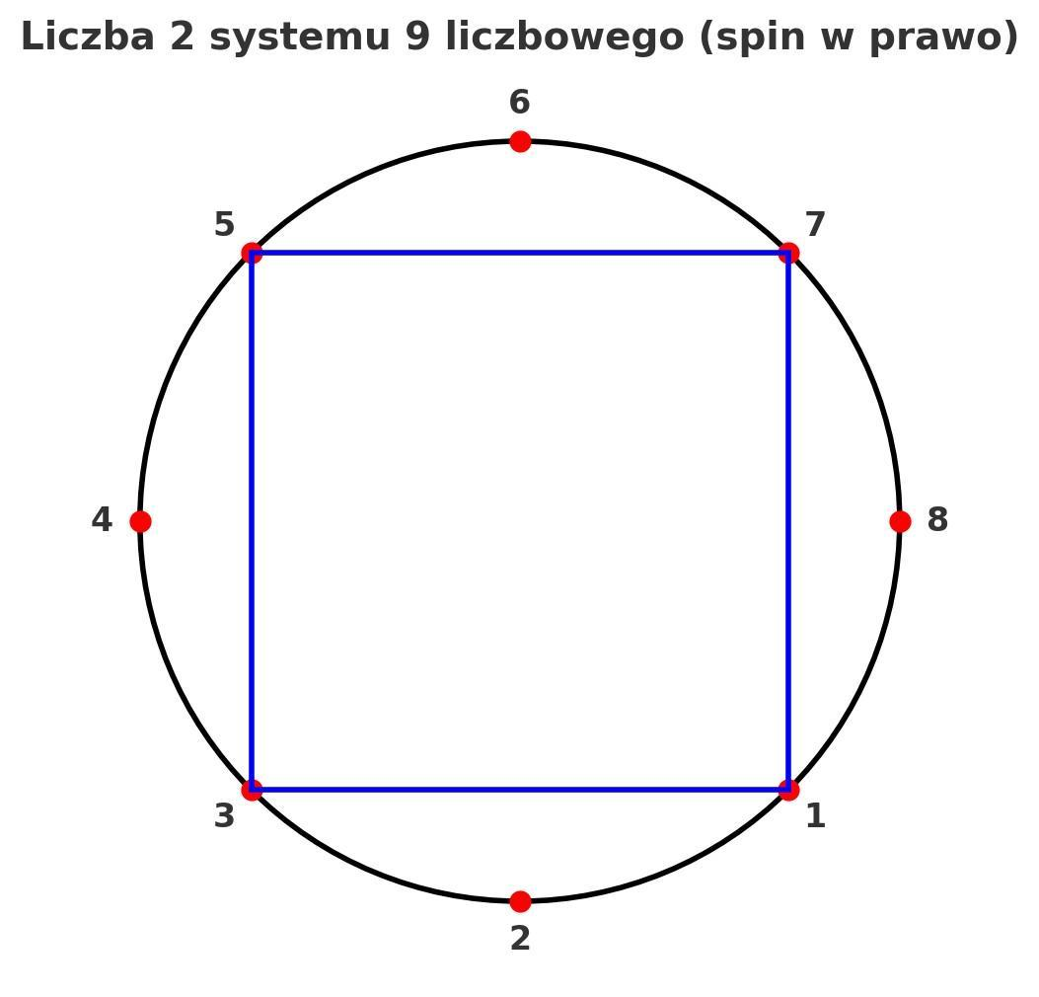

2 -> 4, spin w prawo, 2π



3 -> 8, spin w lewo, 6π

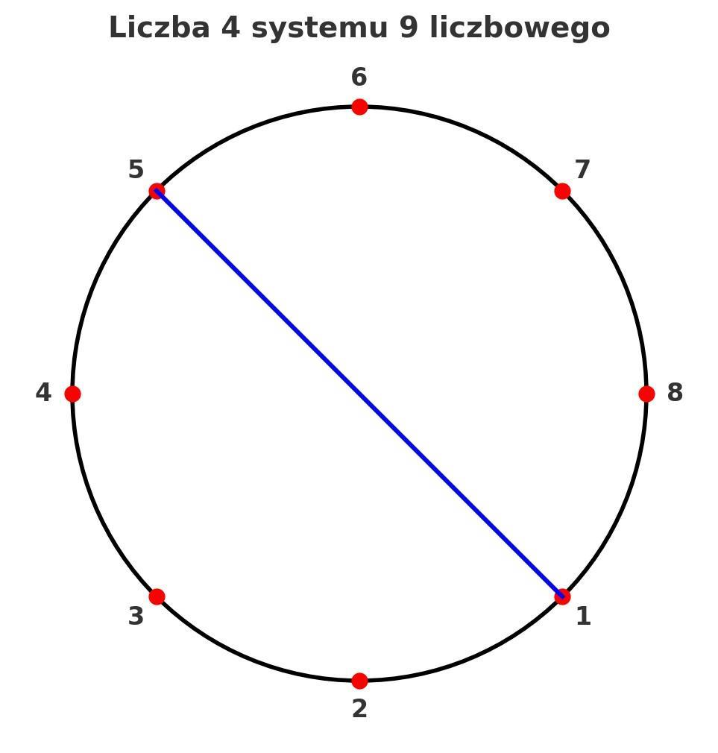

4 -> 2, 2π albo -4 -> 2, -2π

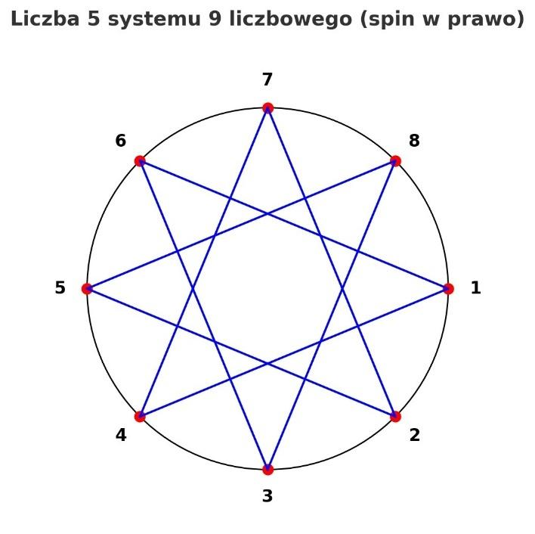

5 -> 8, spin w prawo, 10π

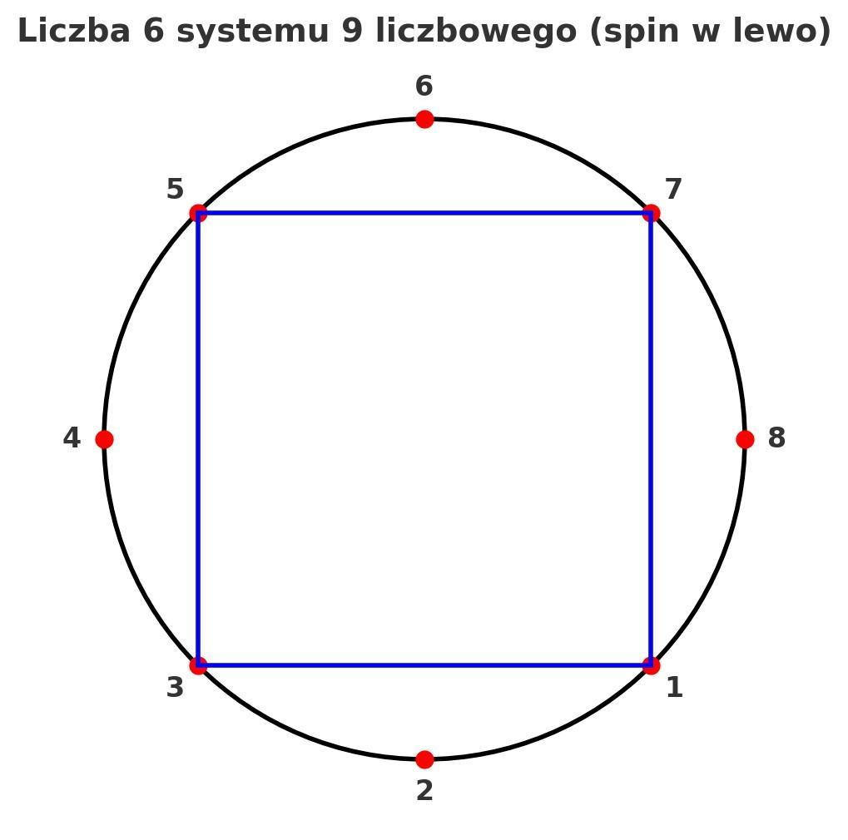

6 -> 4, spin w lewo, 6π

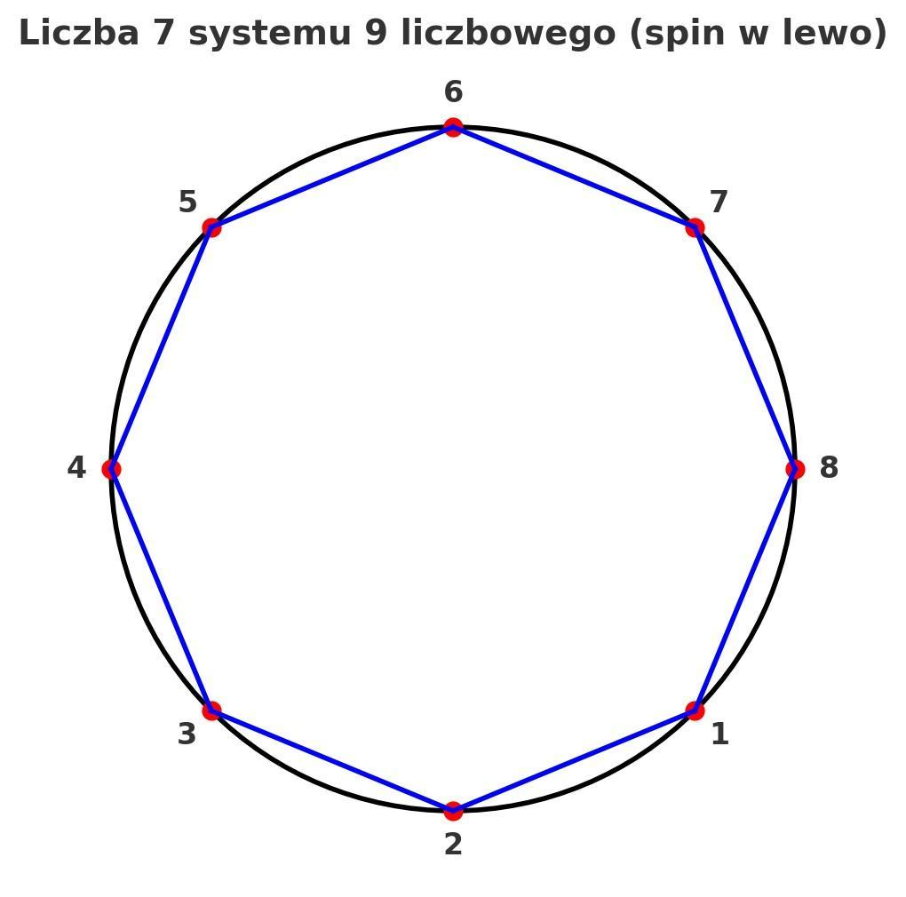

7 -> 8, spin w lewo, 14π

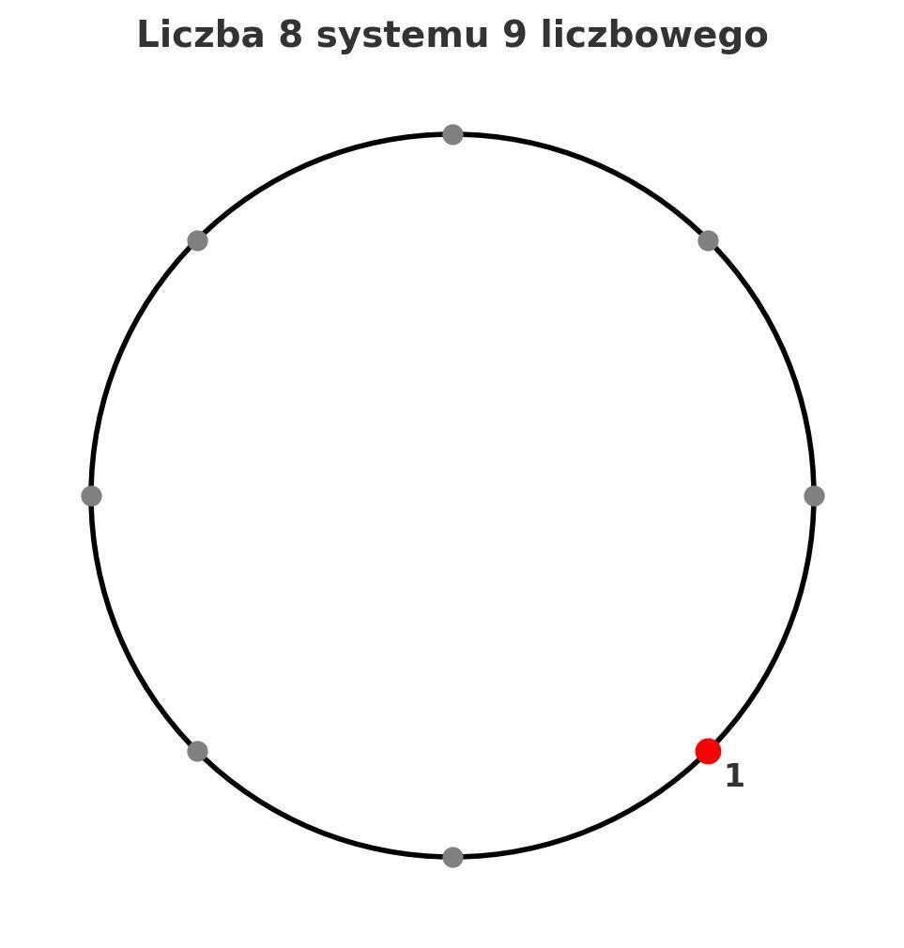

8 -> 1, 2π

### 📌System 10-tkowy:

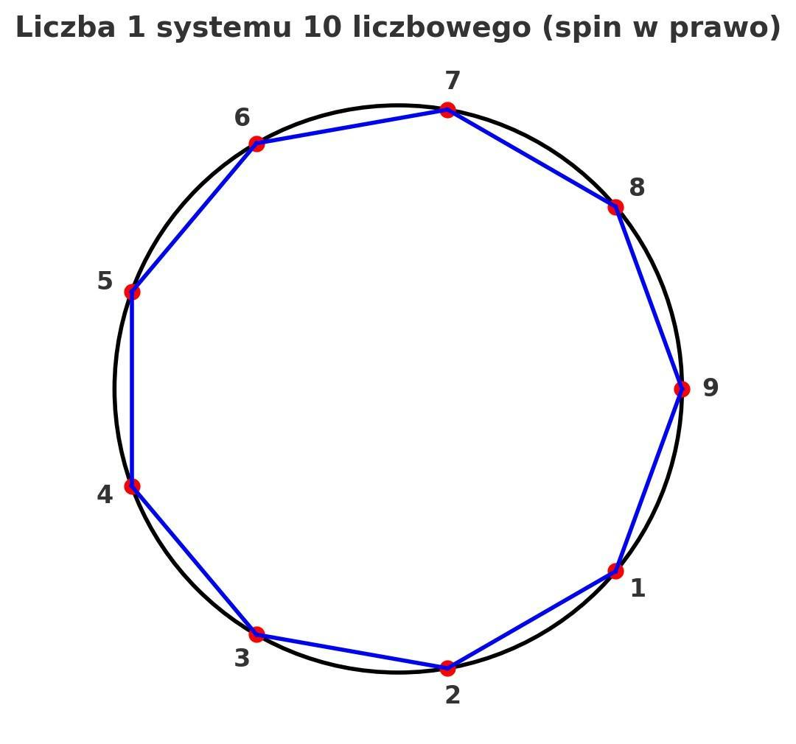

1 -> 9, spin w prawo, 2π

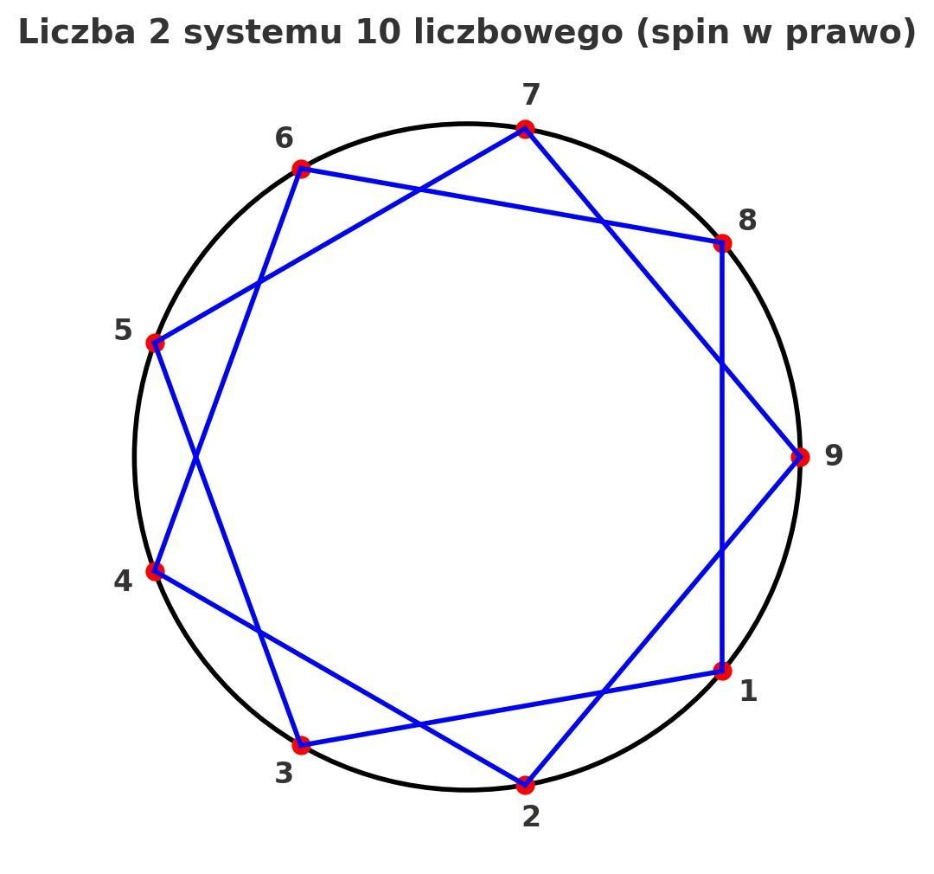

2 -> 9, spin w prawo, 4π

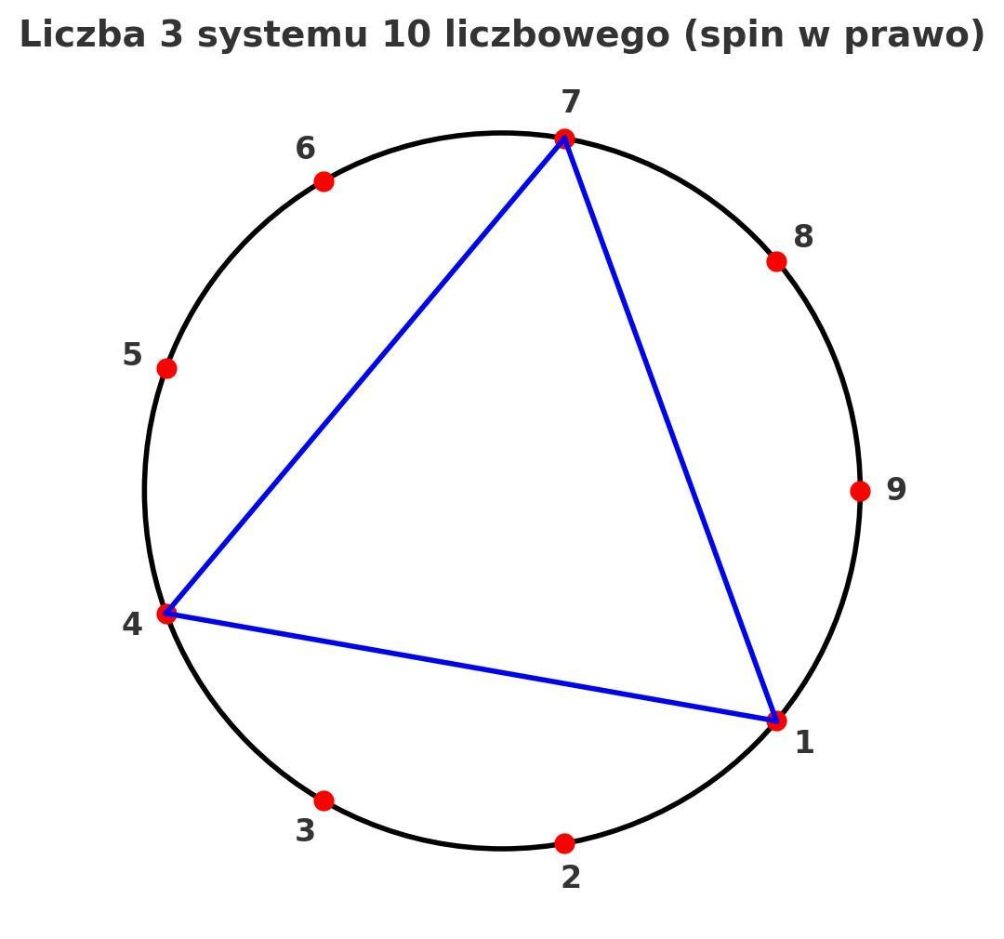

3 -> 3, spin w prawo, 2π



4 -> 9, spin w lewo, 8π



5 -> 9, spin w prawo, 12π

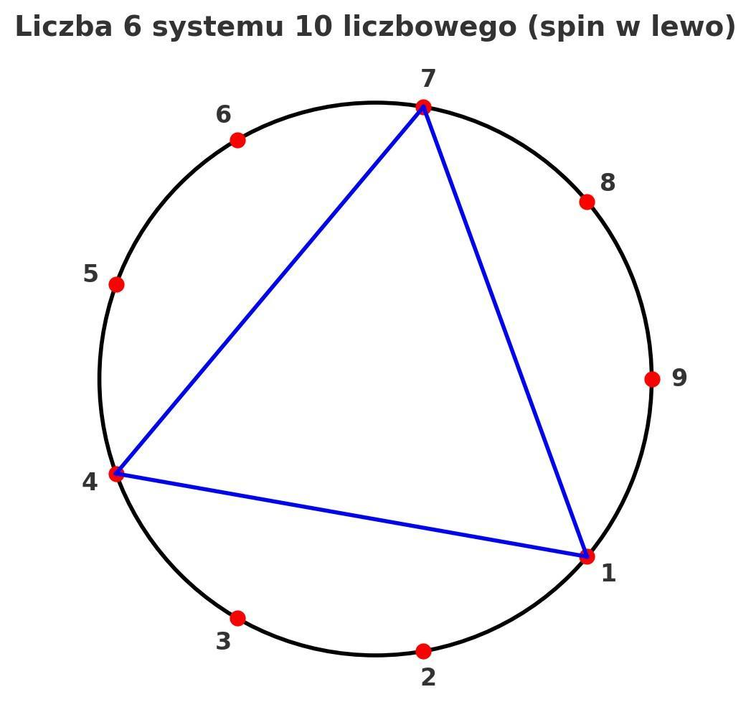

6 -> 3, spin w lewo, 4π

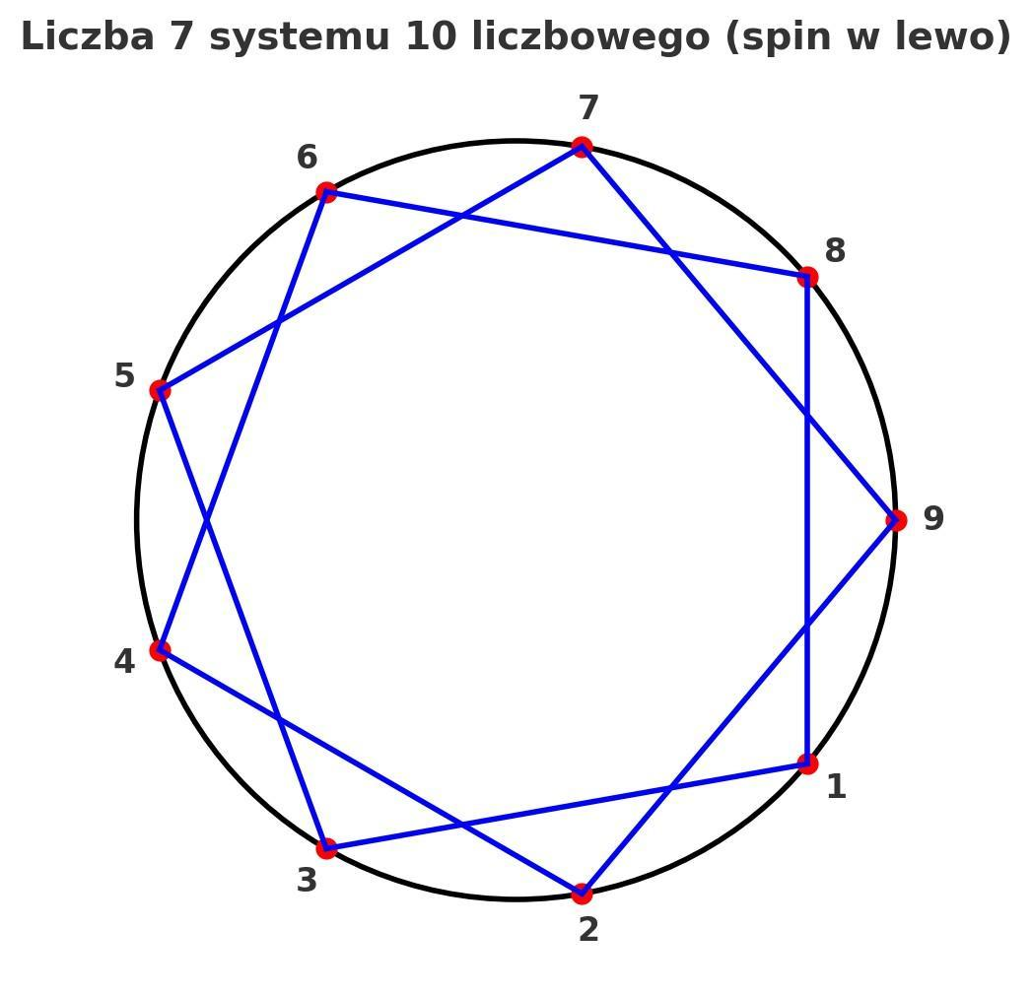

7 -> 9, spin w lewo, 14π!

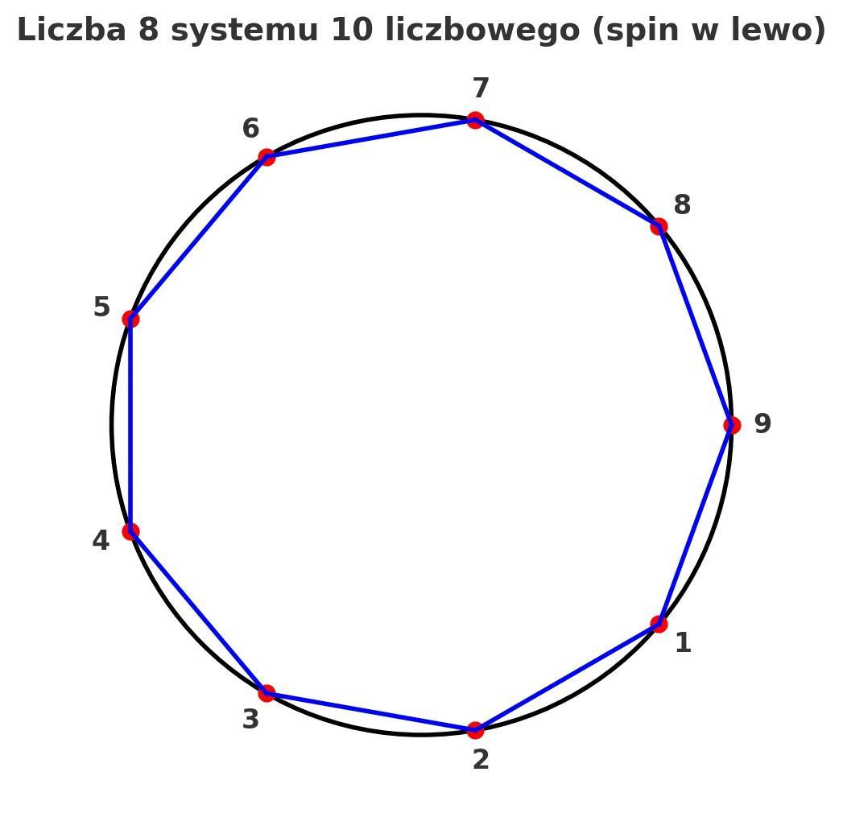

8 -> 9, spin w lewo, 18π

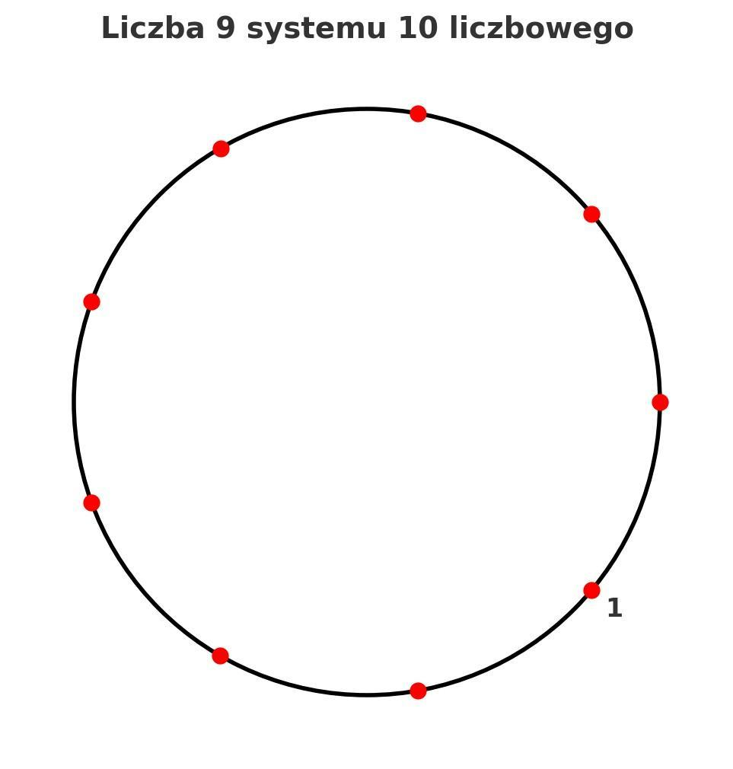s

9 -> 1, 2π

### 📌 Krąg 3: system 11-stkowy



0 -> poprzedni krąg



1 -> 10, spin w prawo, 2π



2 -> 5, spin w prawo, 2π



3 -> 10, spin w prawo, 6π

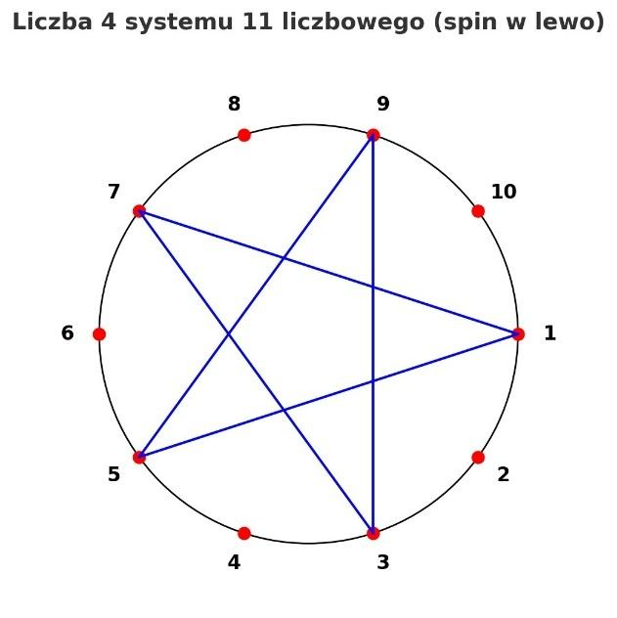

4 -> 5, spin w lewo SPIN W LEWO, 4π



5 -> 2, 2π

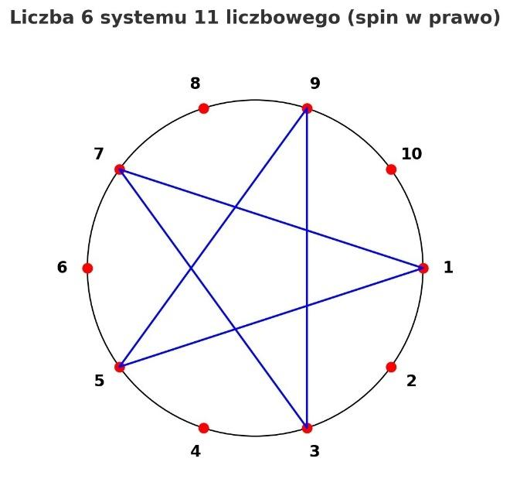

6 -> 5, spin w prawo, 6π

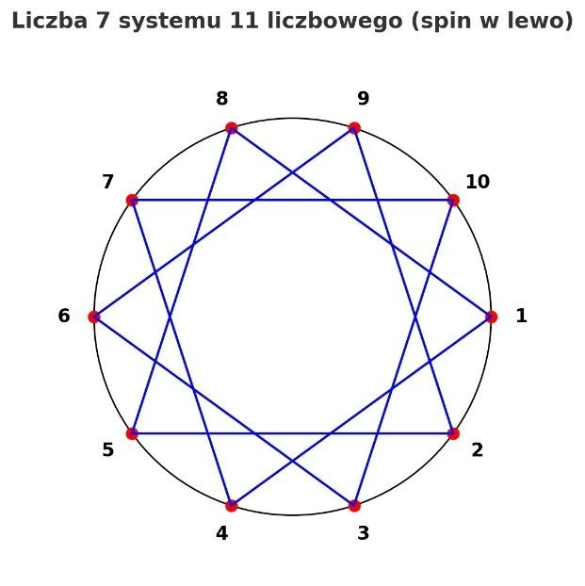

7 -> 10, spin w lewo, 14π

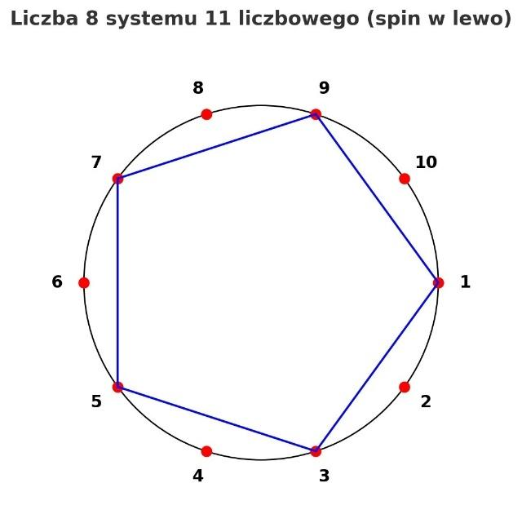

8 -> 5, spin w lewo, 8π

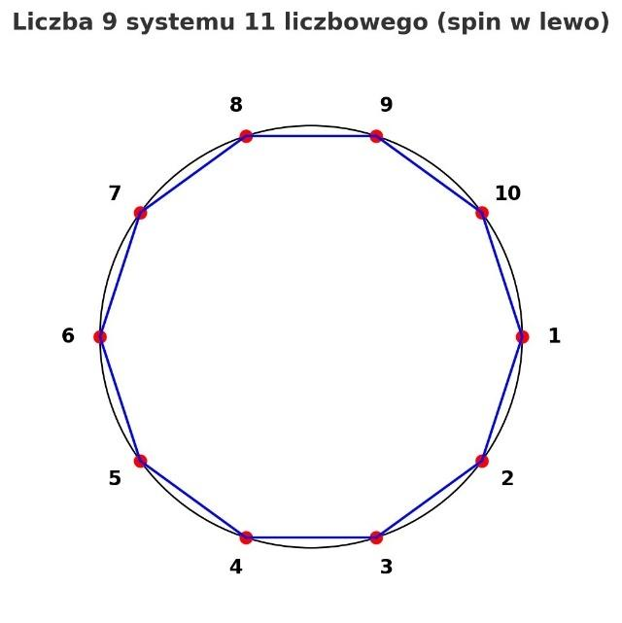

9 -> 10, spin w lewo, 18π



10 -> 1, 2π

11 -> następny krąg

### 📌 System 12-stkowy



1 -> 11, spin w prawo, 2π



2 -> 11, spin w prawo, 4π



3 -> 11, spin w prawo, 6π



4 -> 11, spin w prawo, 8π



5 -> 11, spin w lewo, 10π



6 -> 11, spin w prawo, 12π



7 -> 11, spin w lewo, 14π albo



8 -> 11, spin w lewo, 16π albo -3 -> 11, spin w lewo



9 -> 11, spin w lewo, 18π



10 -> 11, spin w lewo, 20π



11 -> 1, 2π

Jak widzimy, ten system liczbowy jest idealny to eksperymentowania z całością, ponieważ wartość jest ta sama (11), zmienia się pozycja liczby i jej znaczenie (jej interpretacja graficzna i spin, czyli kierunek rysowania grafu). Znaczenie systemów liczbowych, to termin, który w matematyce nie jest szczegółowo opisany, a my tutaj zgłębiamy go na całego!

### 📌 Krąg 4: system 13-stkowy



0 -> poprzedni krąg



1 -> 12, spin w prawo, 2π



2 -> 6, spin w prawo



3 -> 4, spin w prawo



4 -> 3, spin w prawo



5 -> 12, spin w prawo



6 -> 2

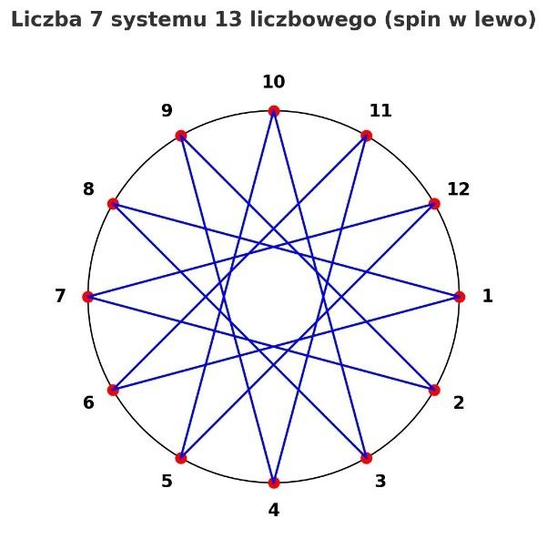

7 -> 12, spin w lewo

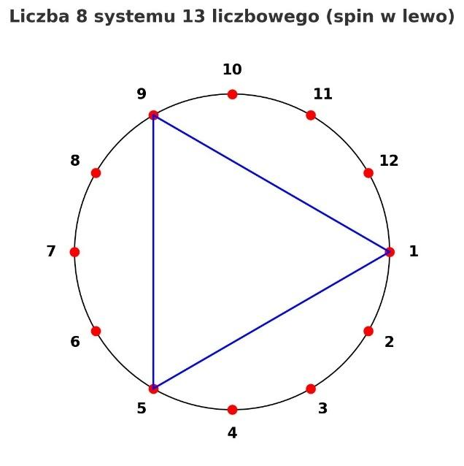

8 -> 3, spin w lewo

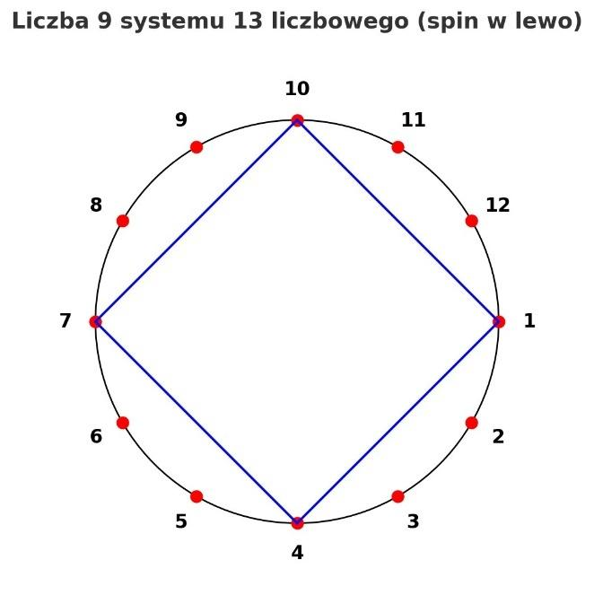

9 -> 4, spin w lewo

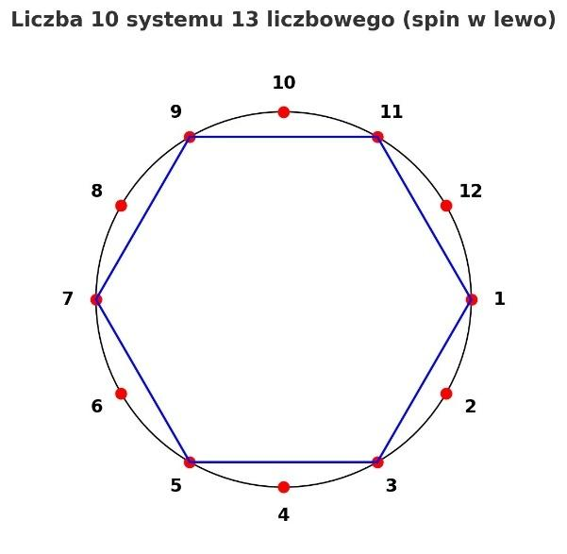

10 -> 6, spin w lewo,

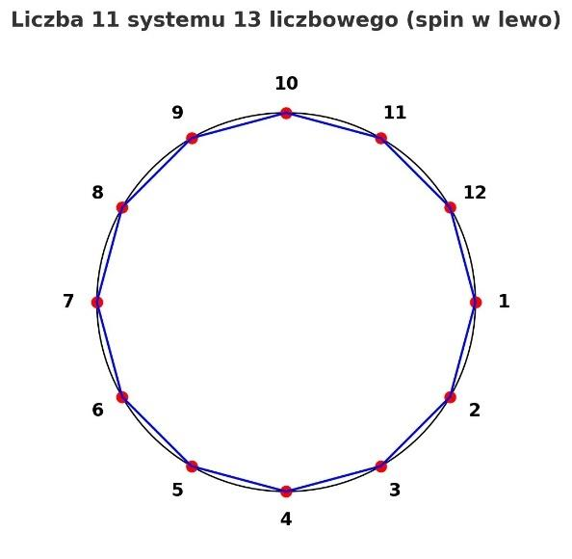

11 -> 12, spin w lewo



12 -> 1, 2π

13 -> następny krąg

### 📌 System 14-stkowy



1 -> 13, spin w prawo



2 -> 13, spin w prawo



3 -> 13, spin w prawo



4 -> 13, spin w prawo



5 -> 13, spin w prawo



6 -> 13, spin w lewo



7 -> 13, spin w prawo



8 -> 13, spin w lewo



9 -> 13, spin w lewo



10 -> 13, spin w lewo



11 -> 13, spin w lewo



12 -> 13, spin w lewo



13 -> 1

### 📌 System 15-stkowy

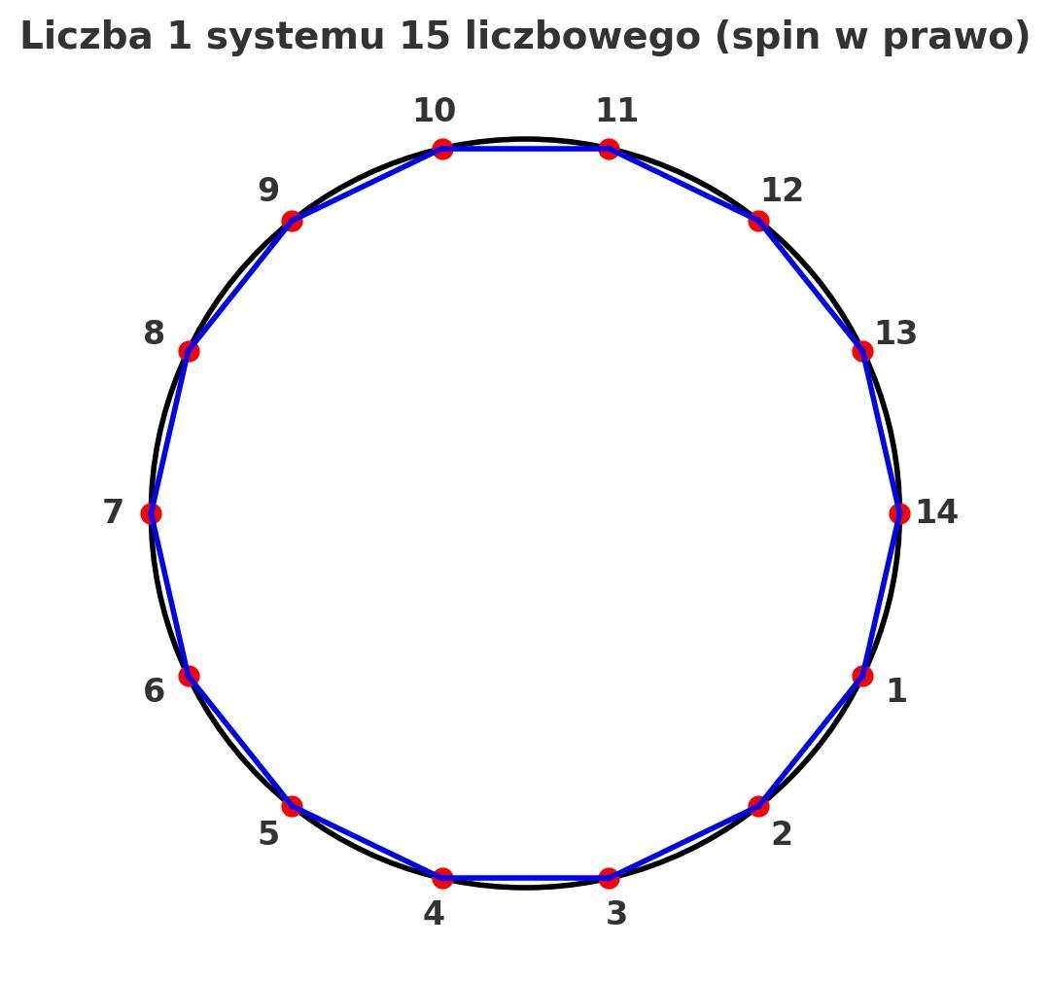

1 -> 14, spin w prawo

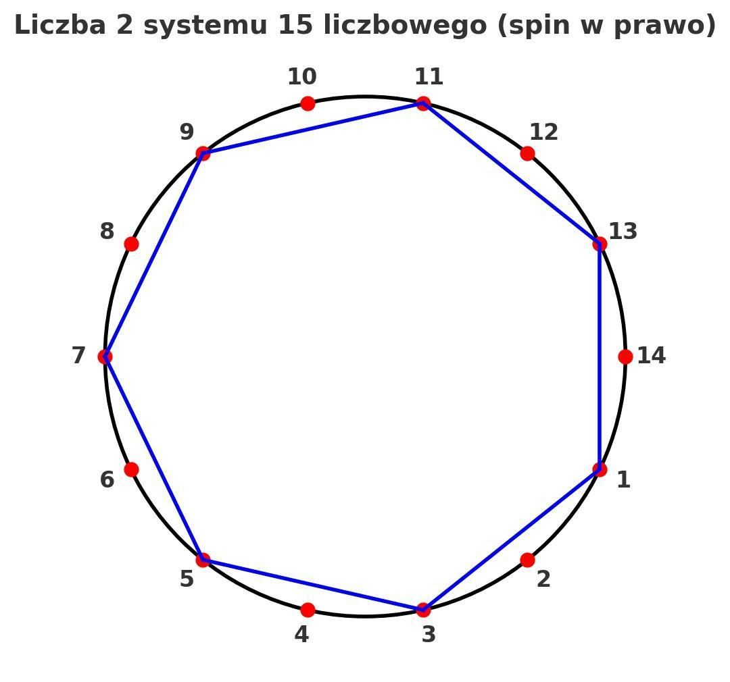

2 -> 7, spin w prawo

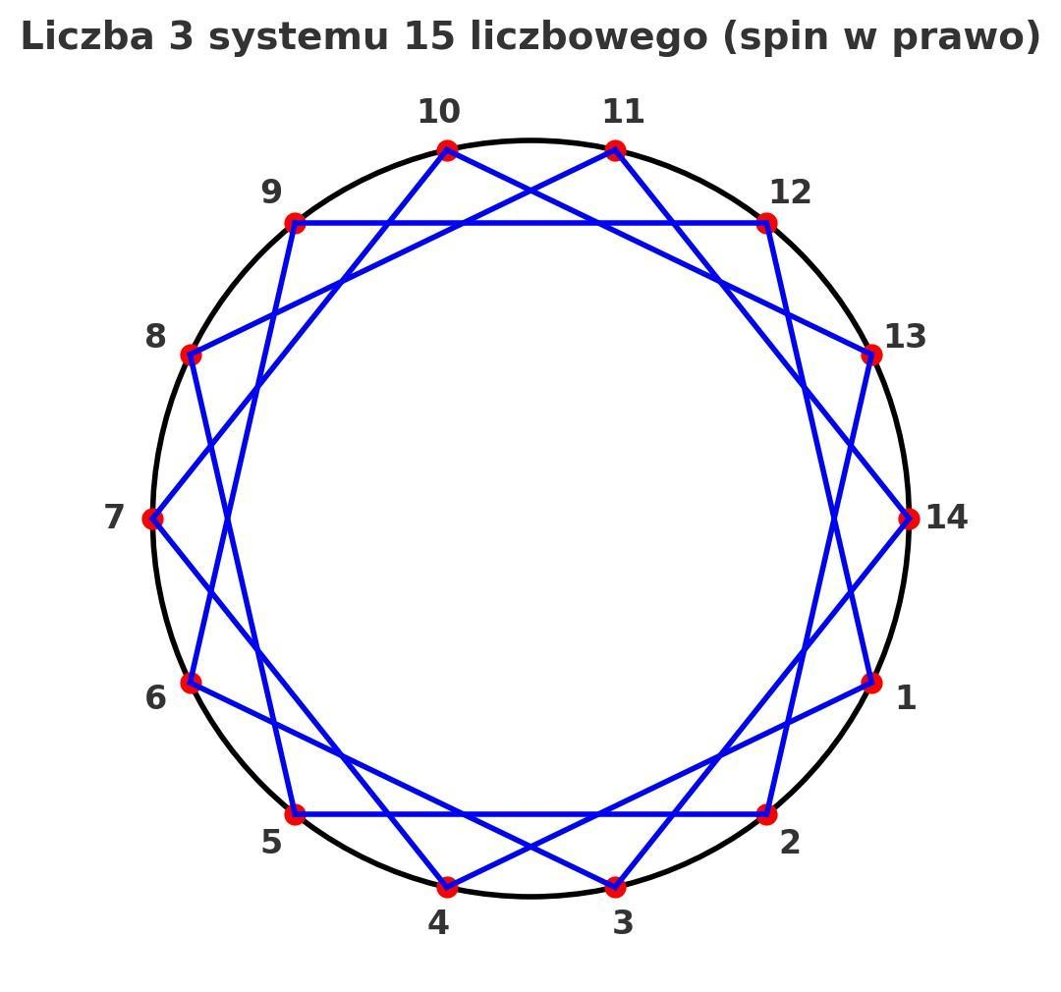

3 -> 14, spin w prawo

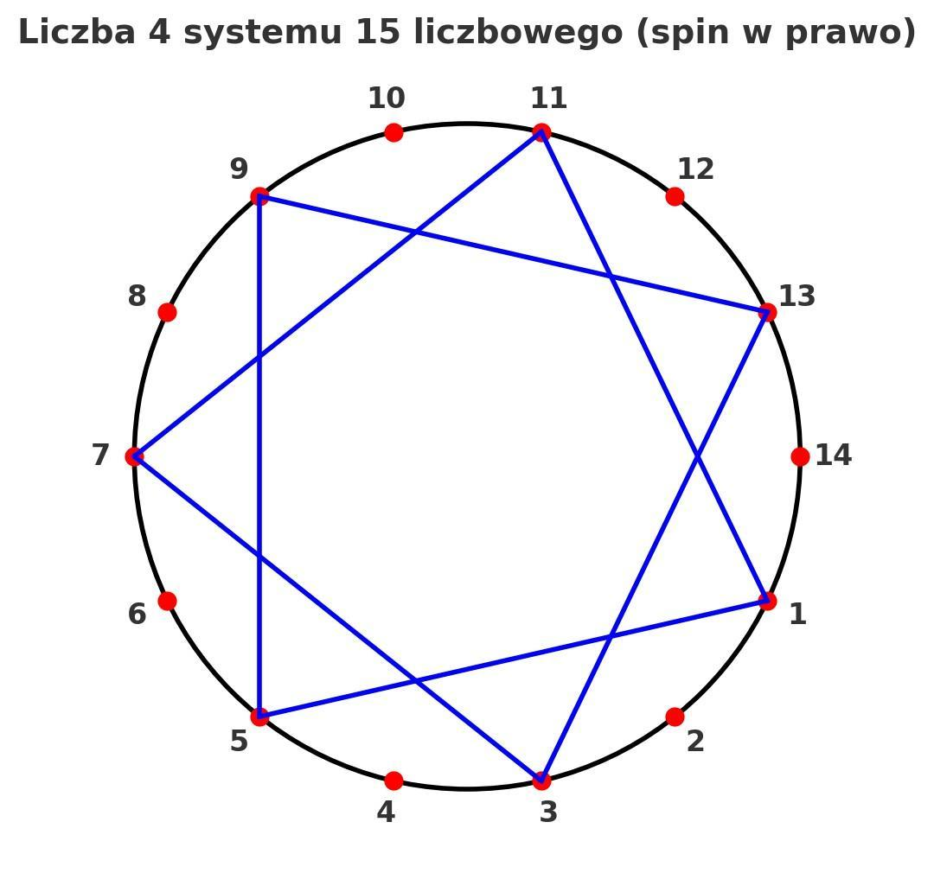

4 -> 7, spin w prawo

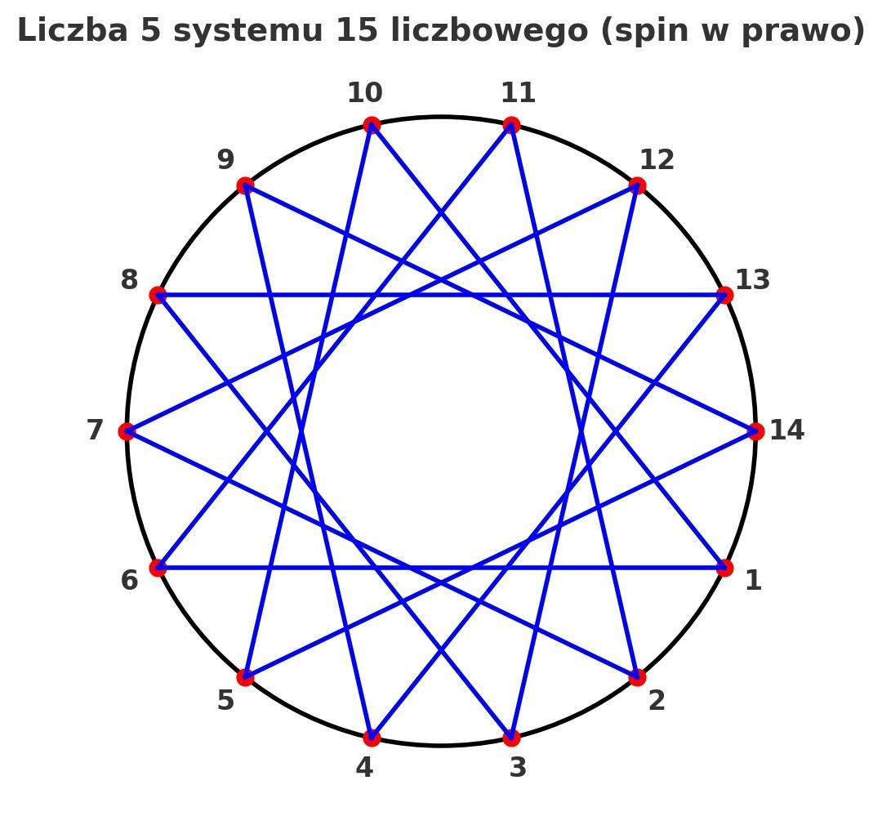

5 -> 14, spin w prawo

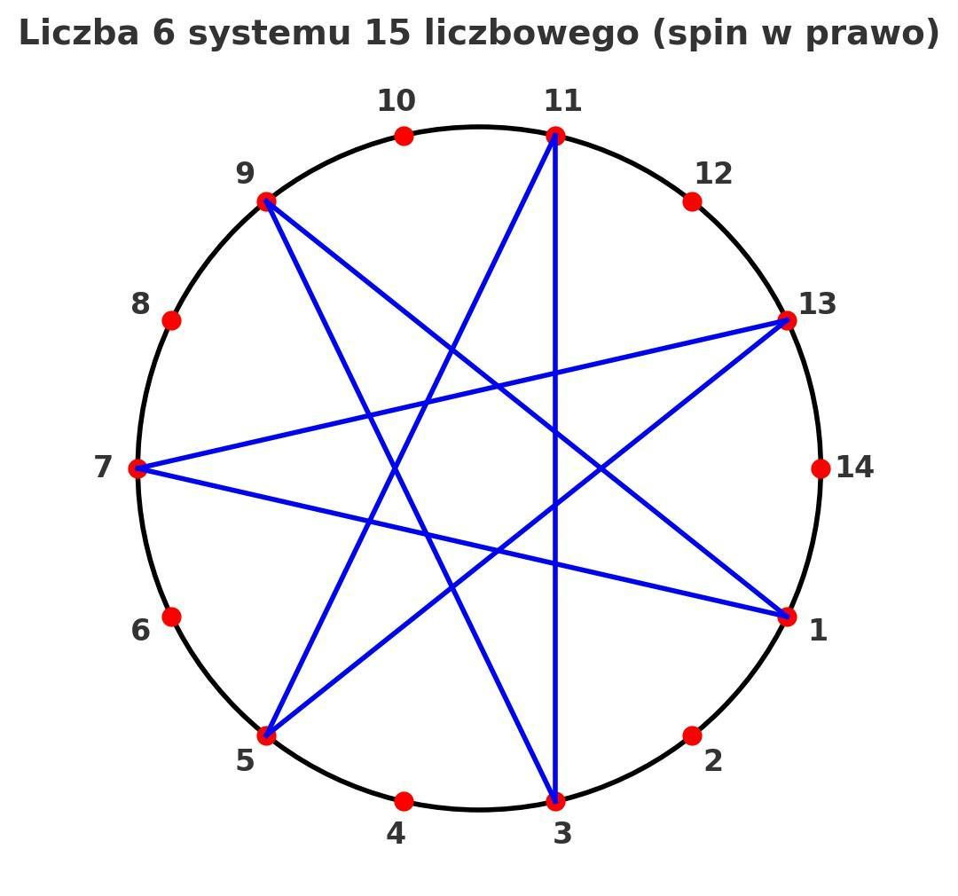

6 -> 7, spin w prawo

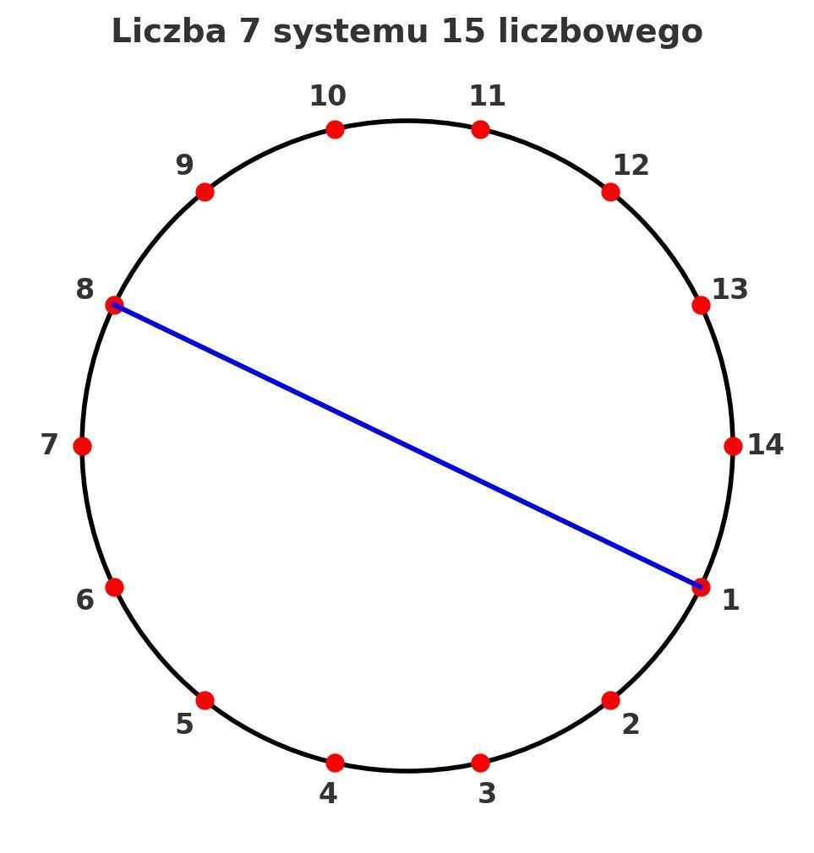

7 -> 2

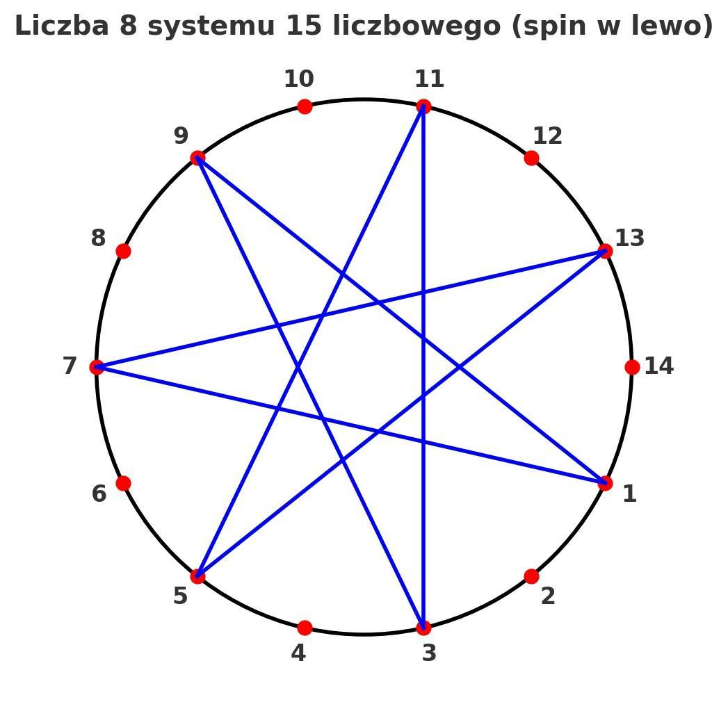

8 -> 7, spin w prawo

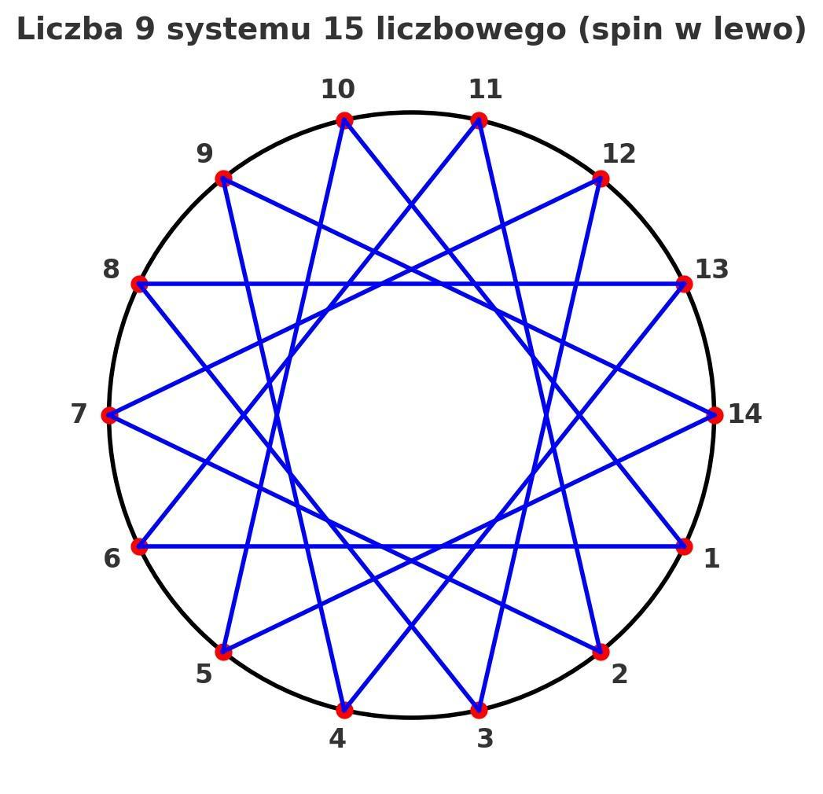

9 -> 14, spin w lewo

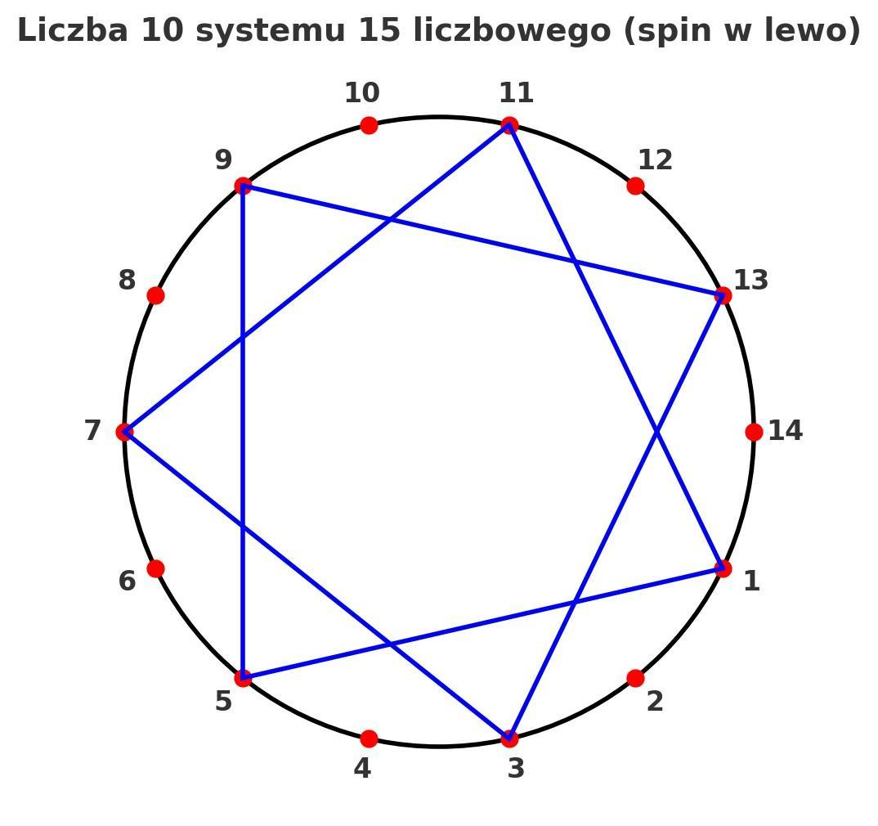

10 -> 7, spin w lewo

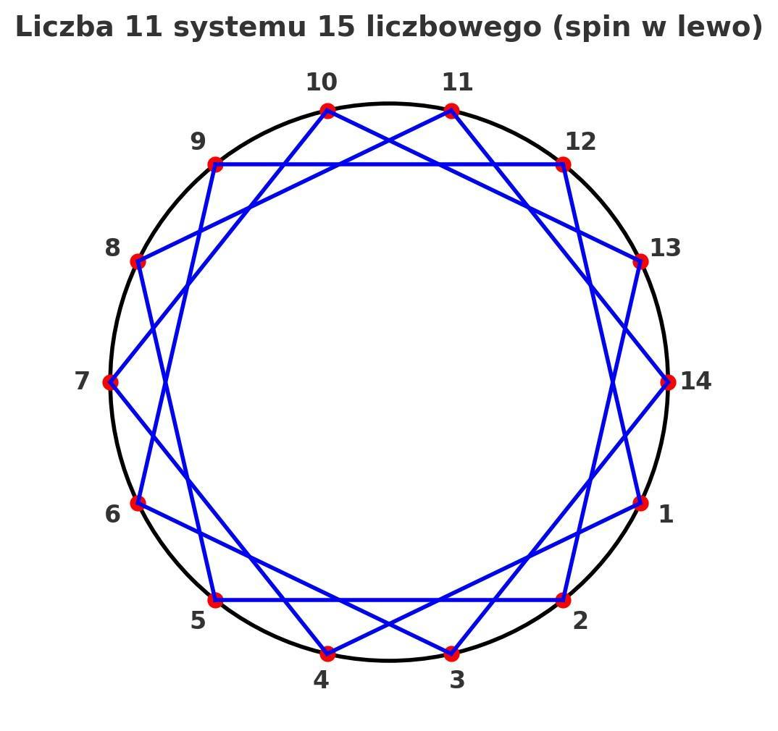

11 -> 14, spin w lewo

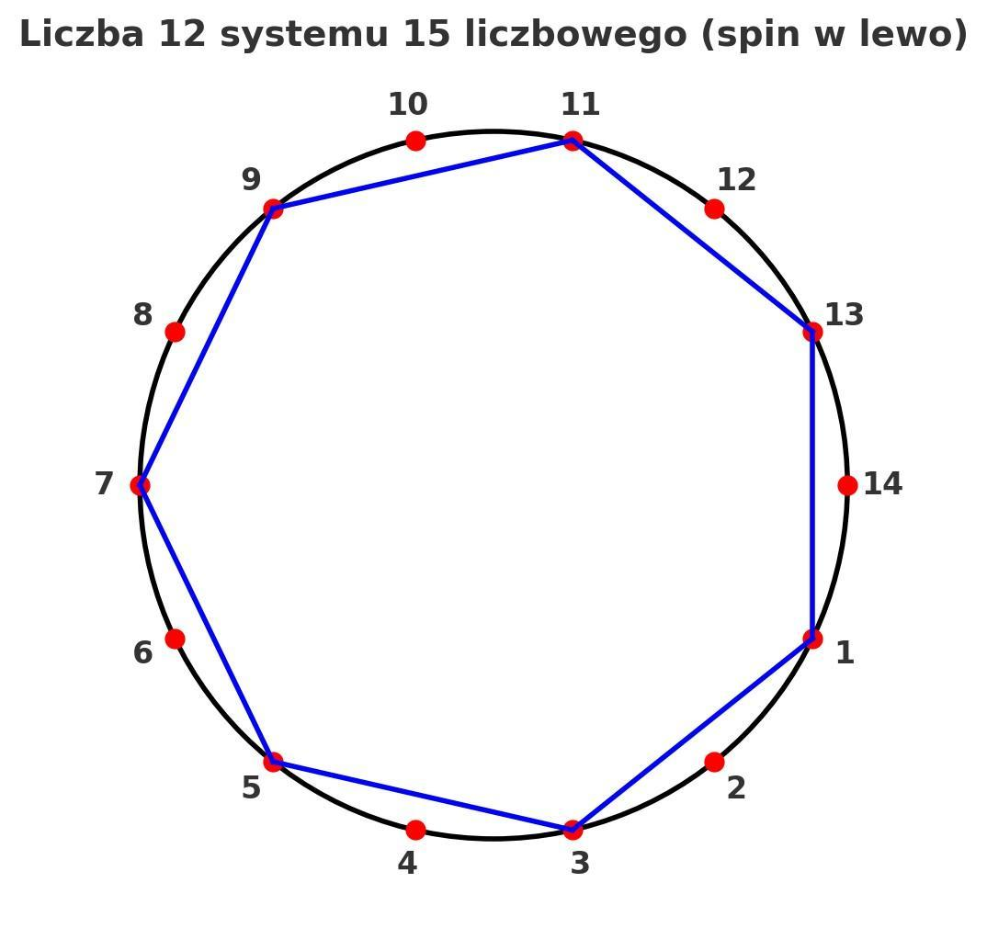

12 -> 7, spin w lewo

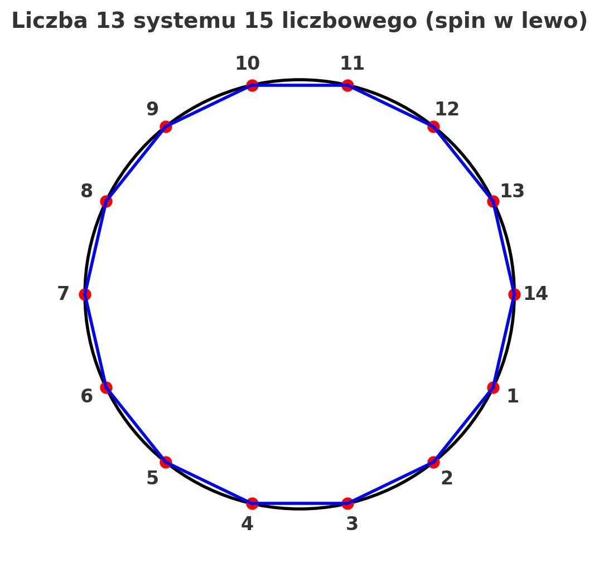

13 -> 14, spin w lewo

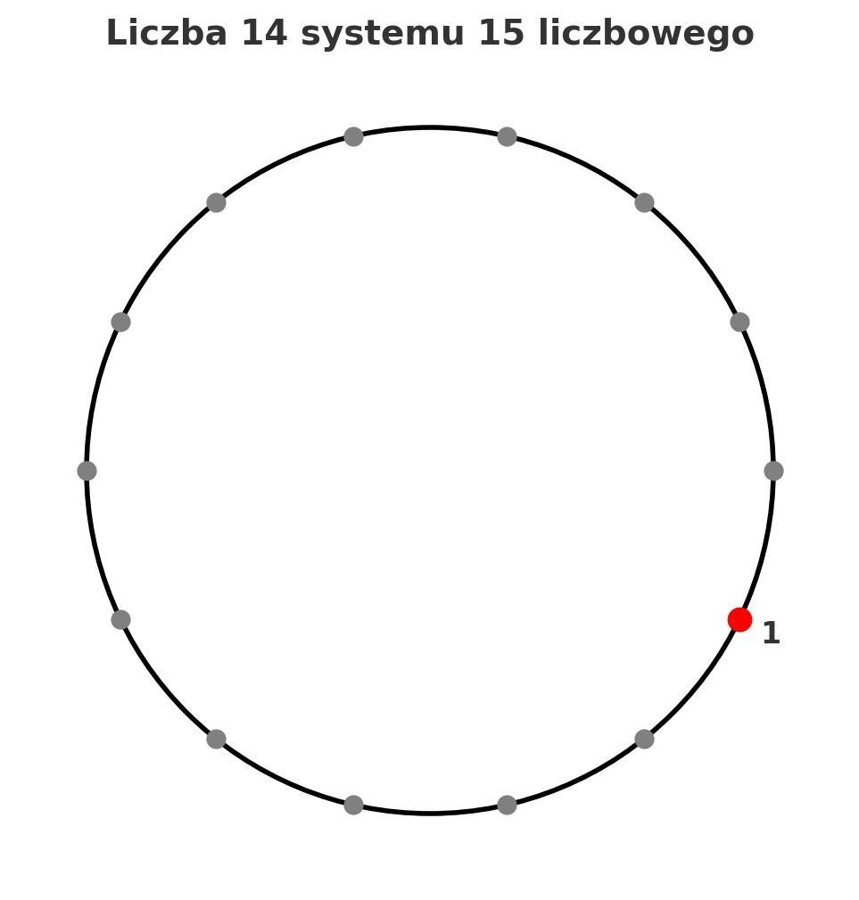

14 -> 1, 2π

### 📌 System 16-stkowy

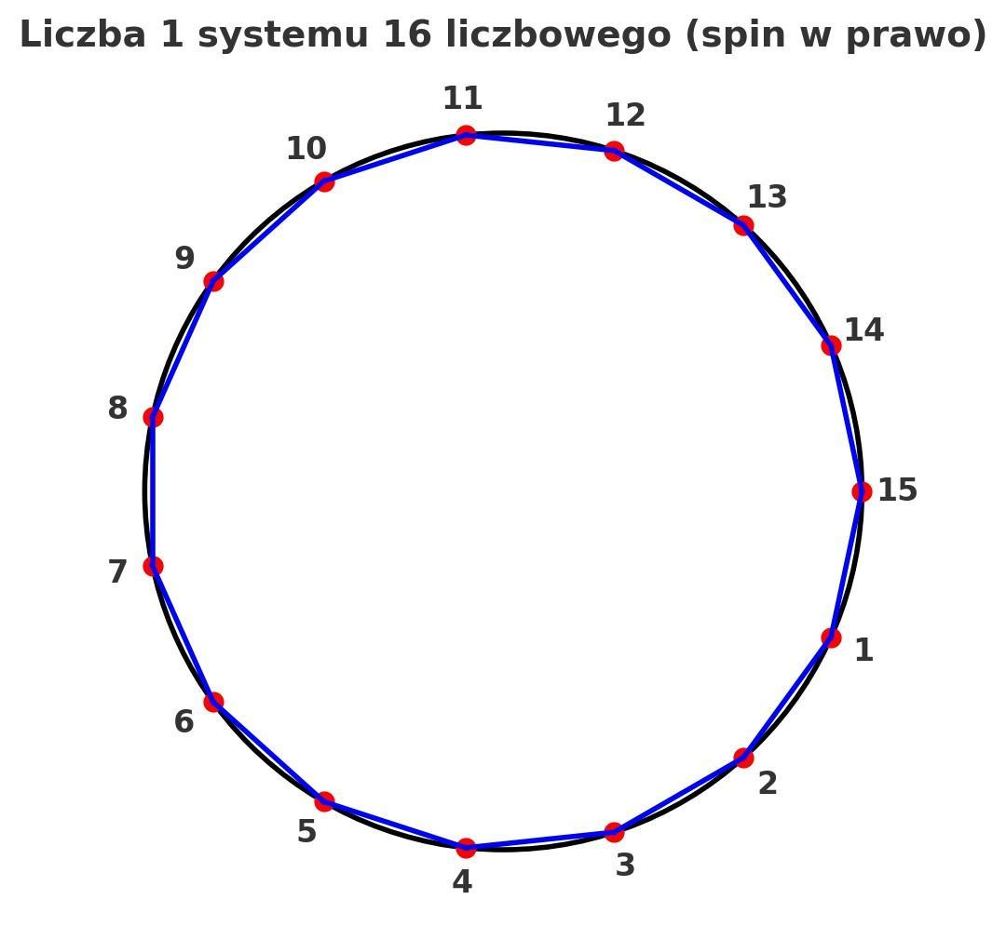

1 -> 15, spin w prawo

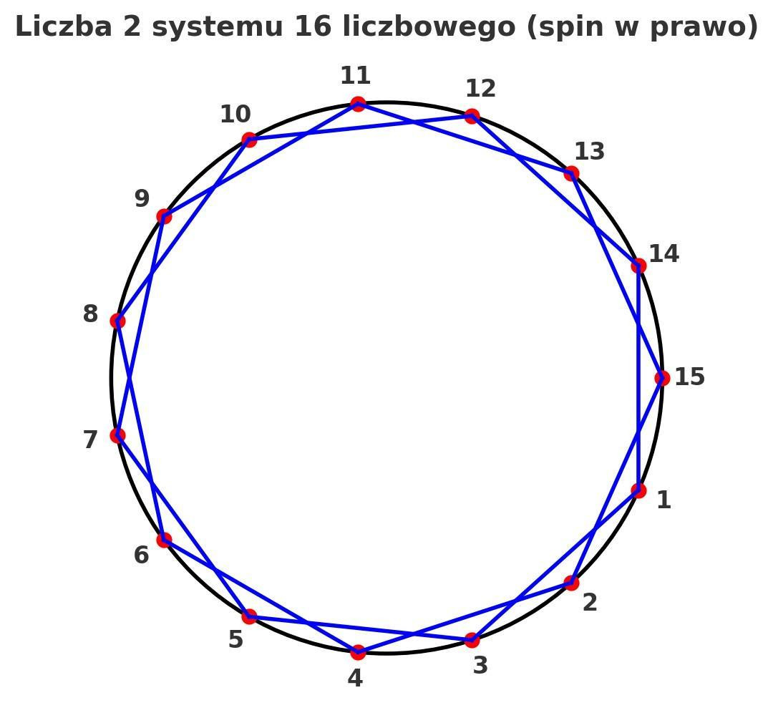

2 -> 15, spin w prawo



3 -> 5, spin w prawo



4 -> 15, spin w prawo



5 -> , spin w prawo



6 -> 5, spin w prawo

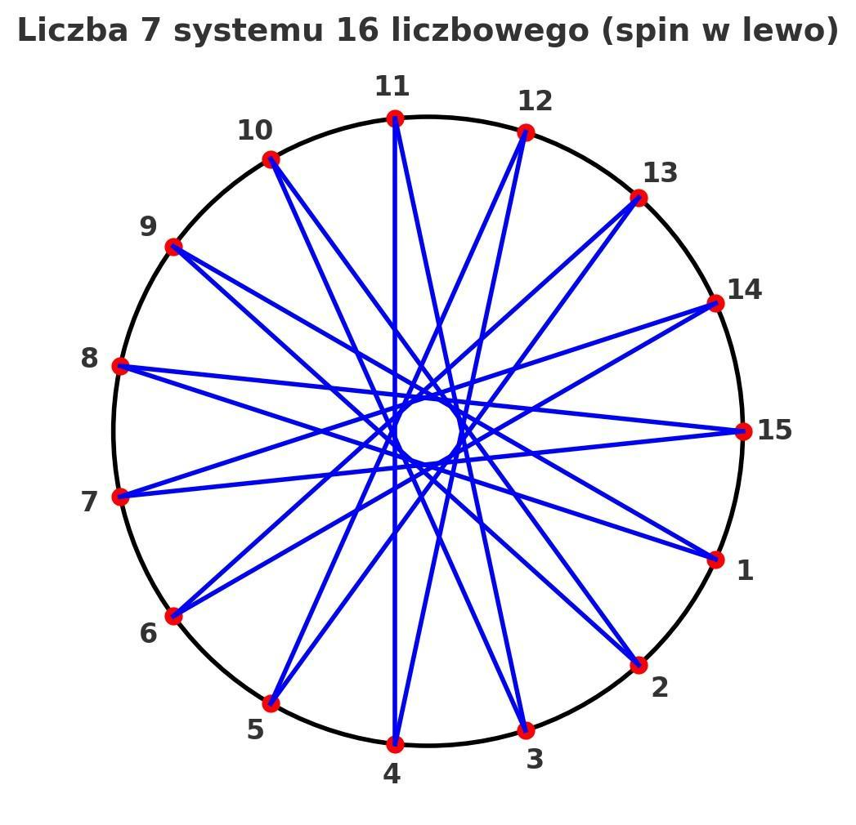

7 -> 15, spin w lewo

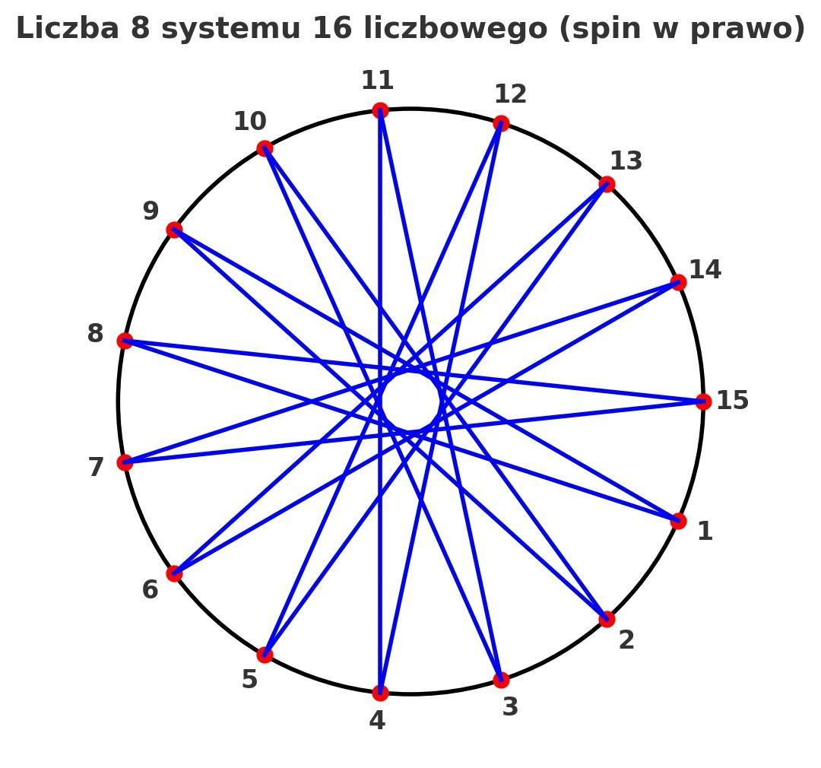

8 -> 15, spin w prawo

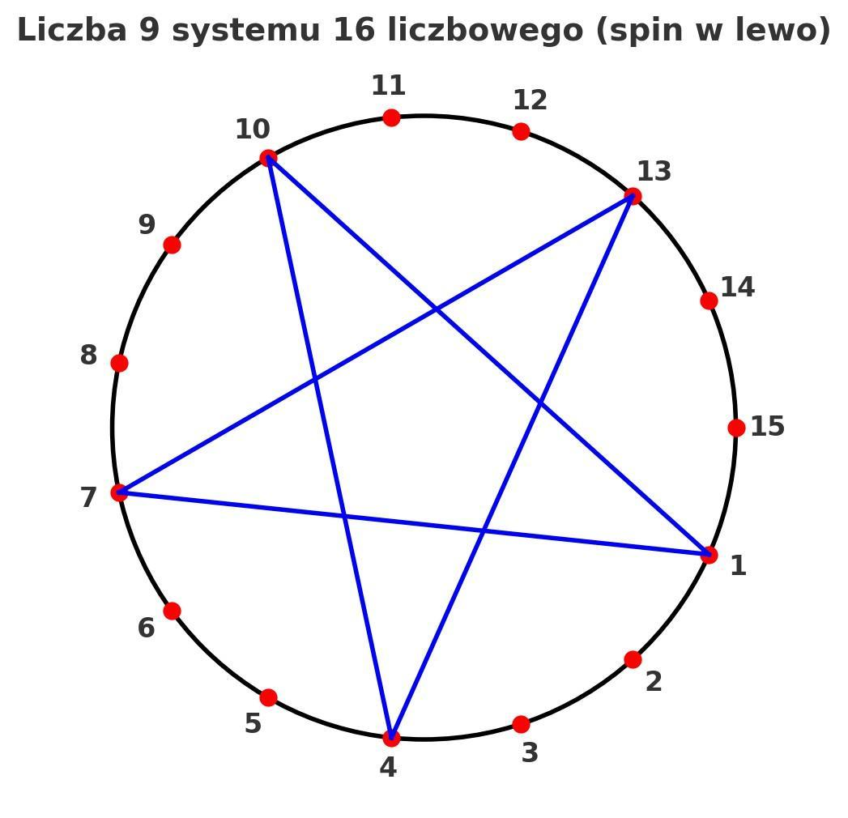

9 -> 5, spin w lewo

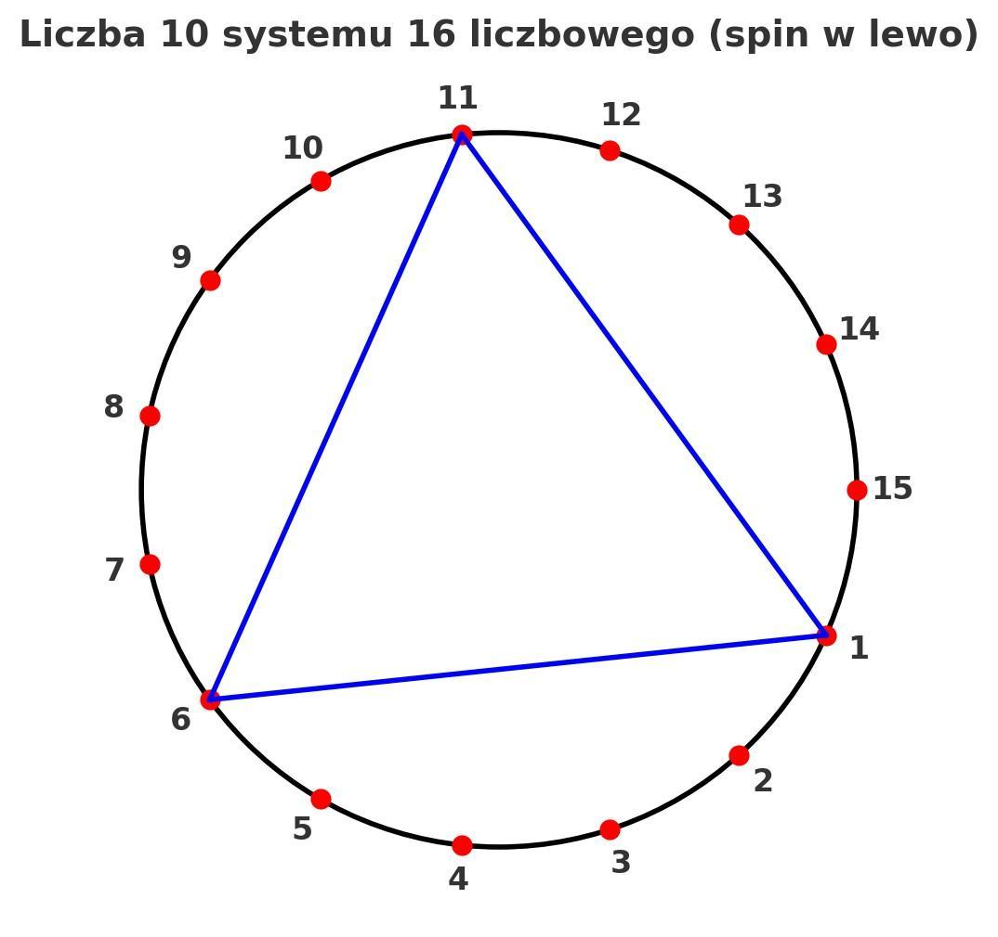

10 -> 3, spin w lewo

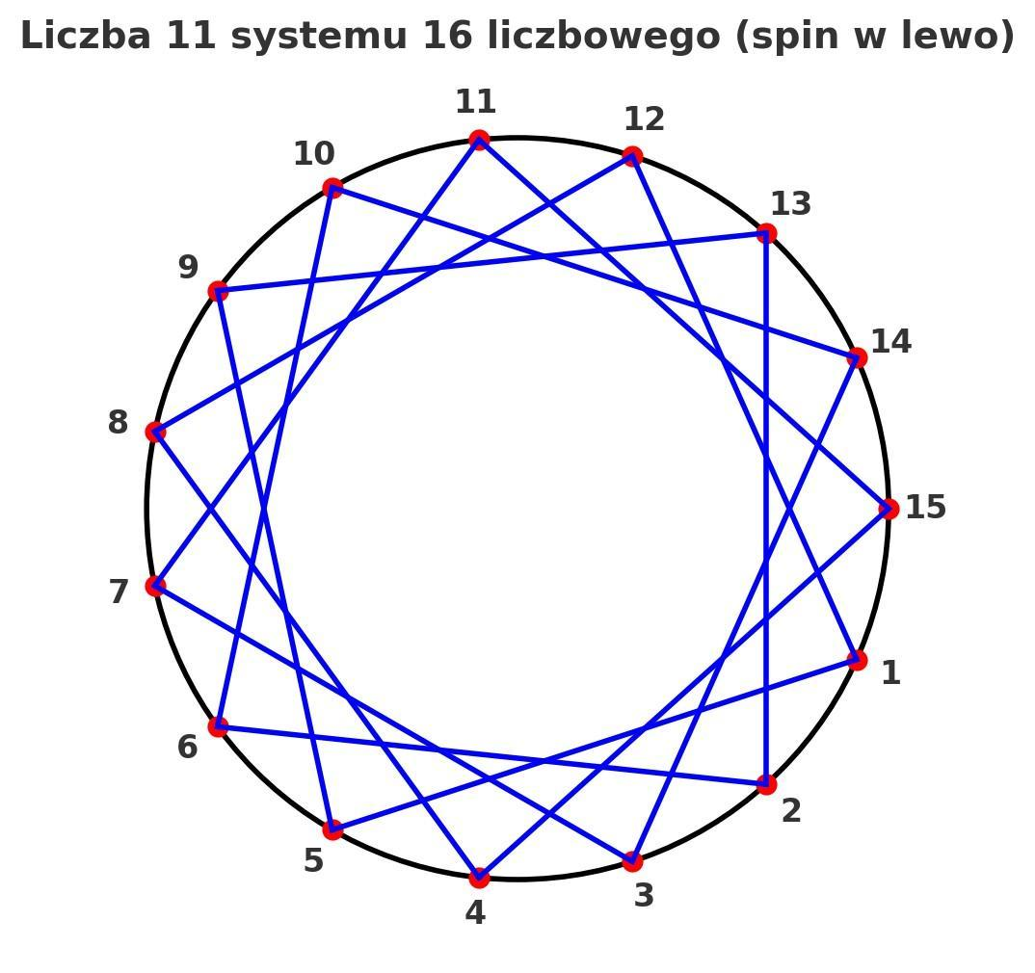

11 -> 15, spin w lewo

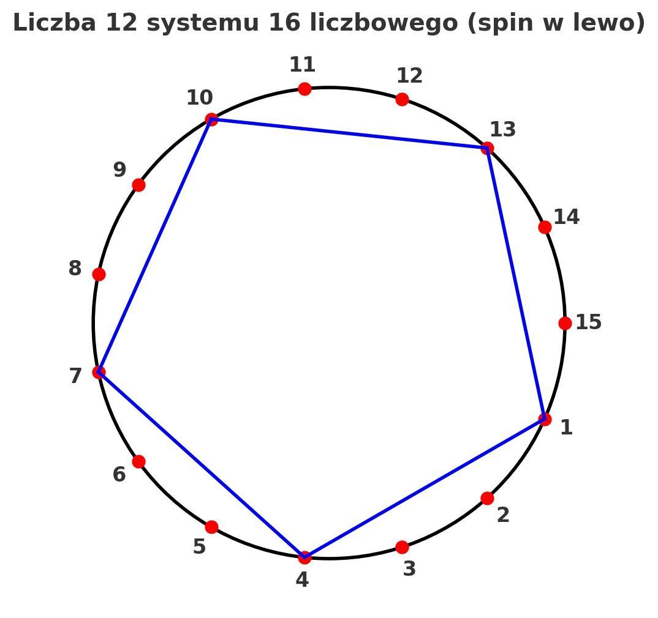

12 -> 5, spin w lewo

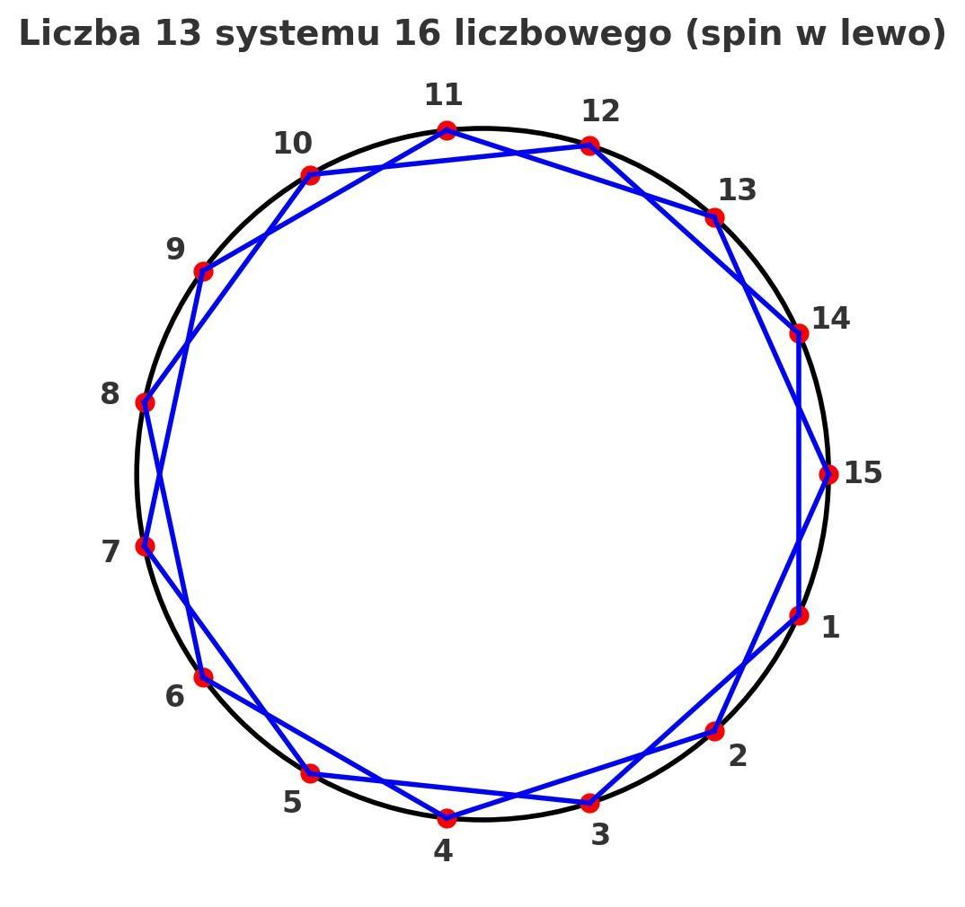

13 -> 15, spin w lewo

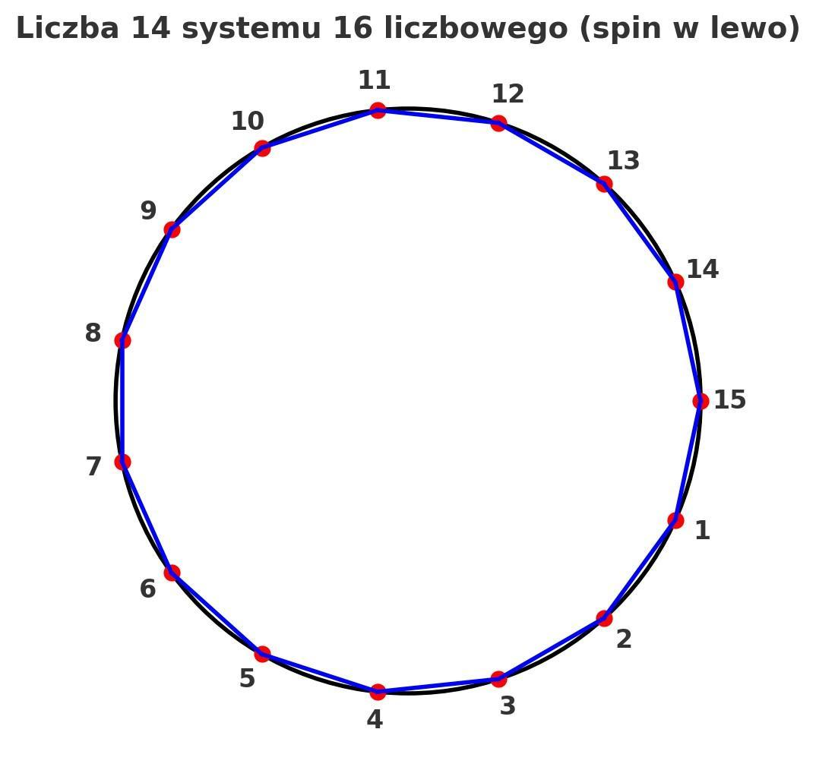

14 -> 15, spin w lewo

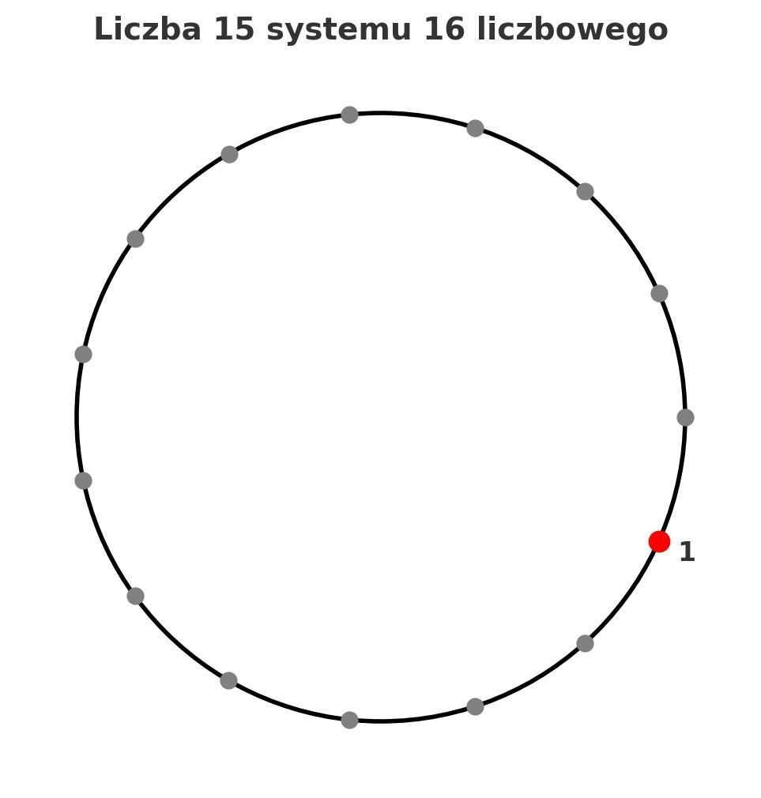

15 -> 1, 2π

### 📌 Krąg 5: system 17-stkowy



0 -> poprzedni krąg

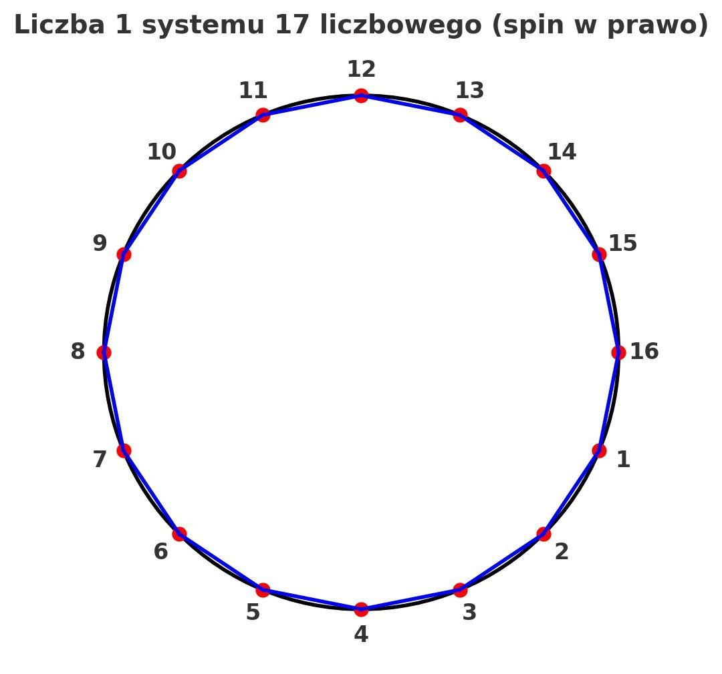

1 -> 16, spin w prawo

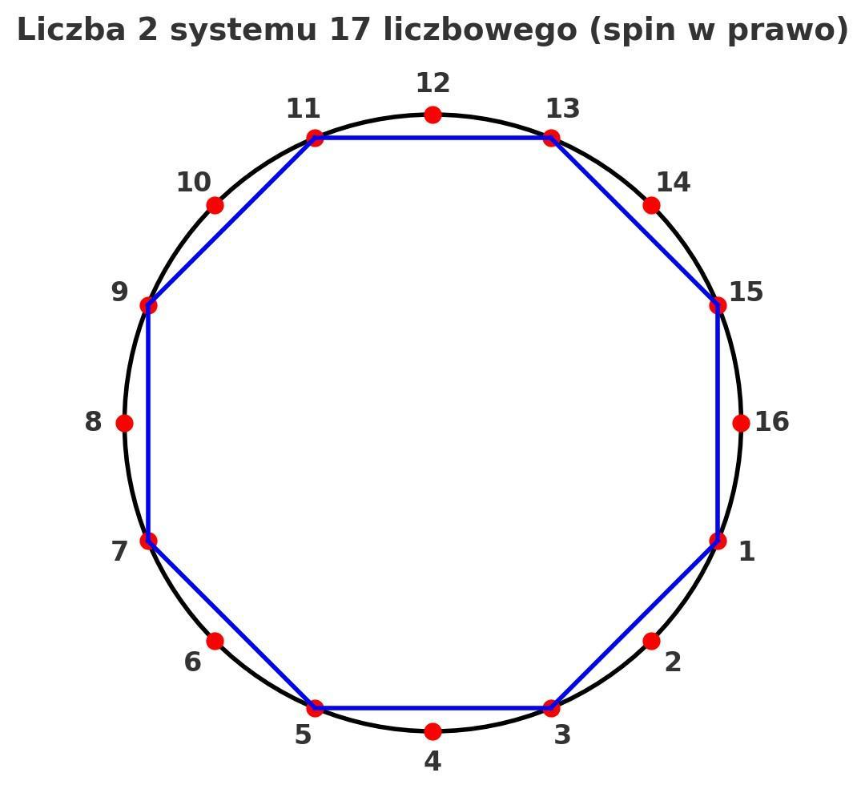

2 -> 8, spin w prawo

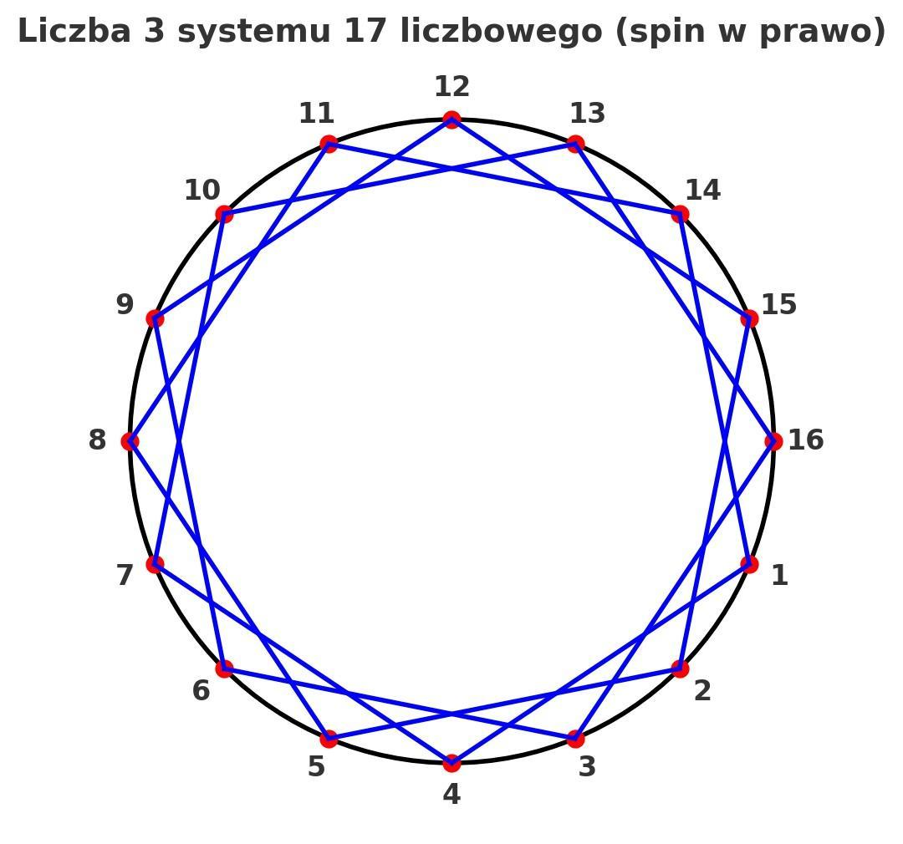

3 -> 16, spin w prawo

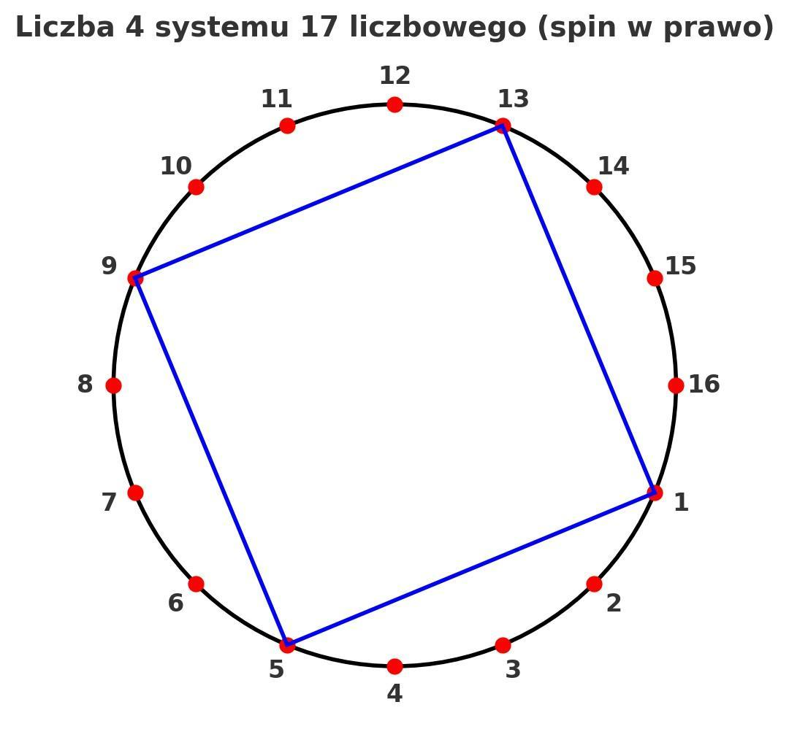

4 -> 4, spin w prawo

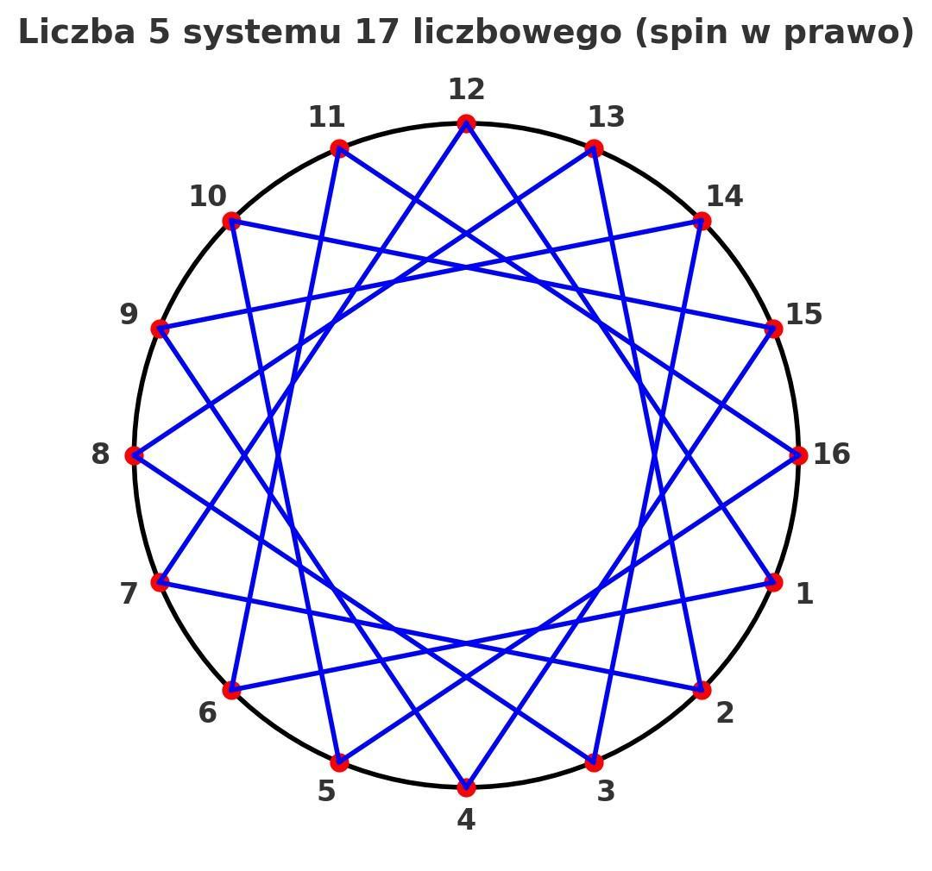

5 -> 16, spin w prawo

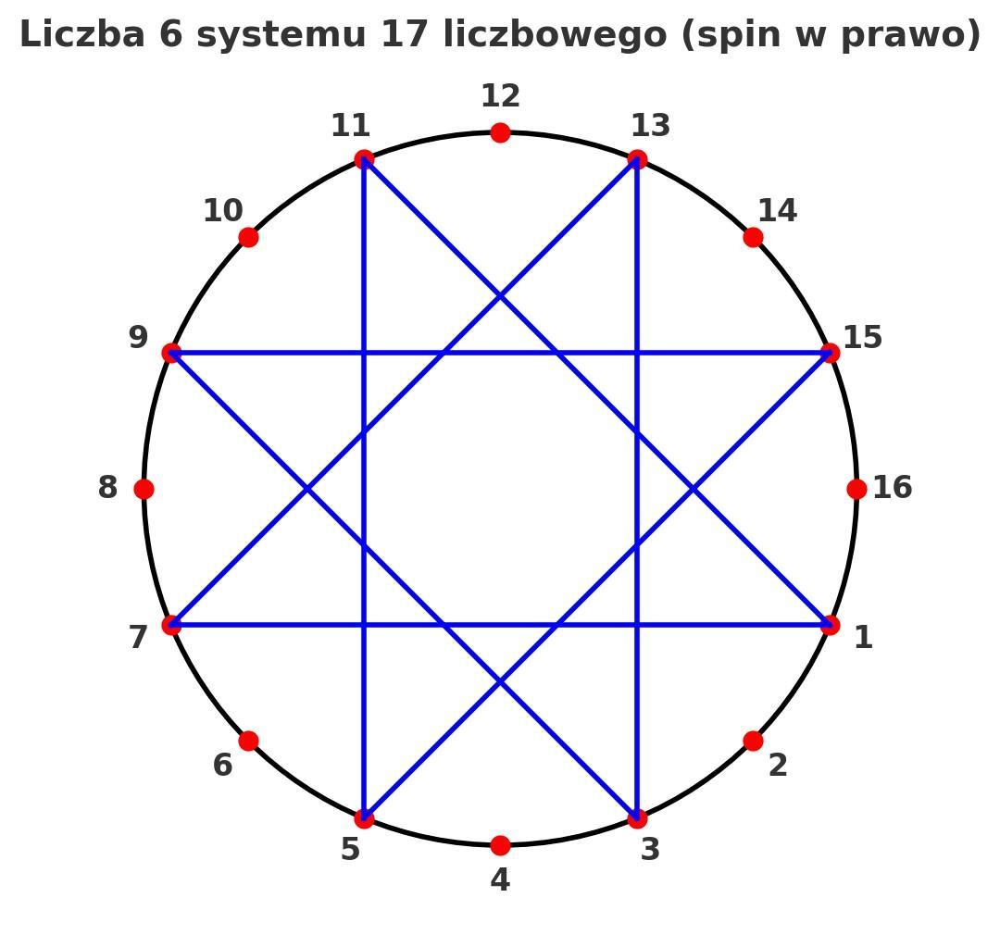

6 -> 8, spin w prawo

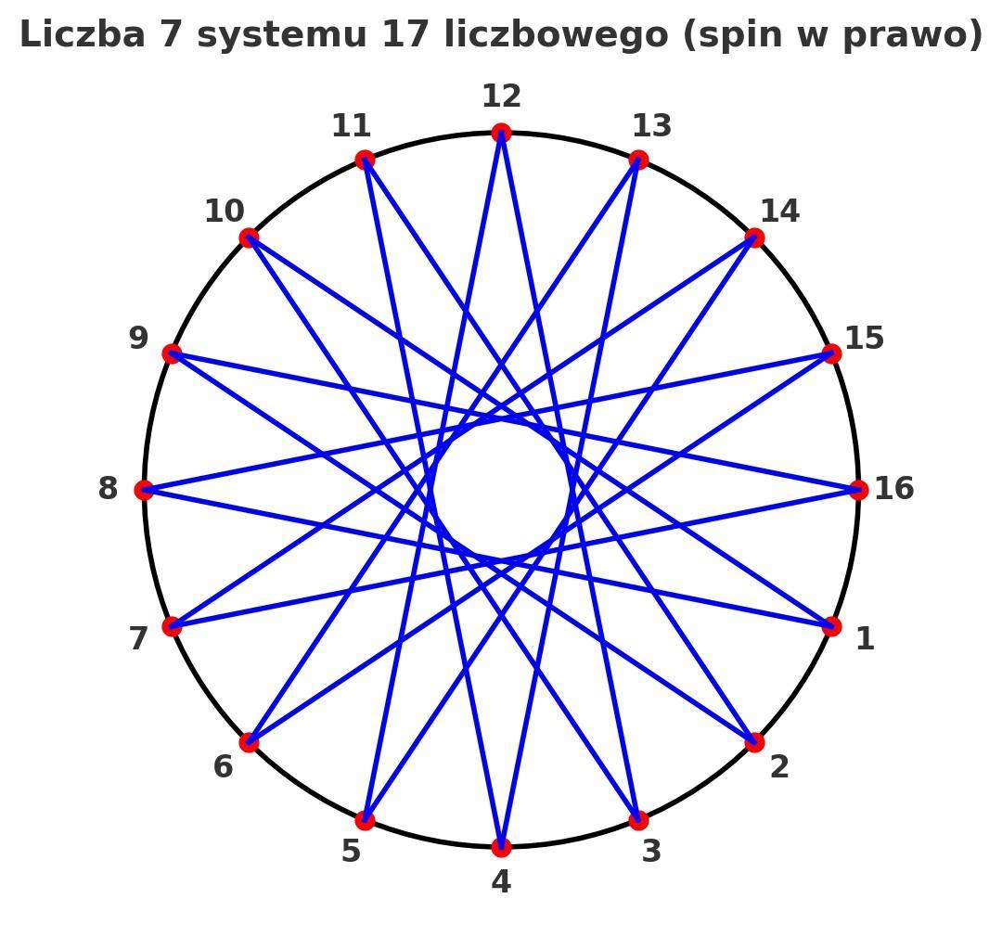

7 -> 16, spin w prawo

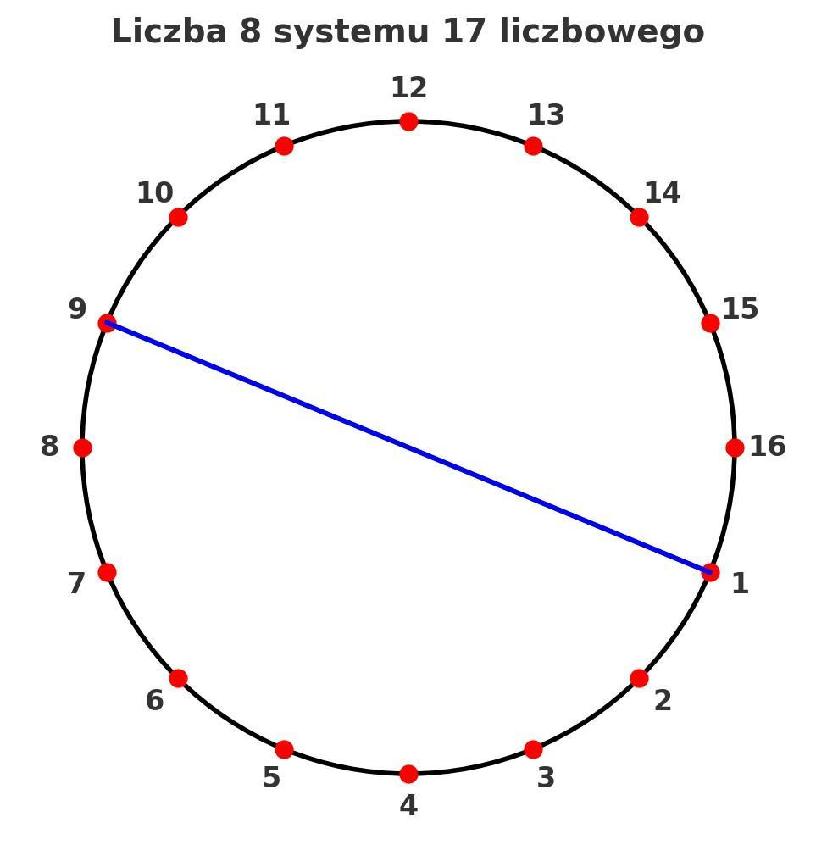

8 -> 2

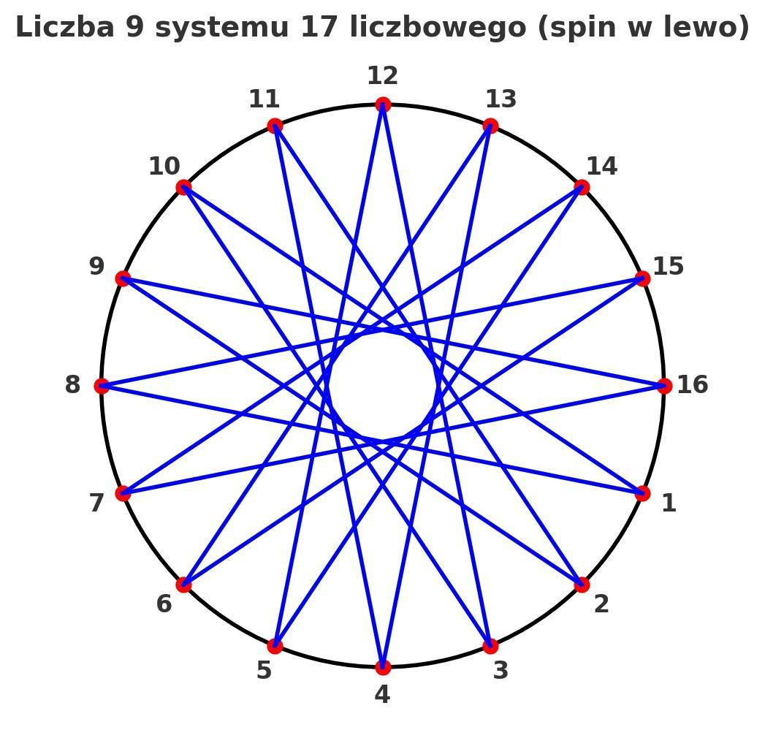

9 -> 8, spin w lewo

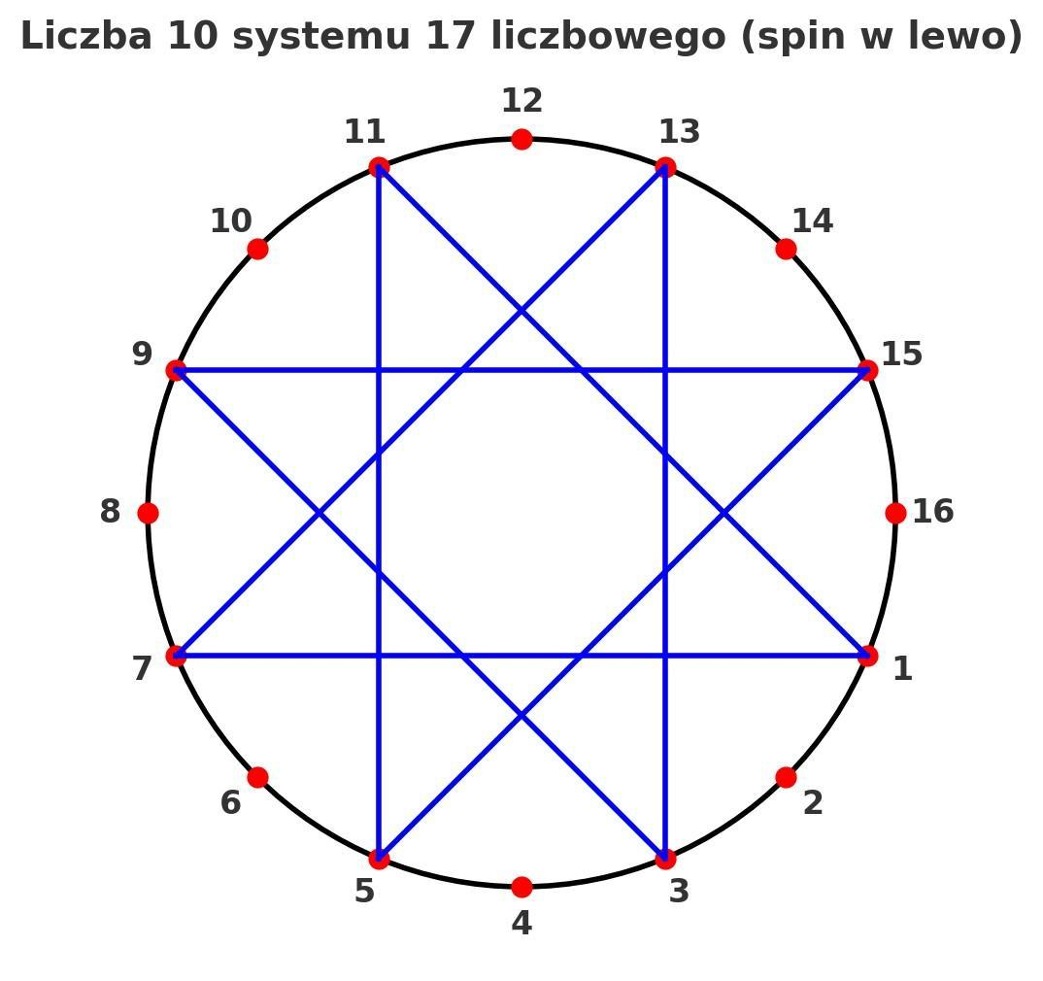

10 -> 8, spin w lewo

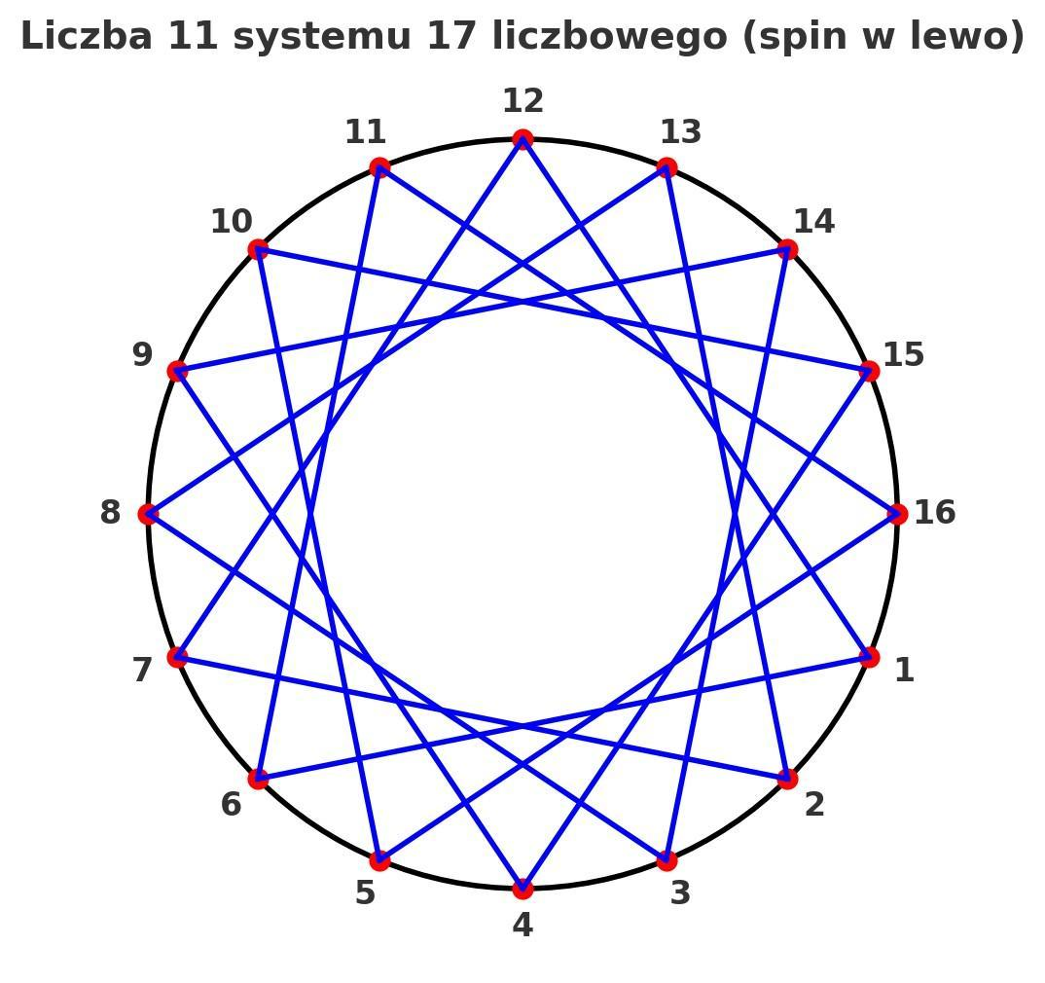

11 -> 16, spin w lewo

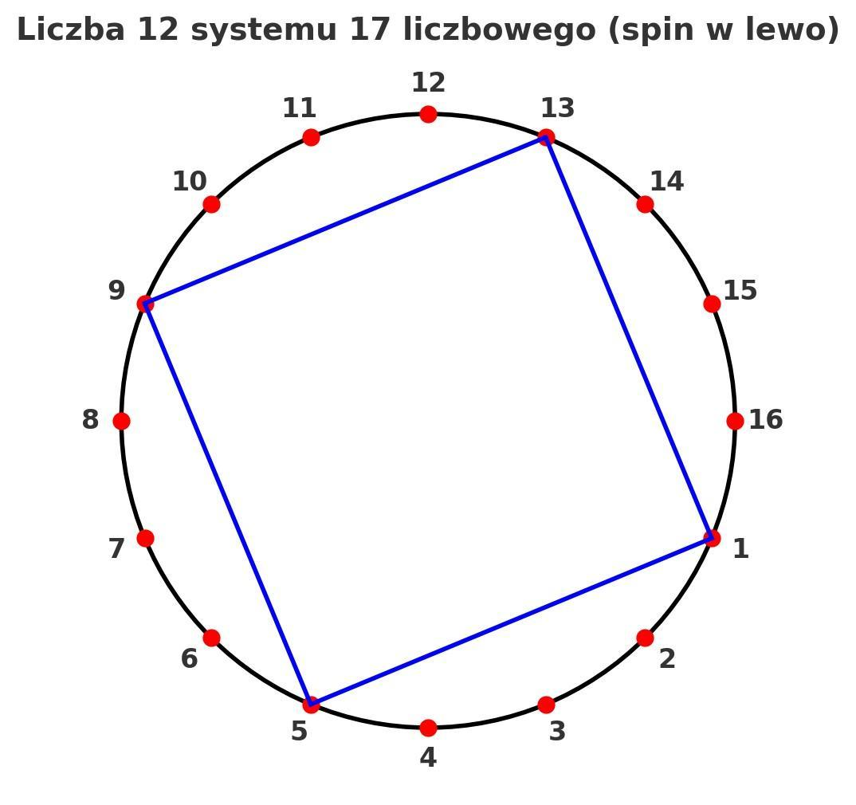

12 -> 4, spin w lewo

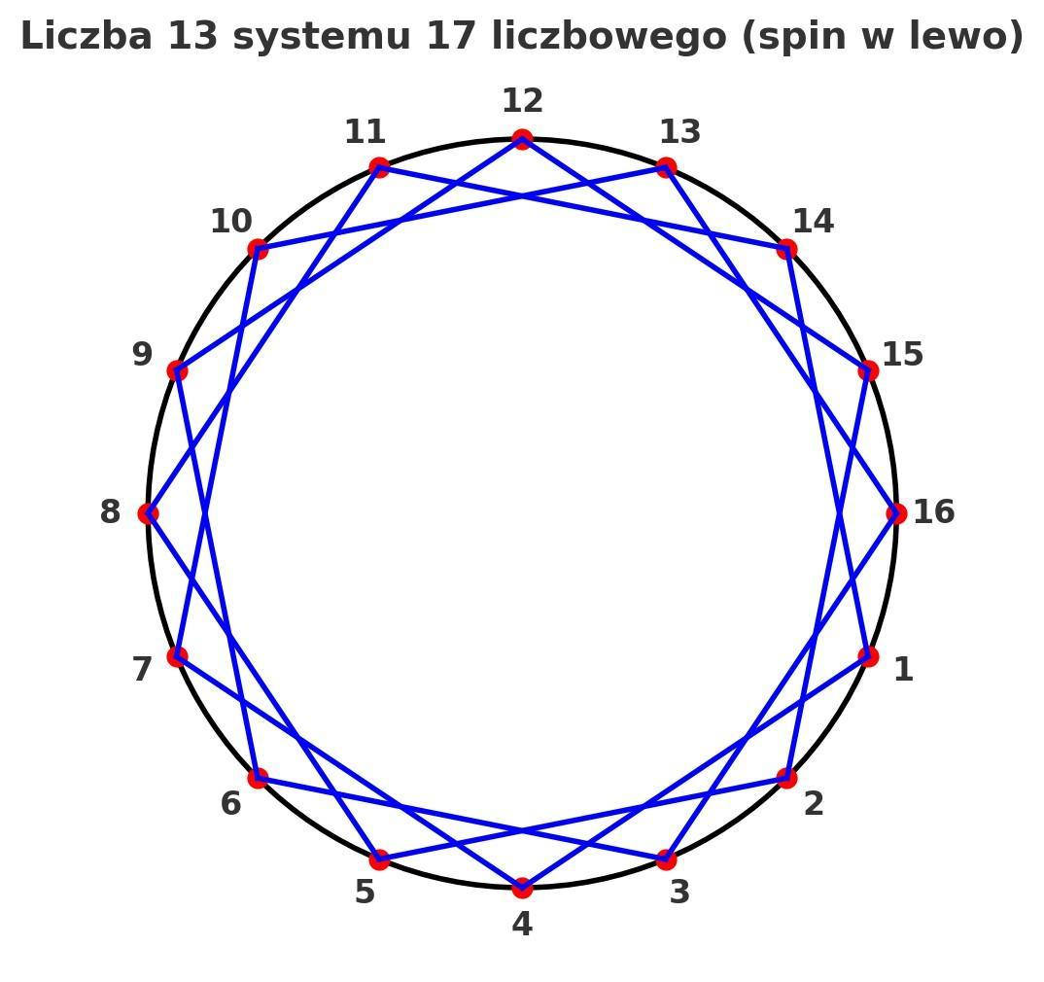

13 -> 16, spin w lewo

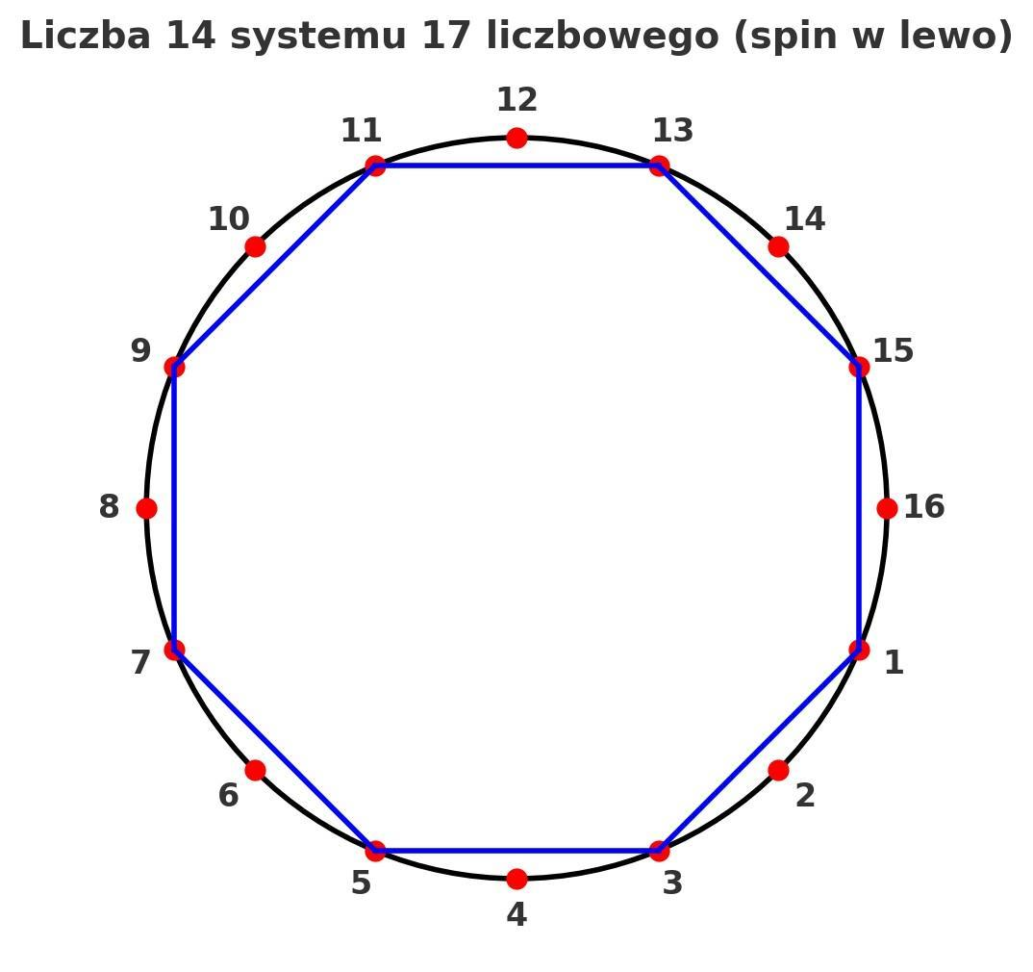

14 -> 8, spin w lewo

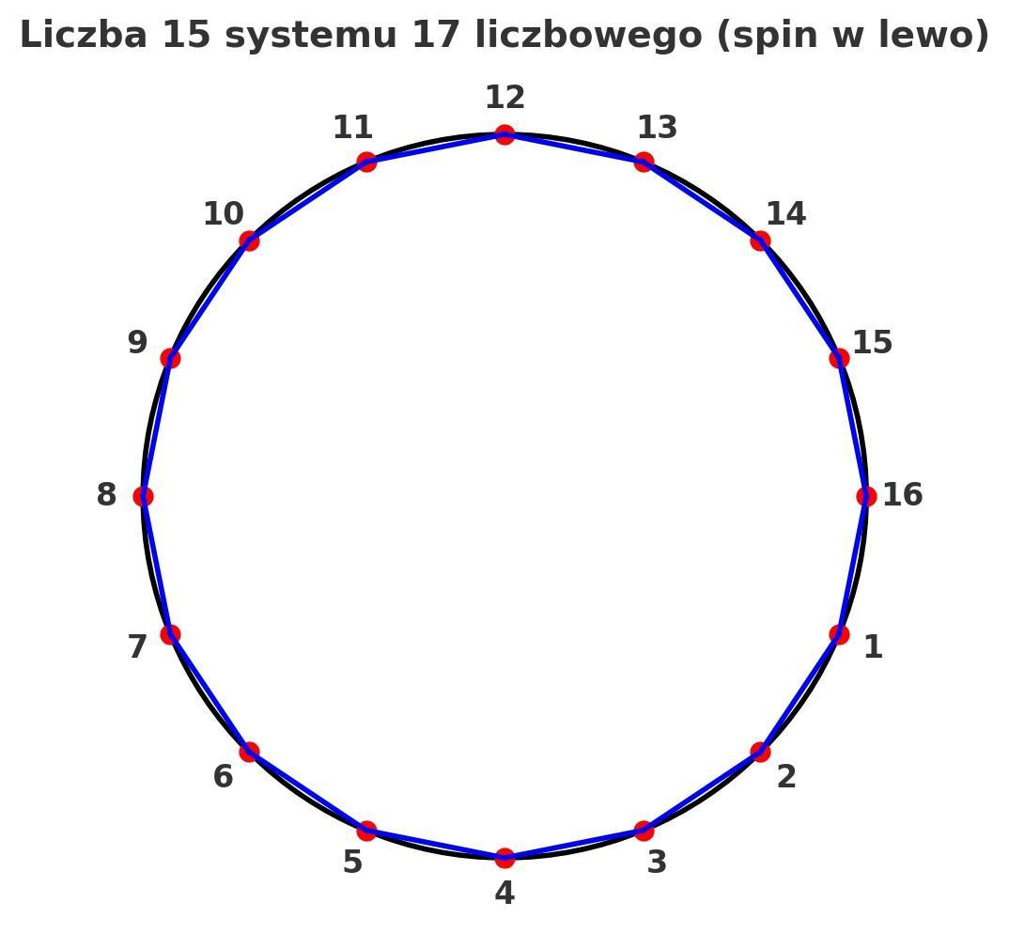

15 -> 16, spin w lewo

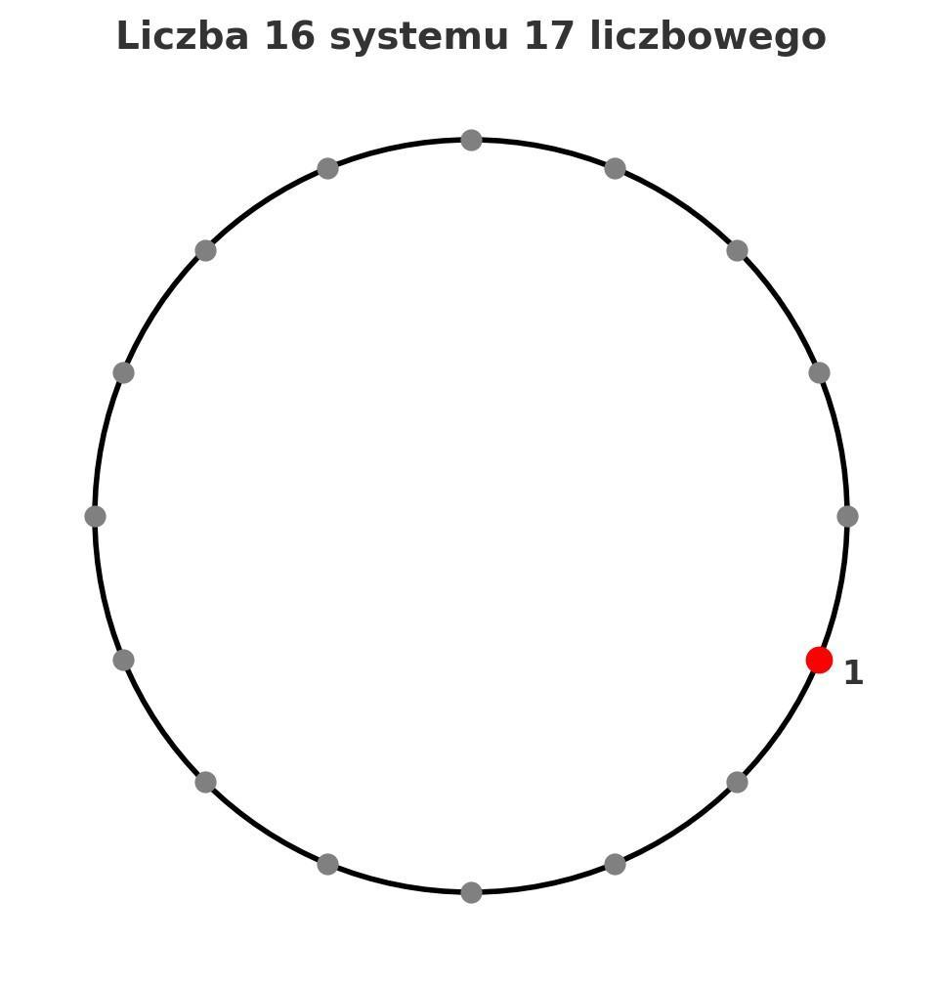

16 -> 1, 2π

17 -> następny krąg

### 📌 System 18-stkowy

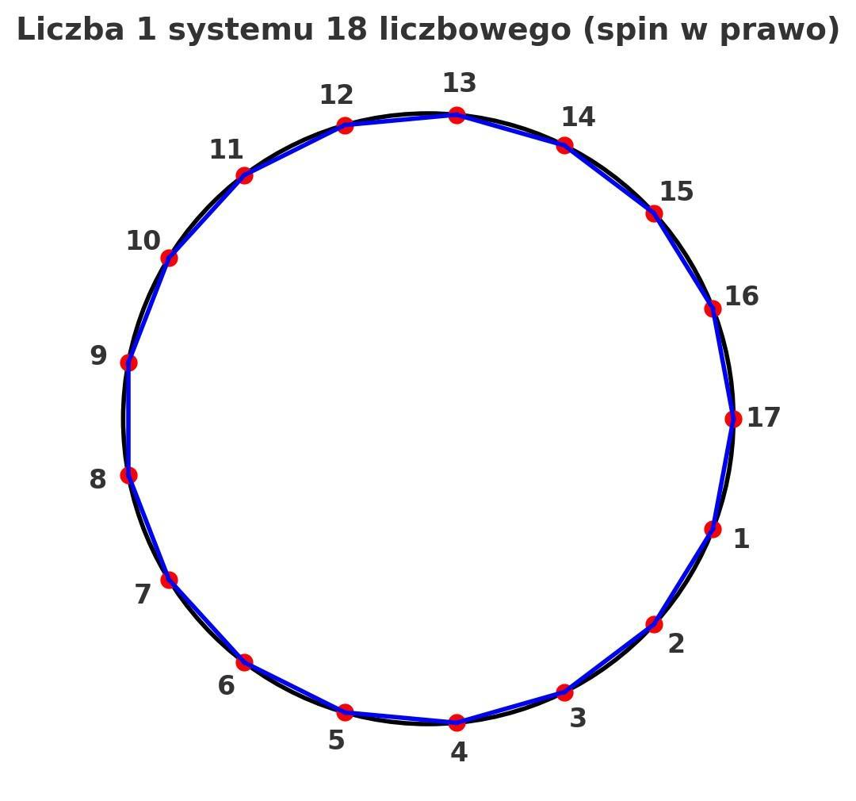

1 -> 17, spin w prawo

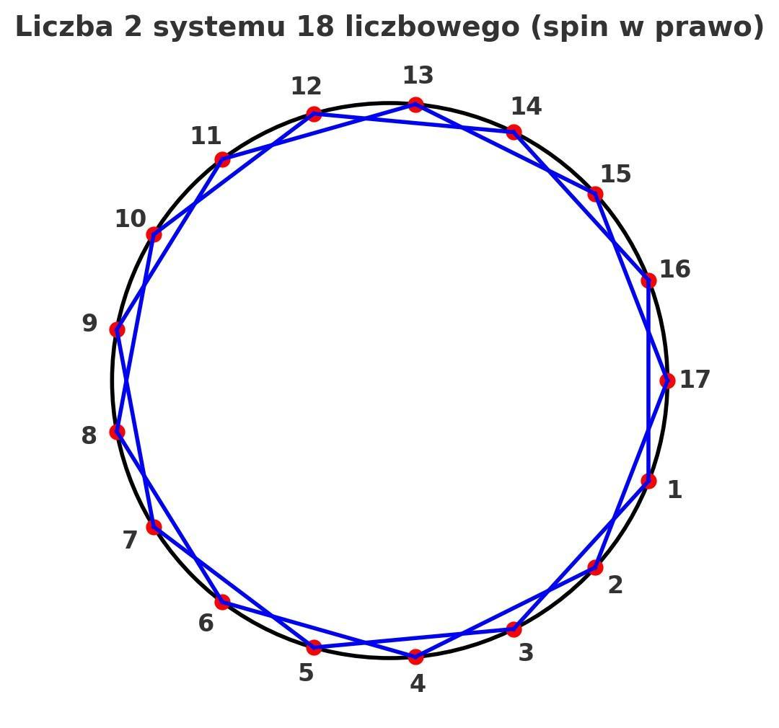

2 -> 17, spin w prawo

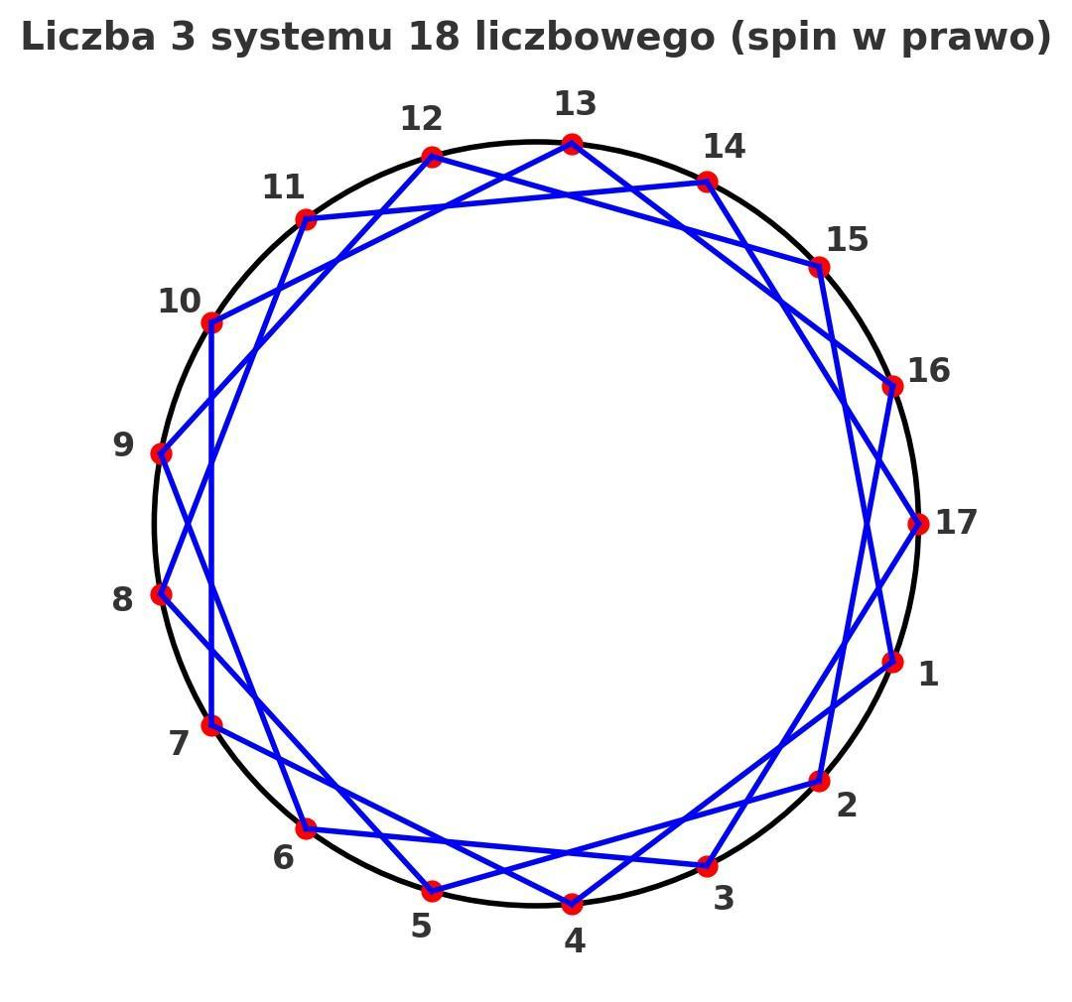

3 -> 17, spin w prawo

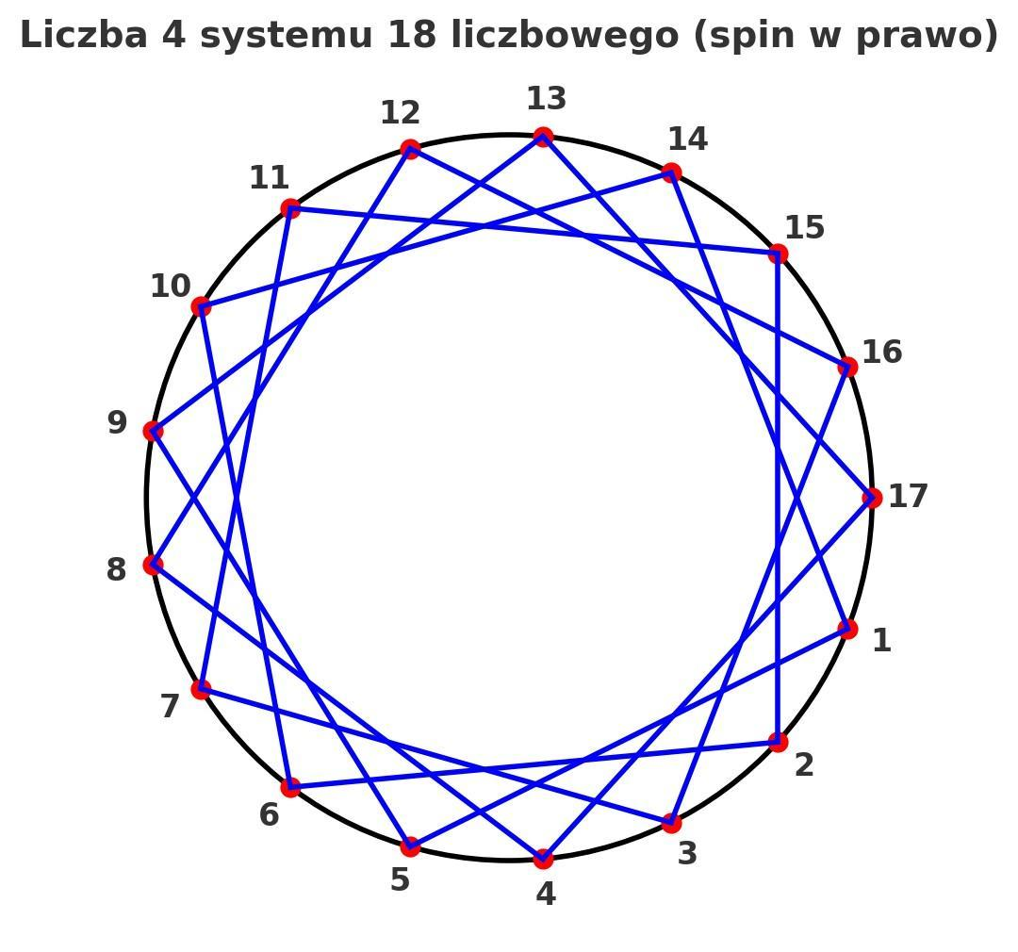

4 -> 17, spin w prawo

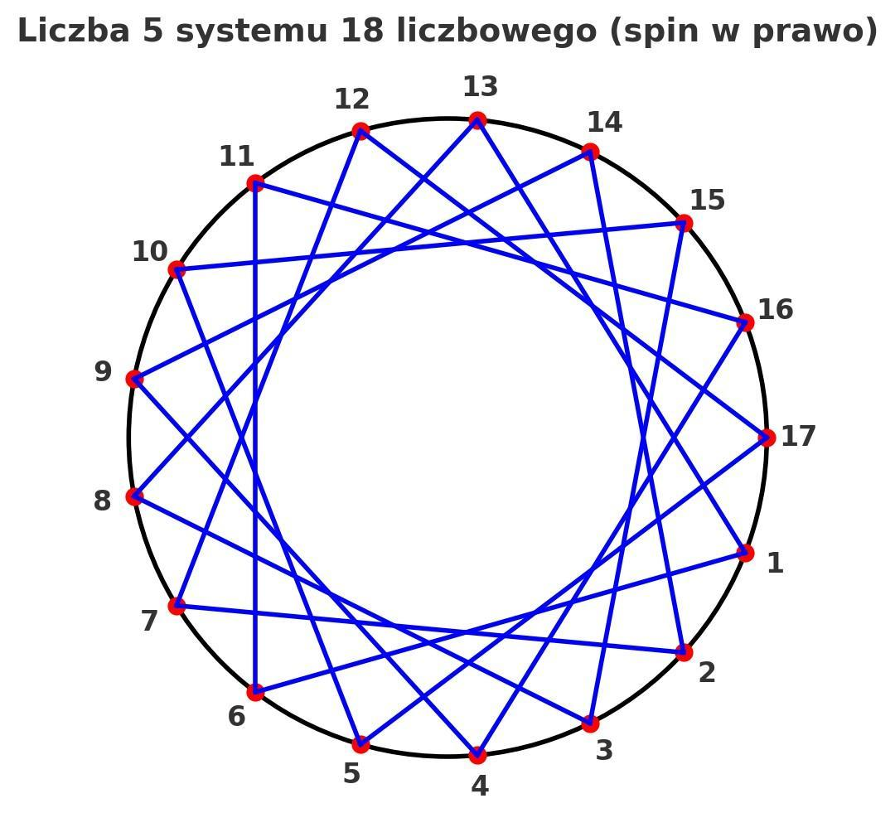

5 -> 17, spin w prawo

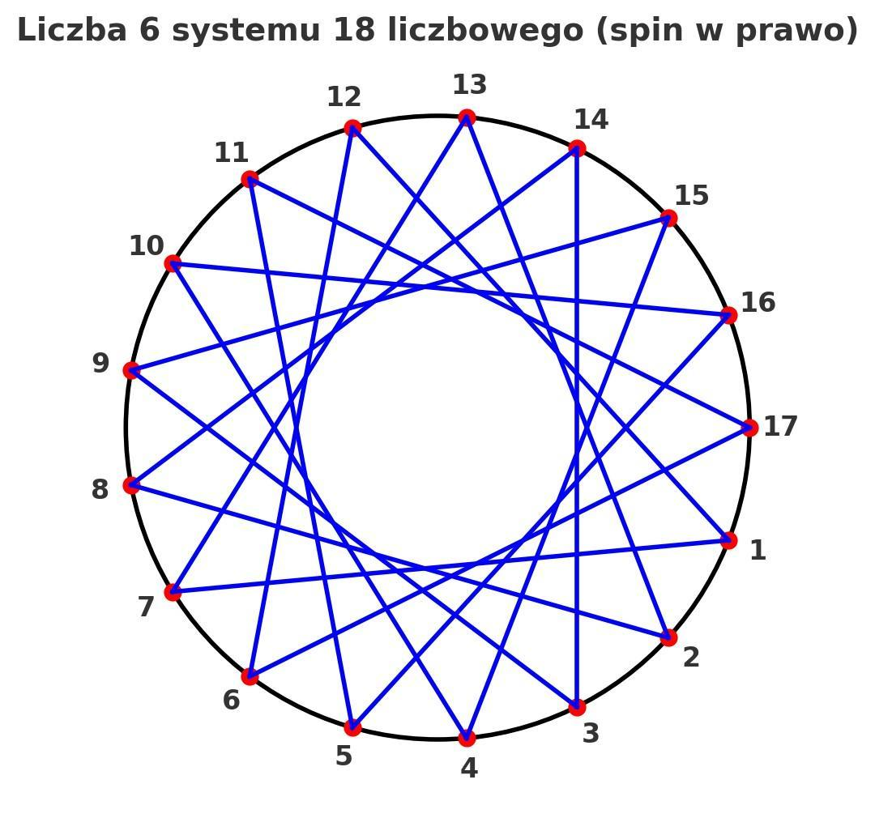

6 -> 17, spin w prawo

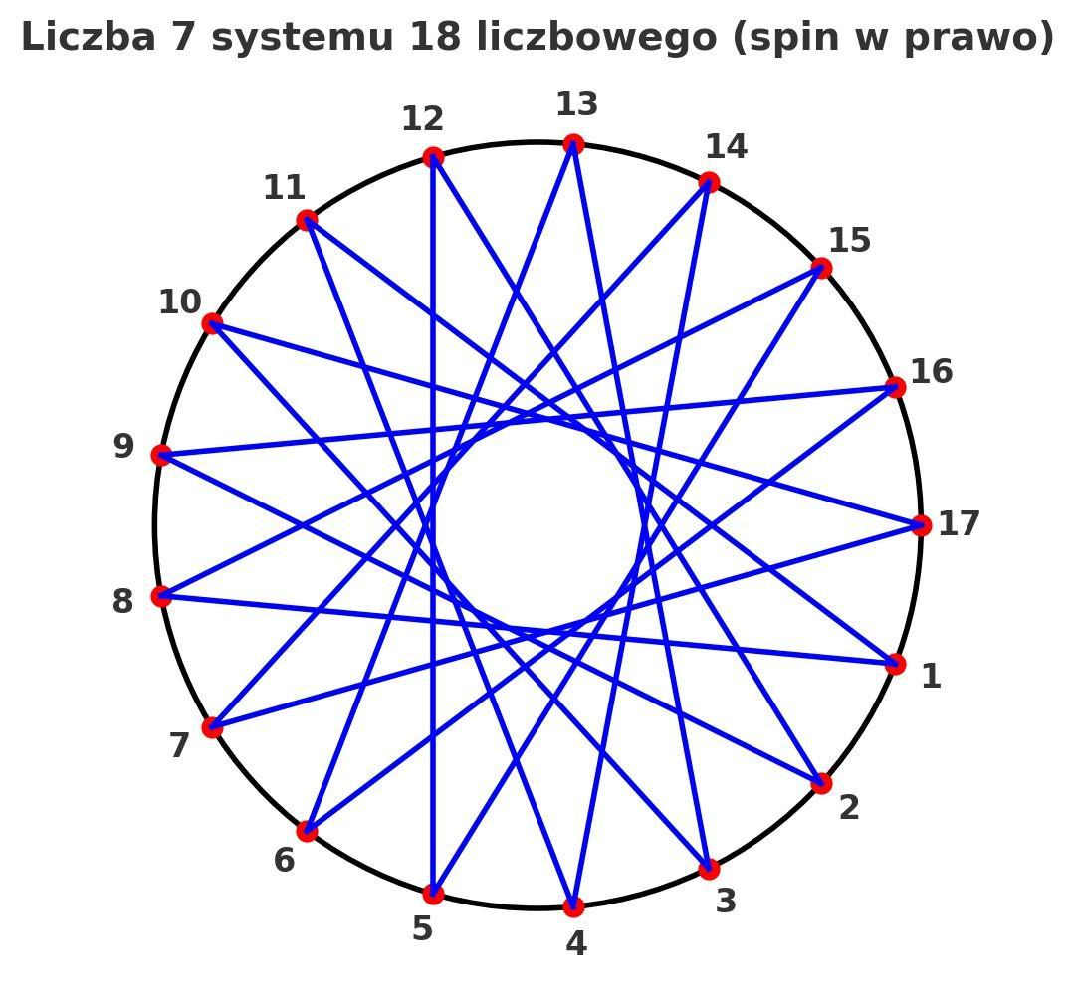

7 -> 17, spin w prawo

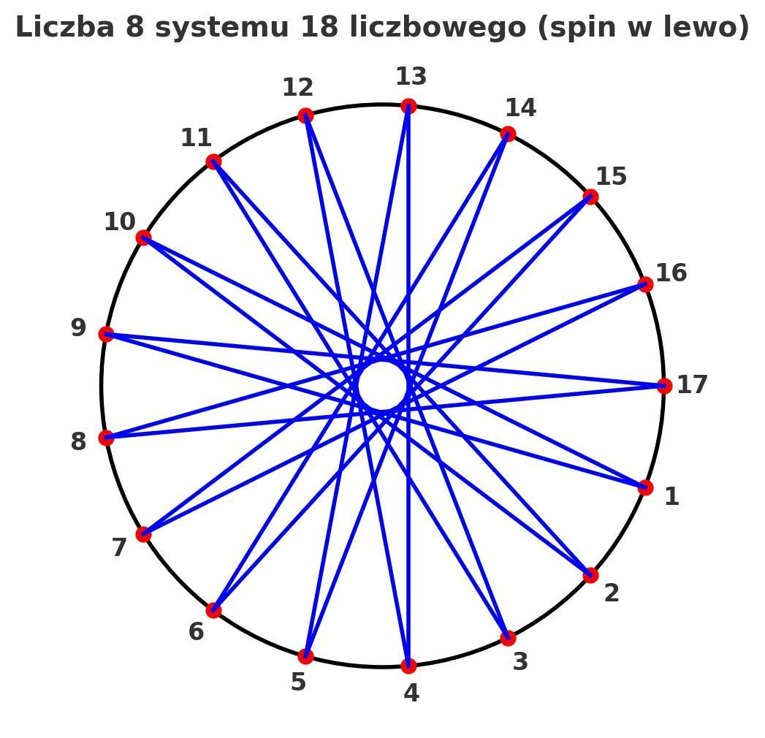

8 -> 17, spin w lewo

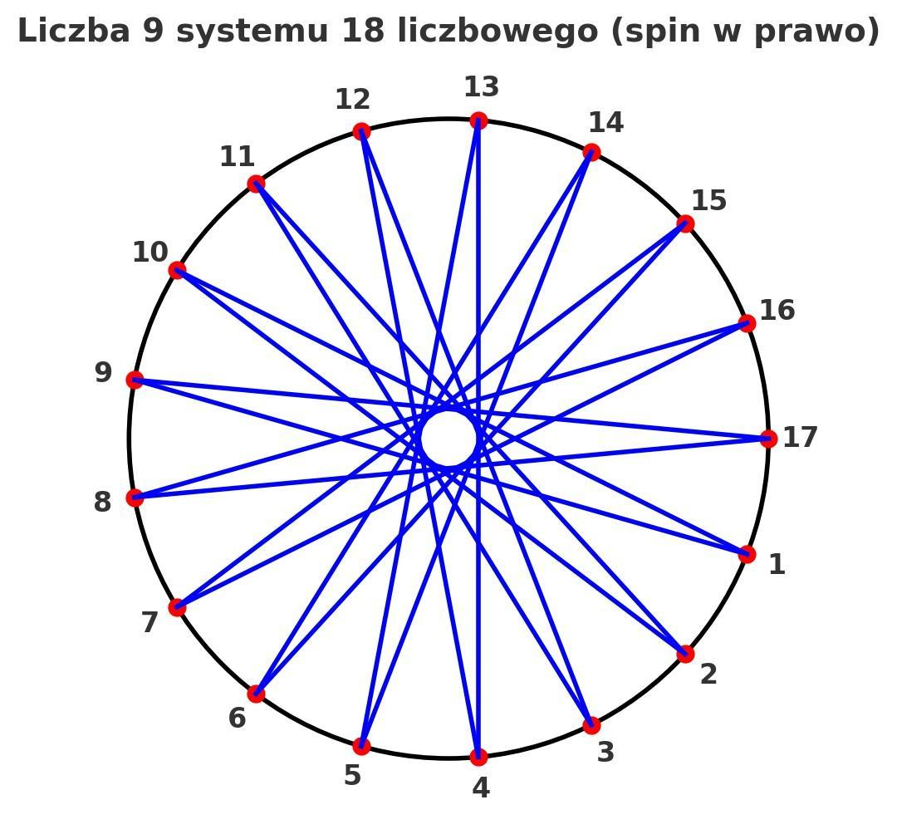

9 -> 17, spin w prawo

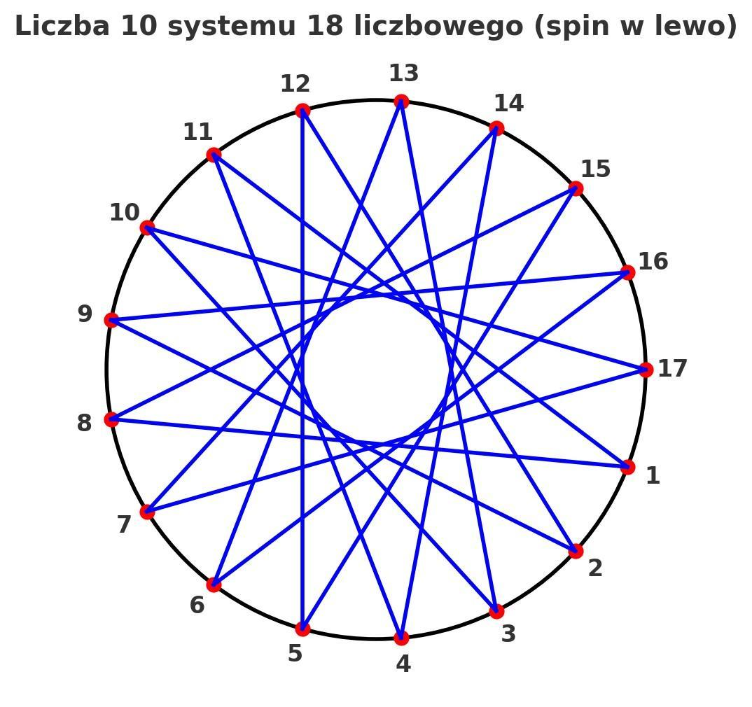

10 -> 17, spin w lewo

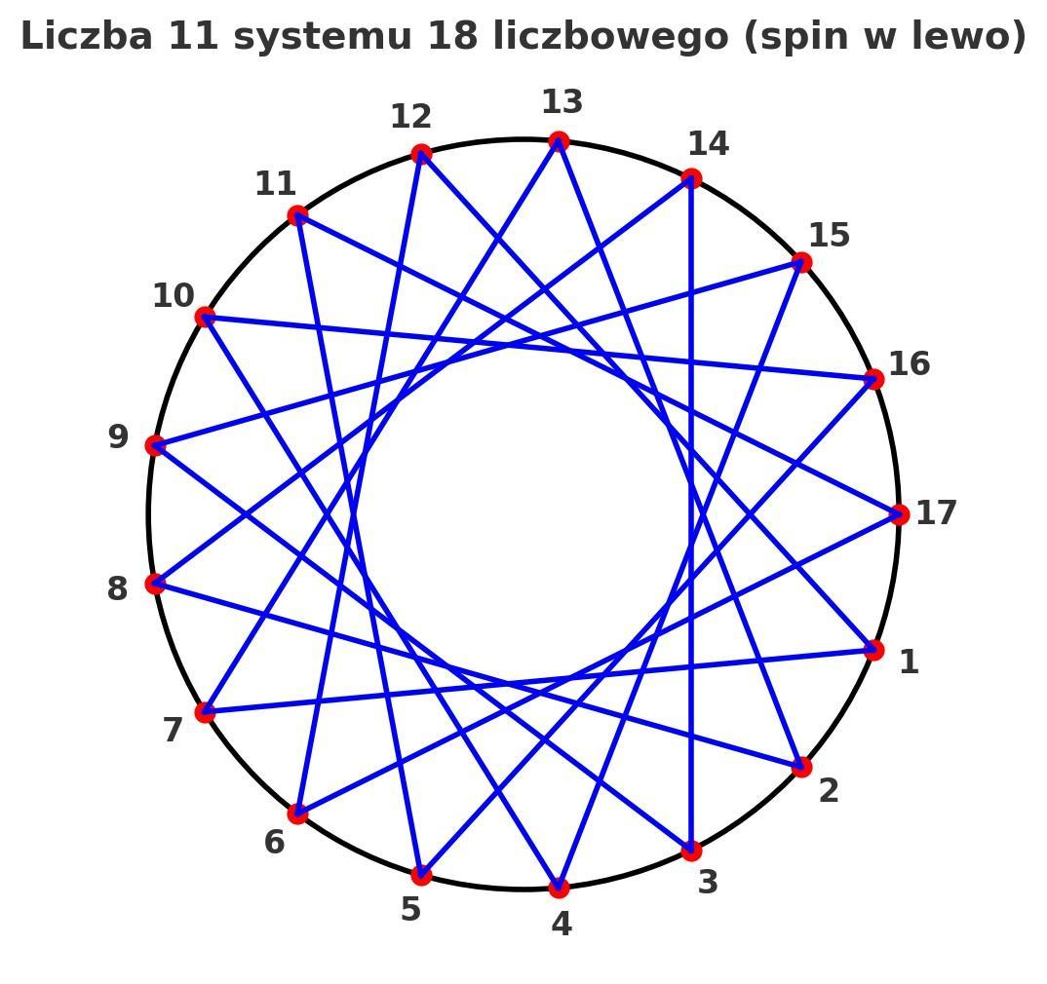

11 -> 17, spin w lewo

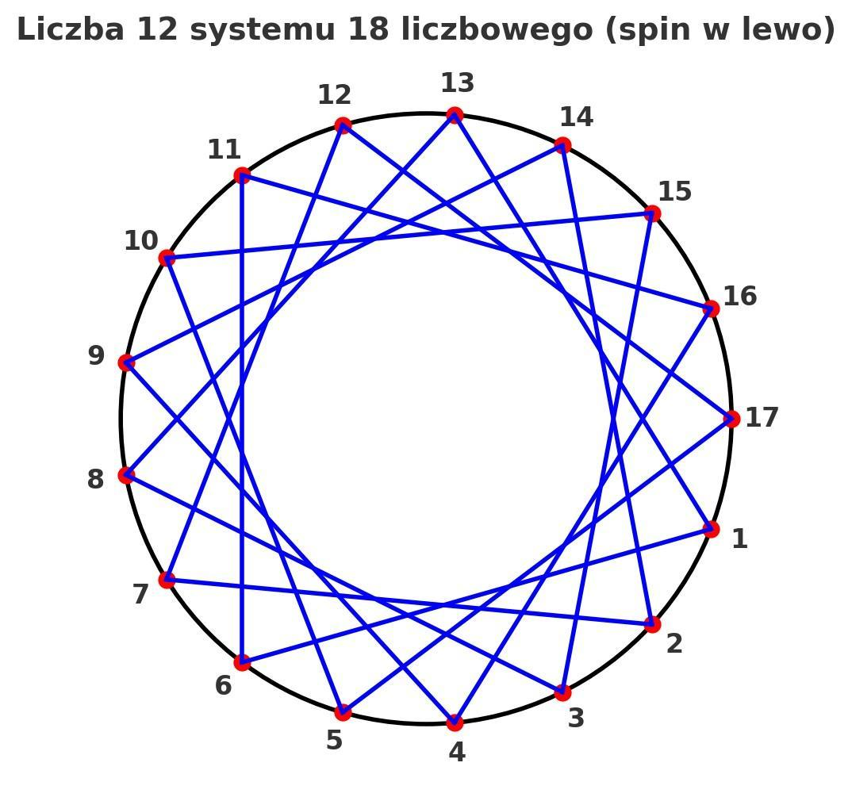

12 -> 17, spin w lewo

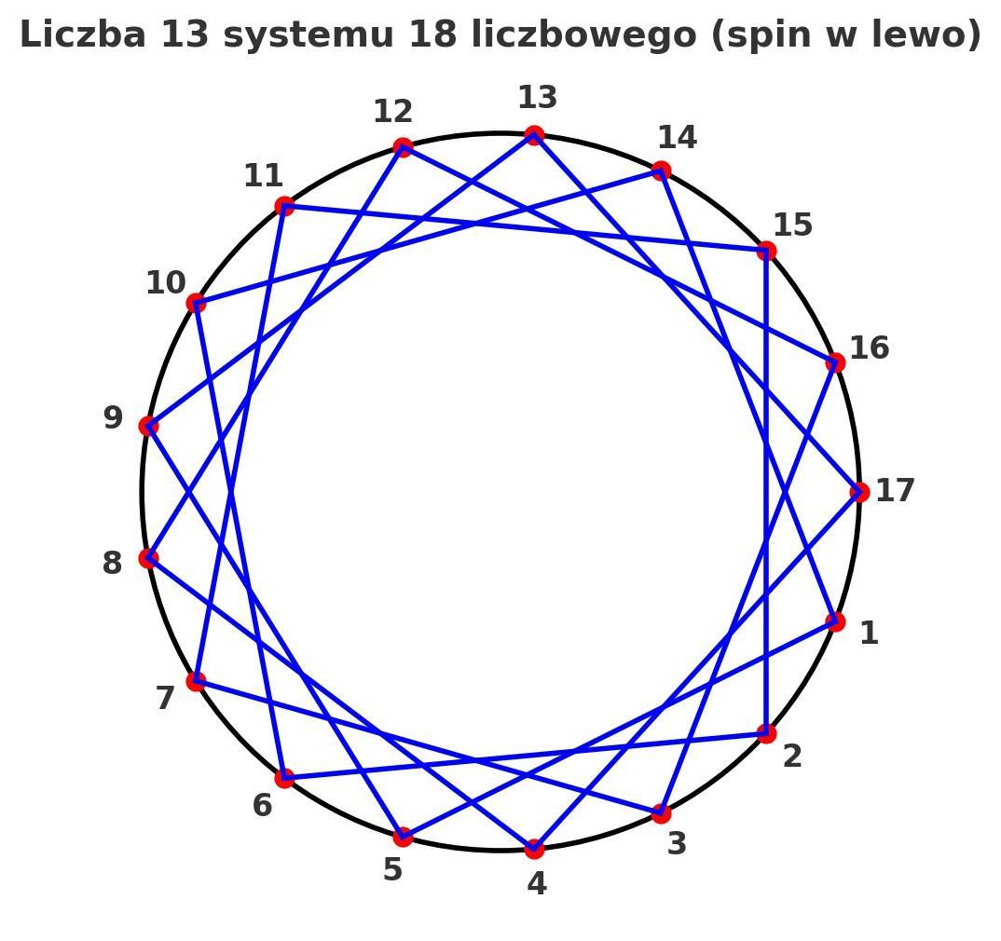

13 -> 17, spin w lewo

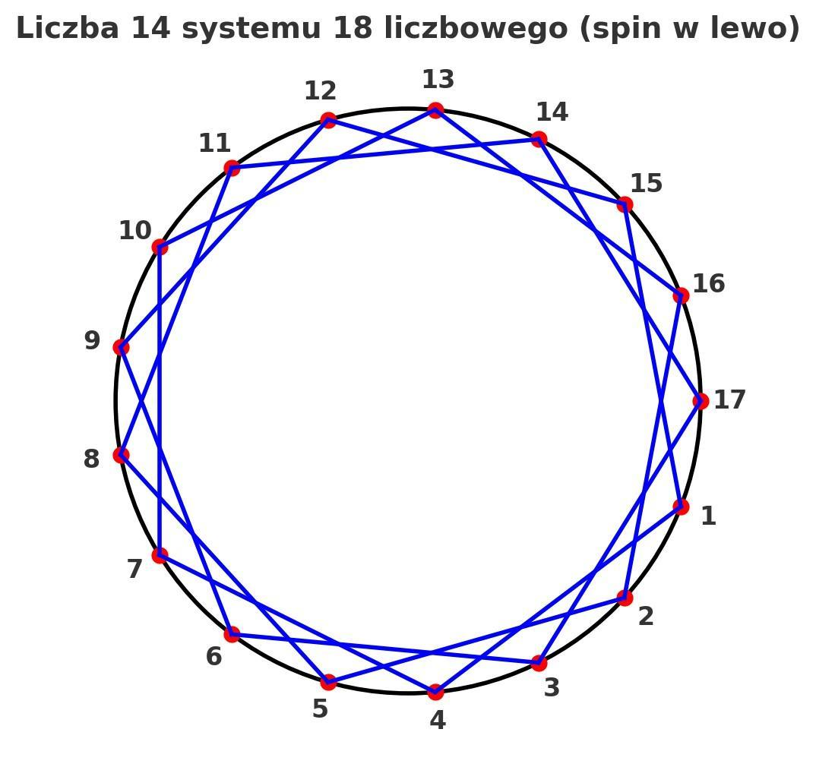

14 -> 17, spin w lewo

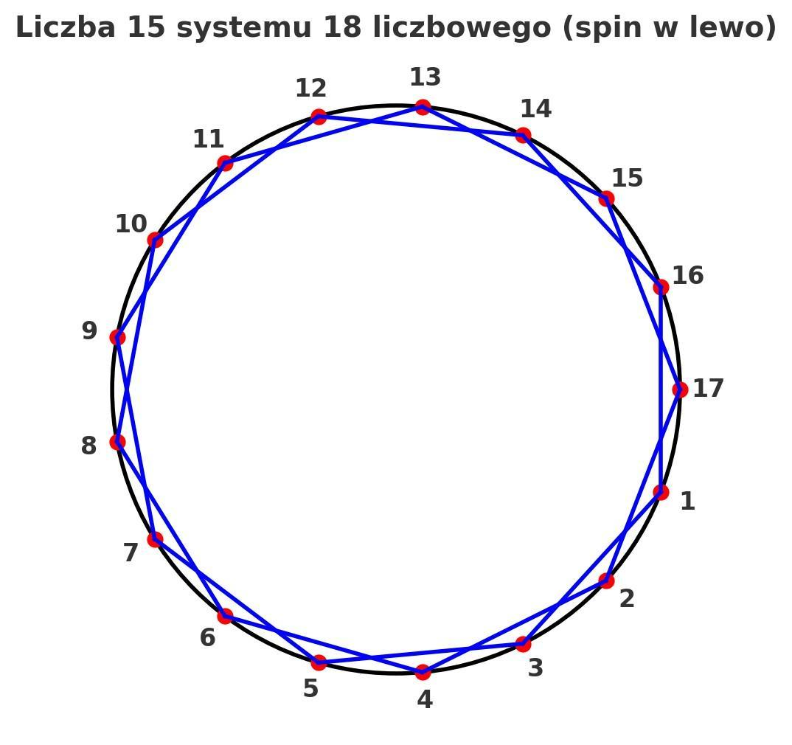

15 -> 17, spin w lewo

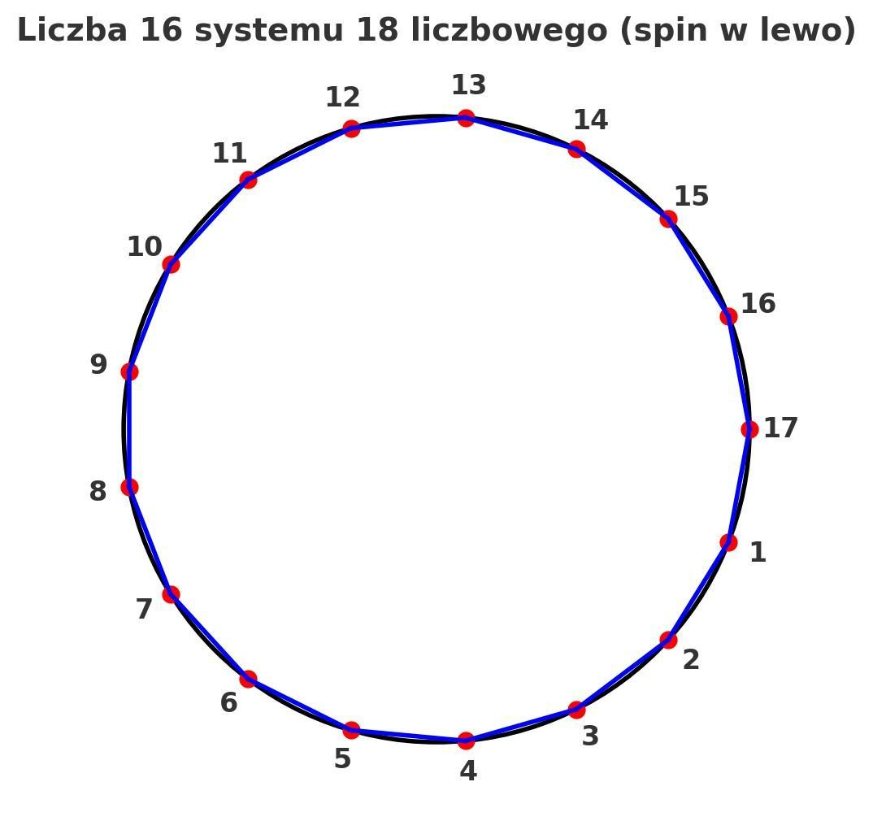

16 -> 17, spin w lewo

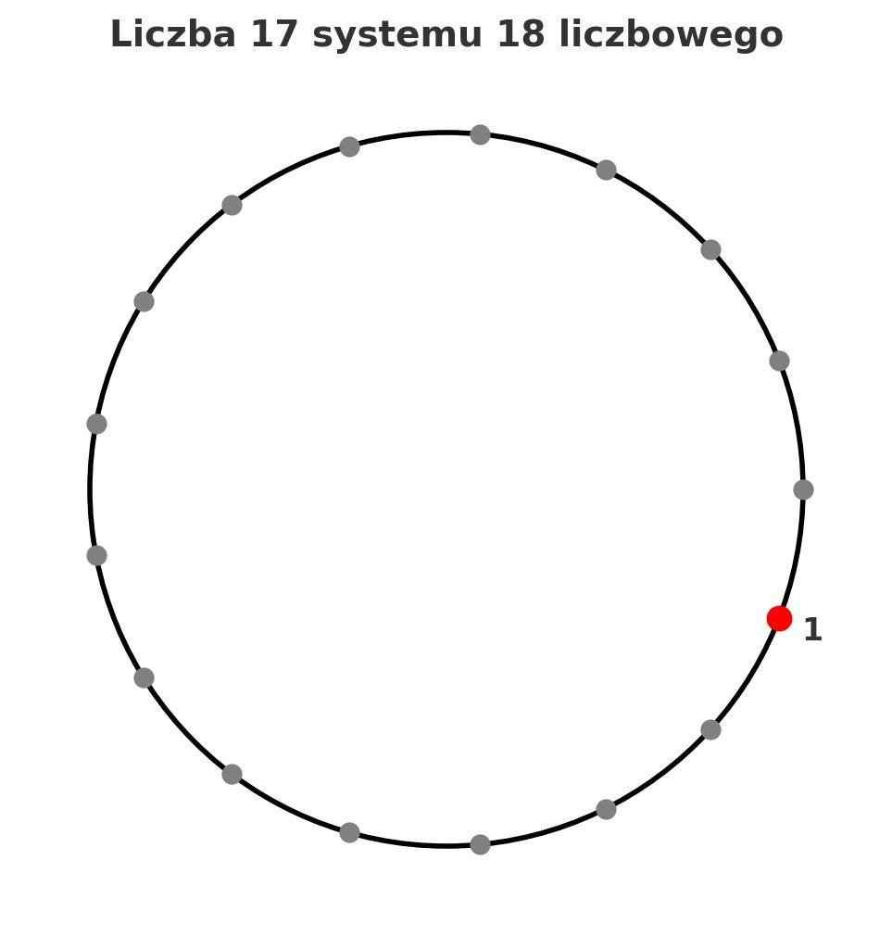

17 -> 1, 2π

### 📌 Krąg 7: system 19-stkowy



0 -> poprzedni krąg

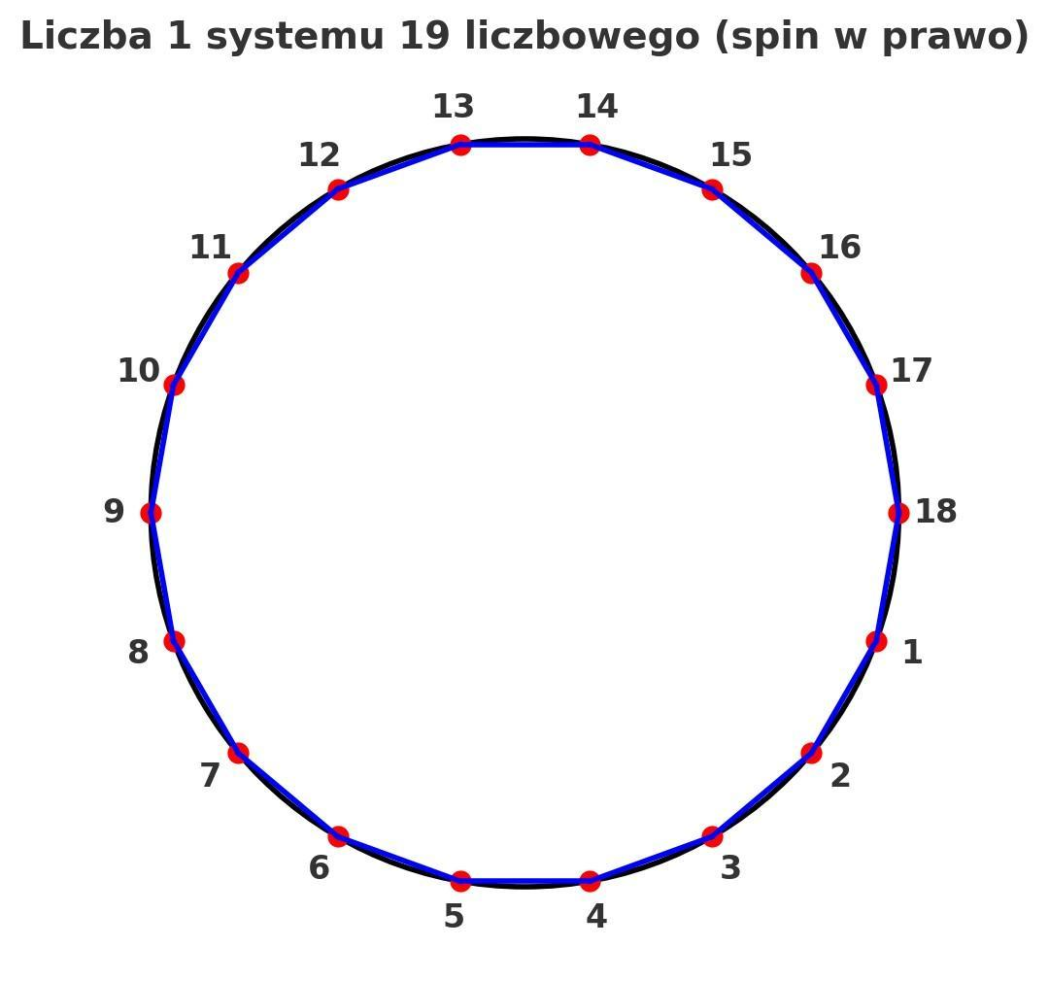

1 -> 18, spin w prawo

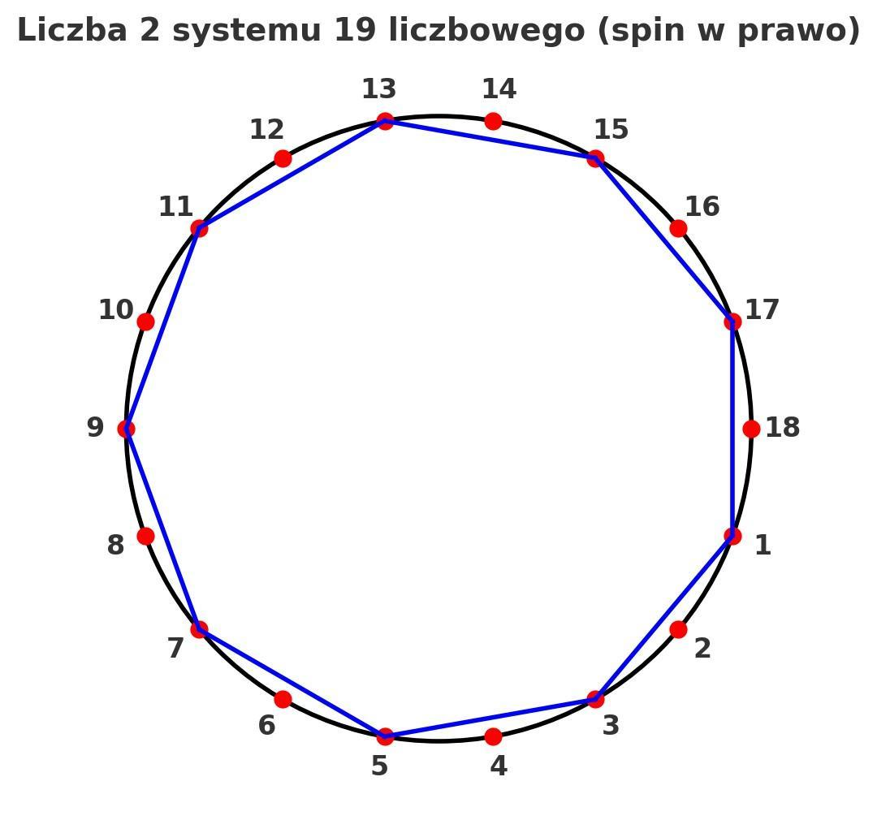

2 -> 9, spin w prawo

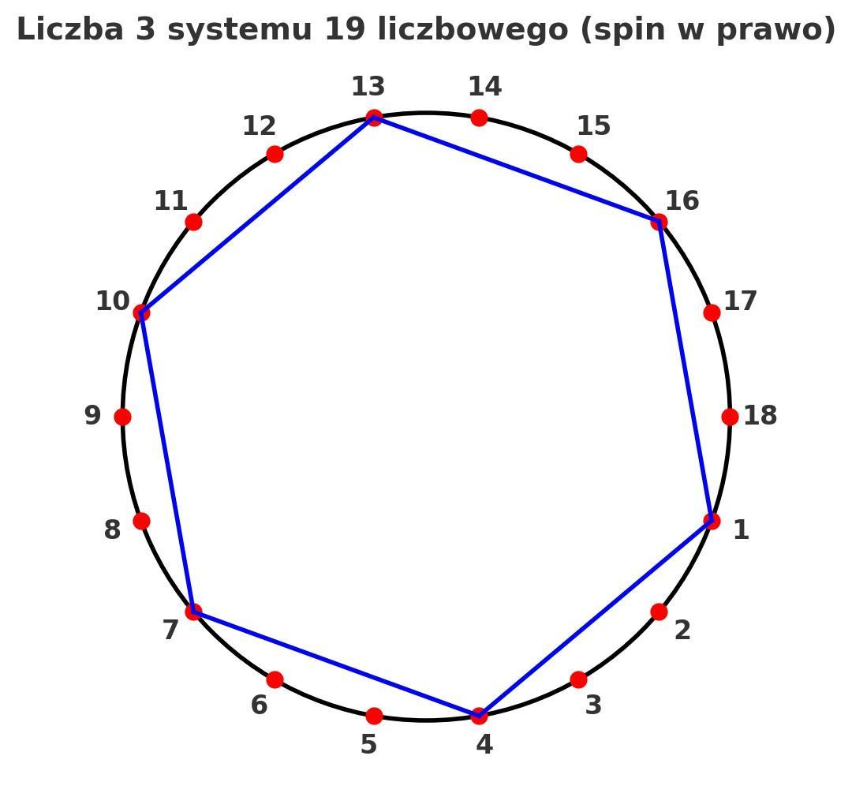

3 -> 6, spin w prawo

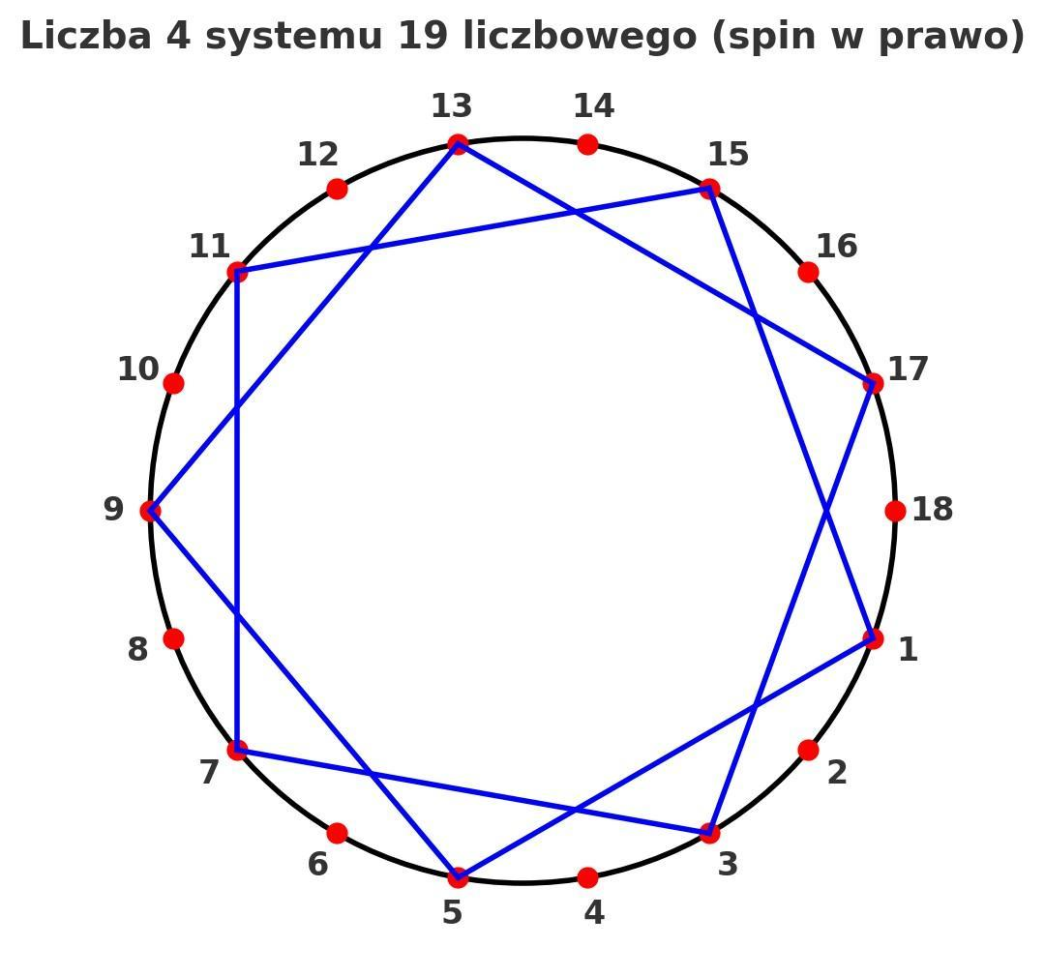

4 -> 9, spin w prawo

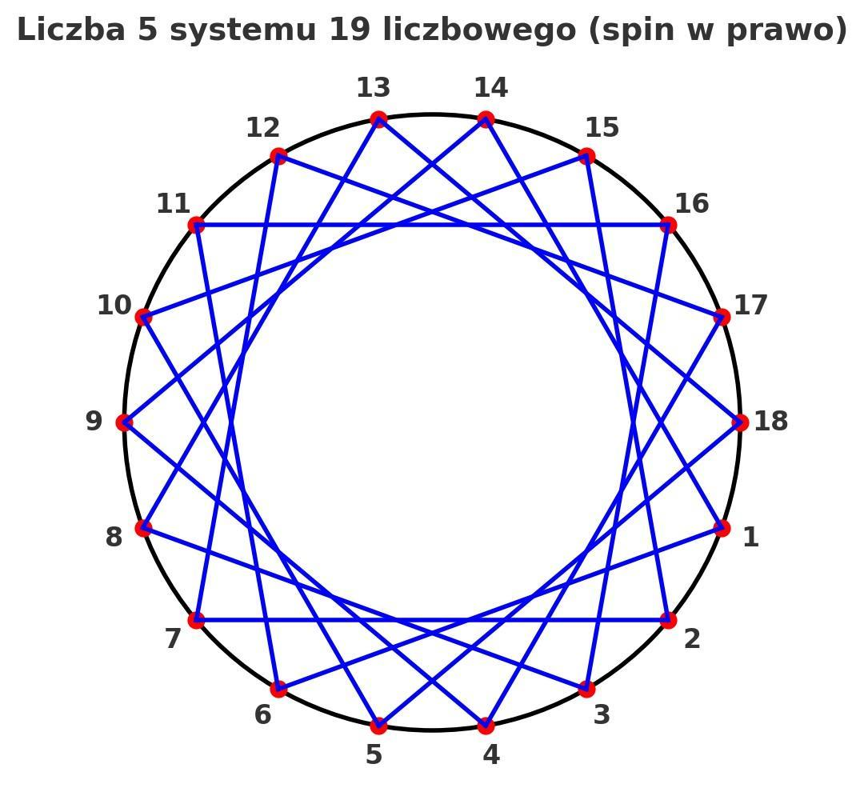

5 -> 18, spin w prawo

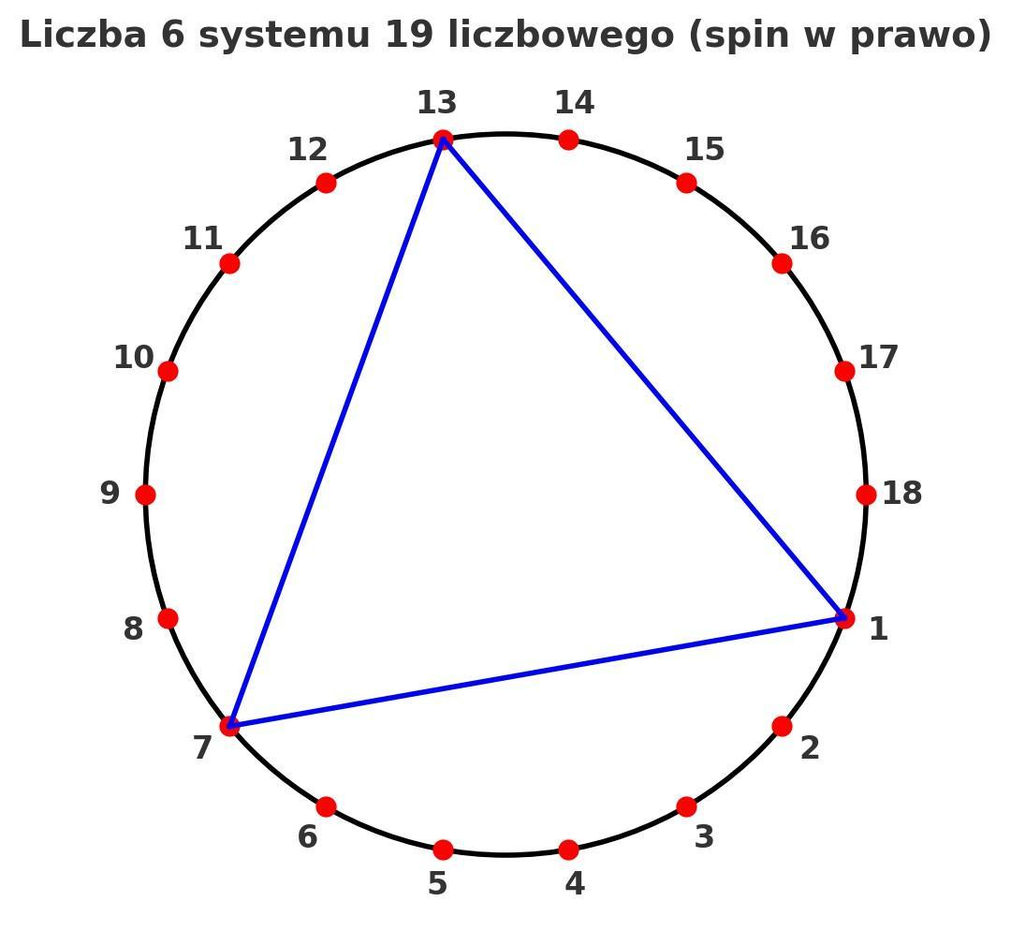

6 -> 3, spin w prawo

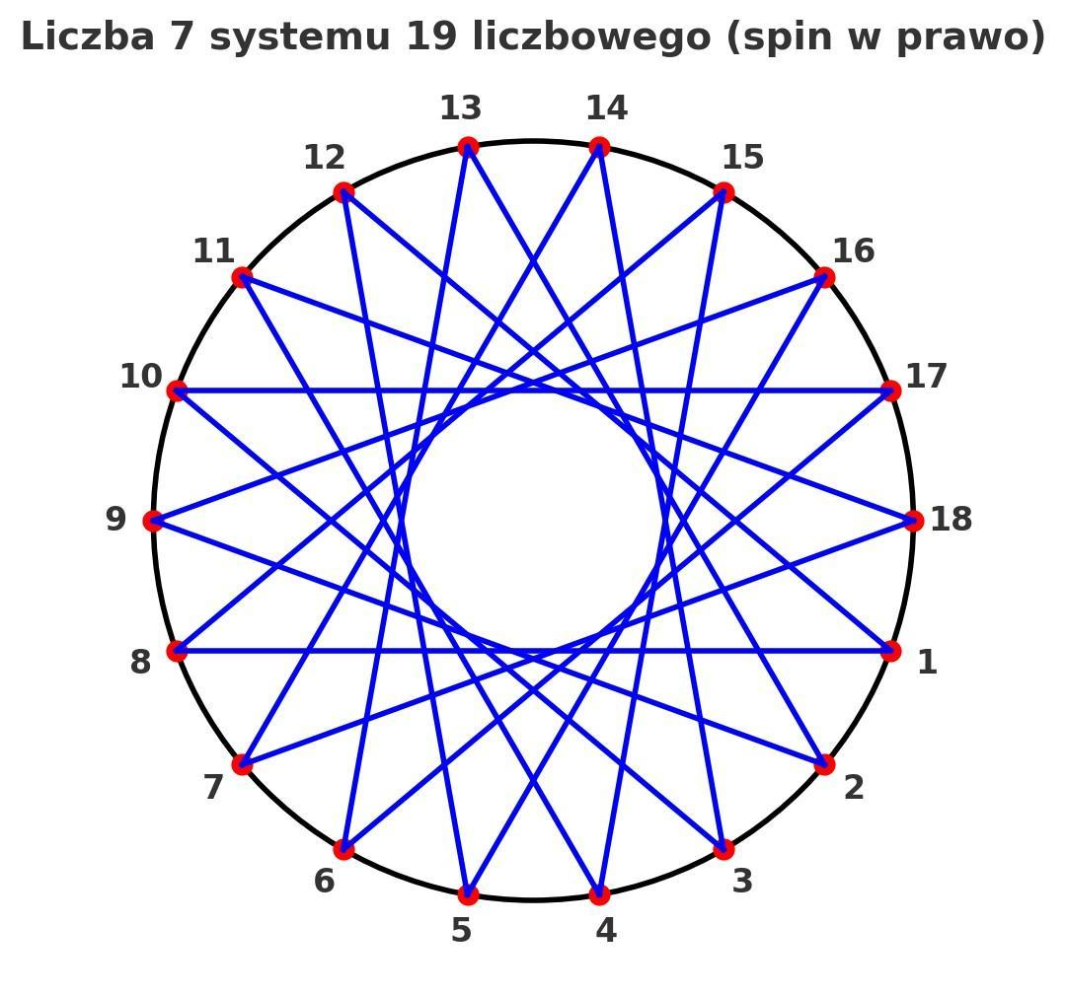

7 -> 18, spin w prawo

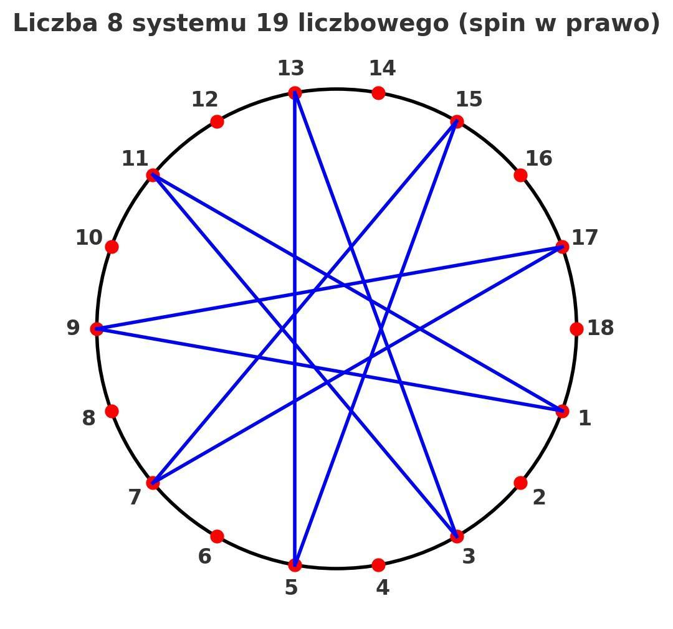

8 -> 9, spin w prawo

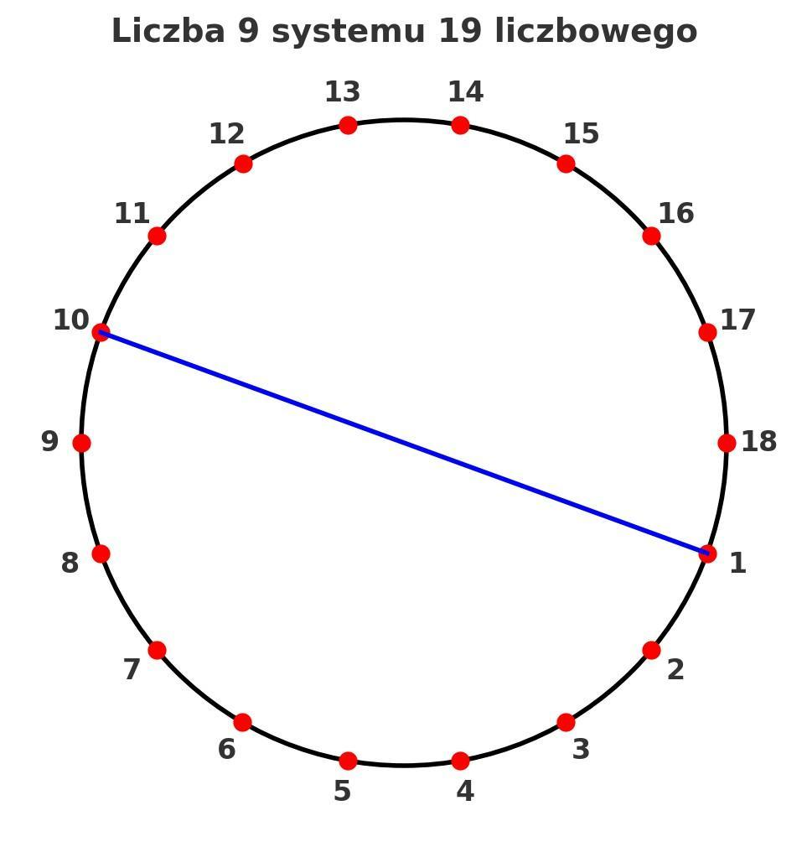

9 -> 2

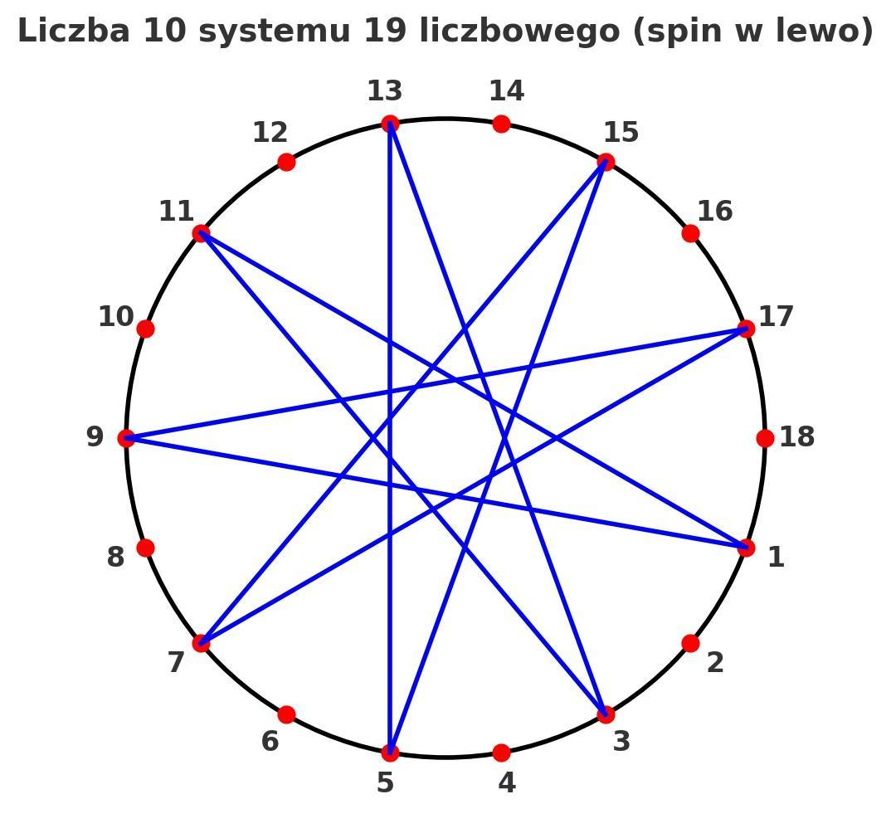

10 -> 9, spin w lewo

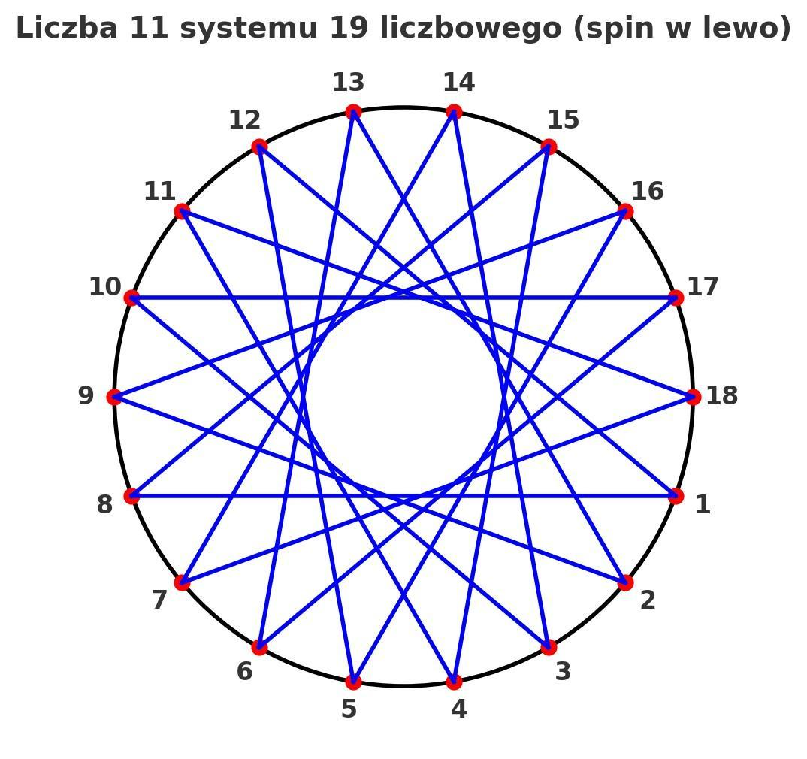

11 -> 18, spin w lewo

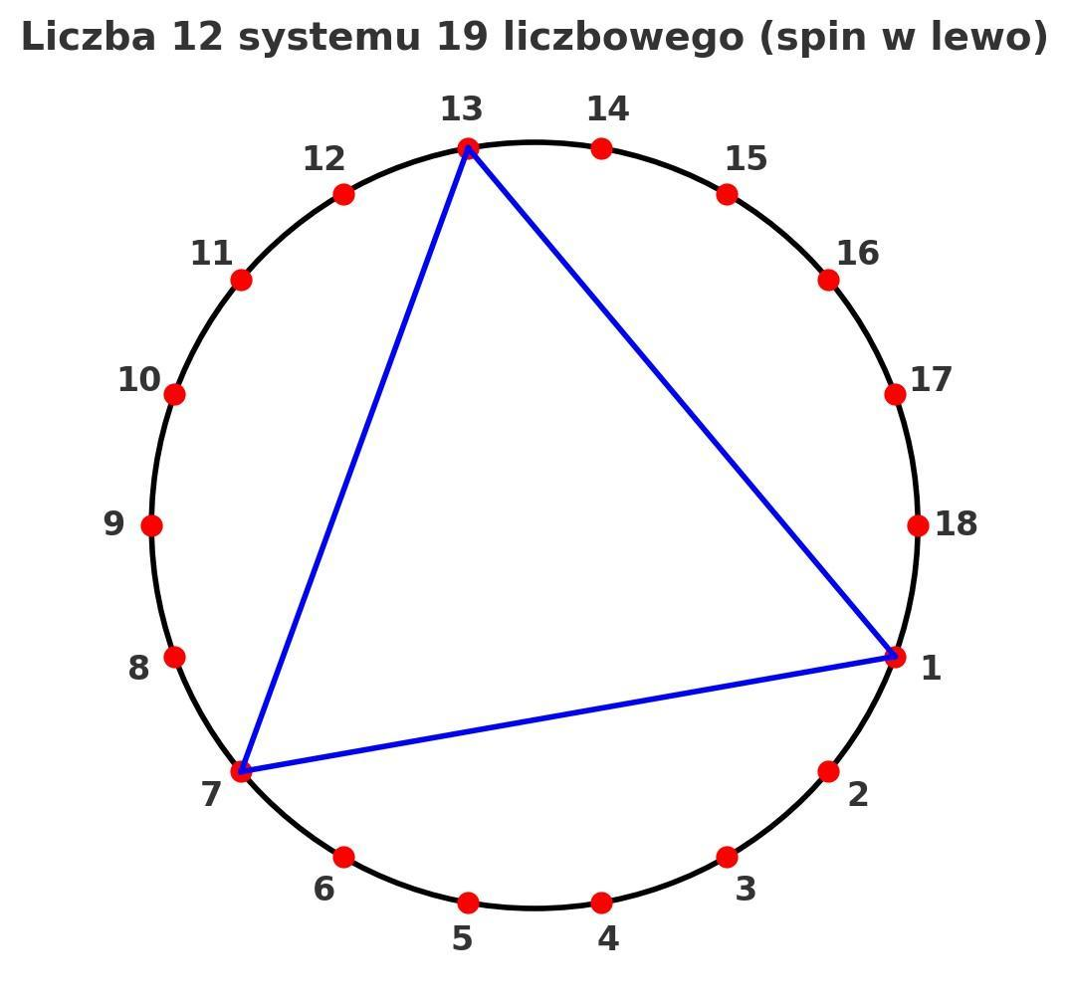

12 -> 3, spin w lewo

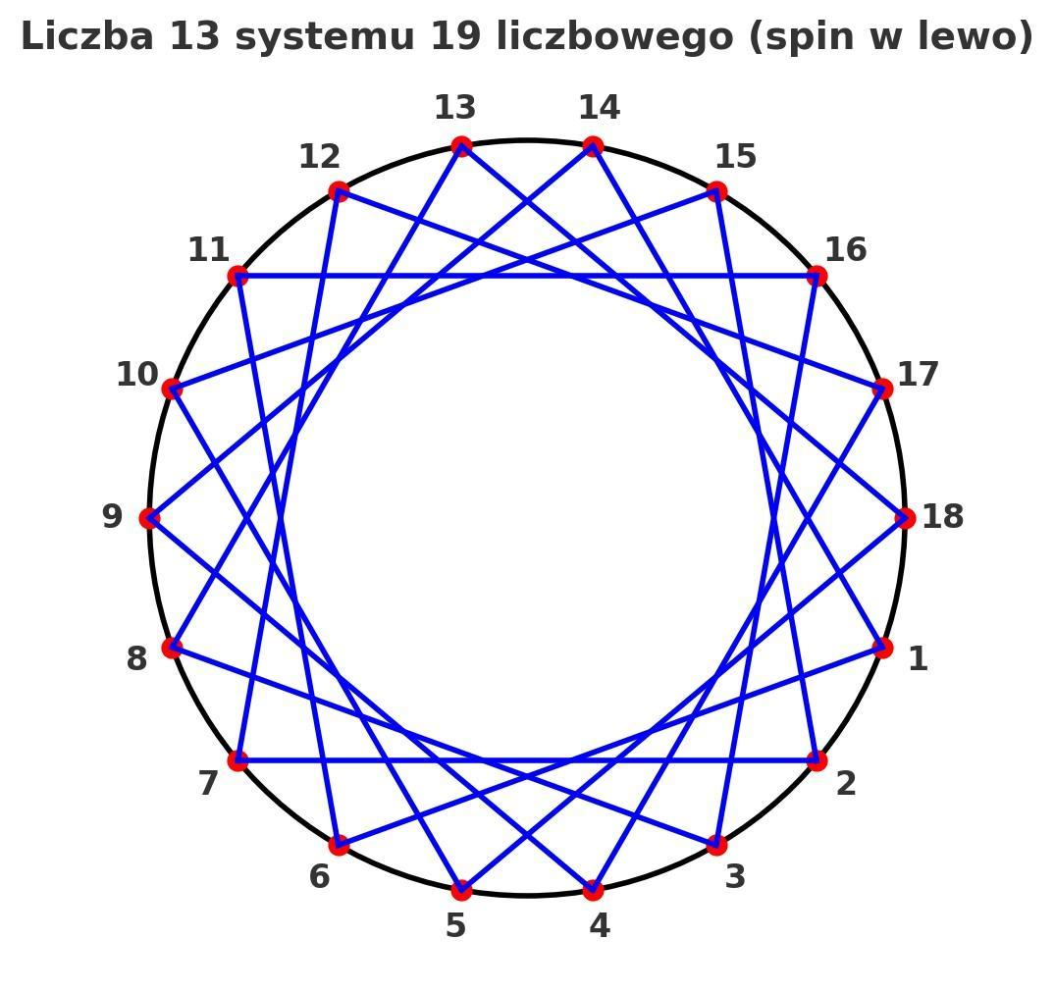

13 -> 18, spin w lewo

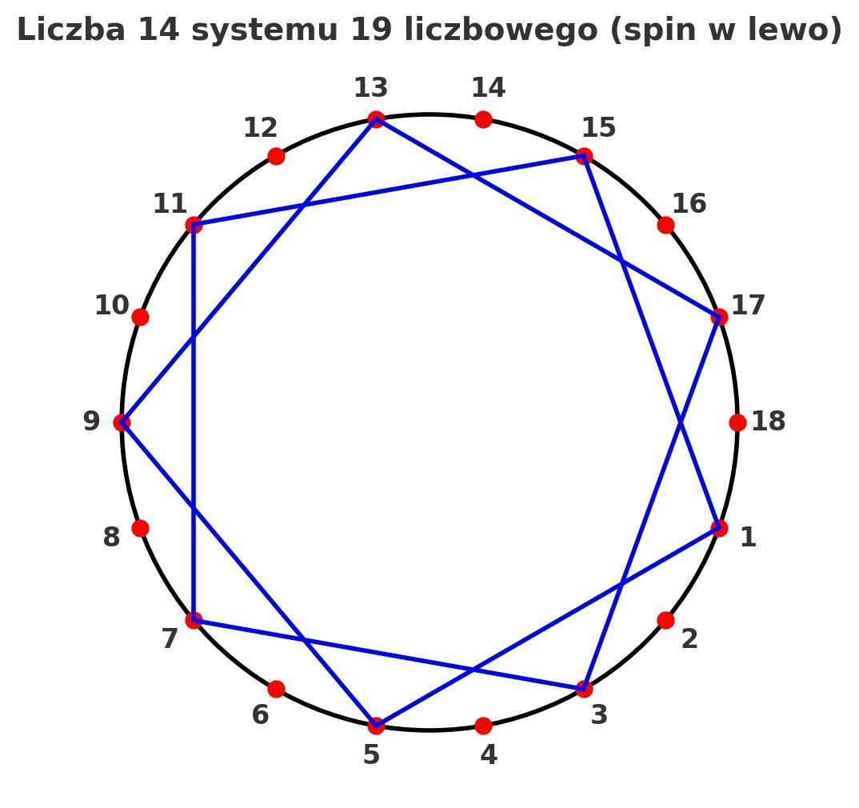

14 -> 9, spin w lewo

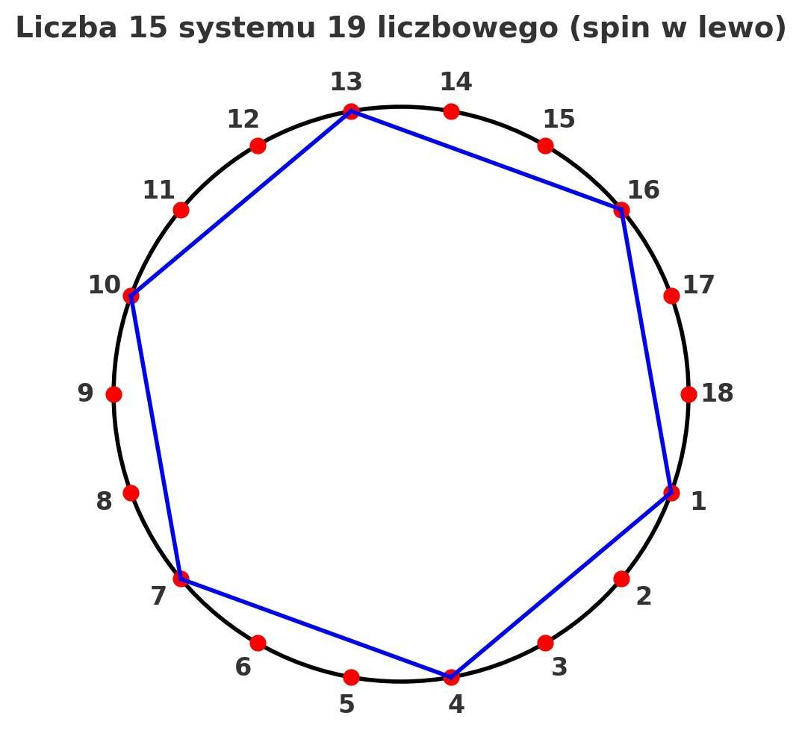

15 -> 6, spin w lewo

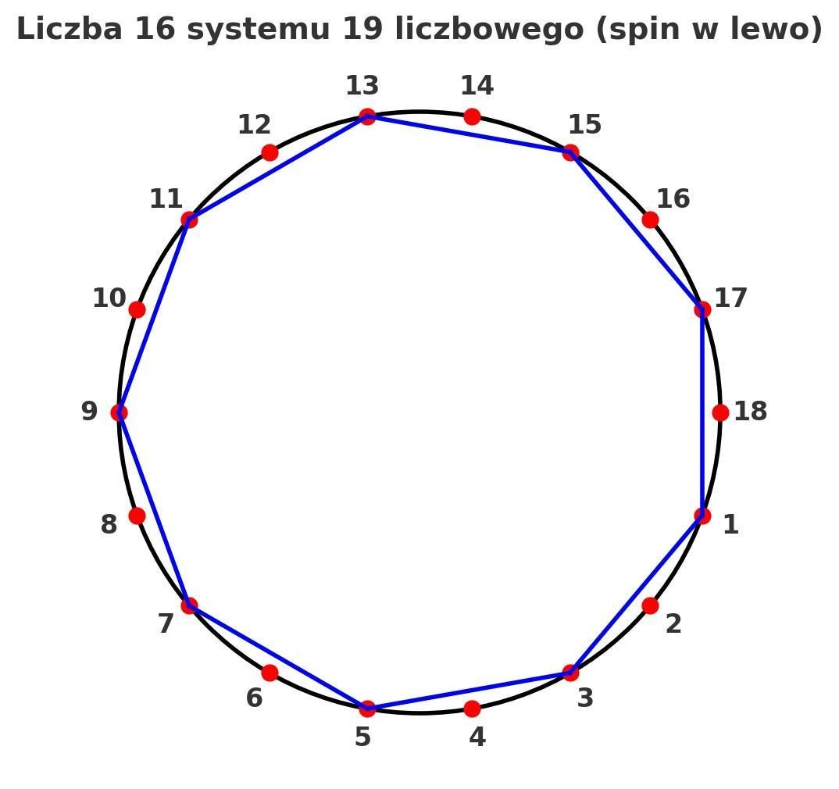

16 -> 9, spin w lewo

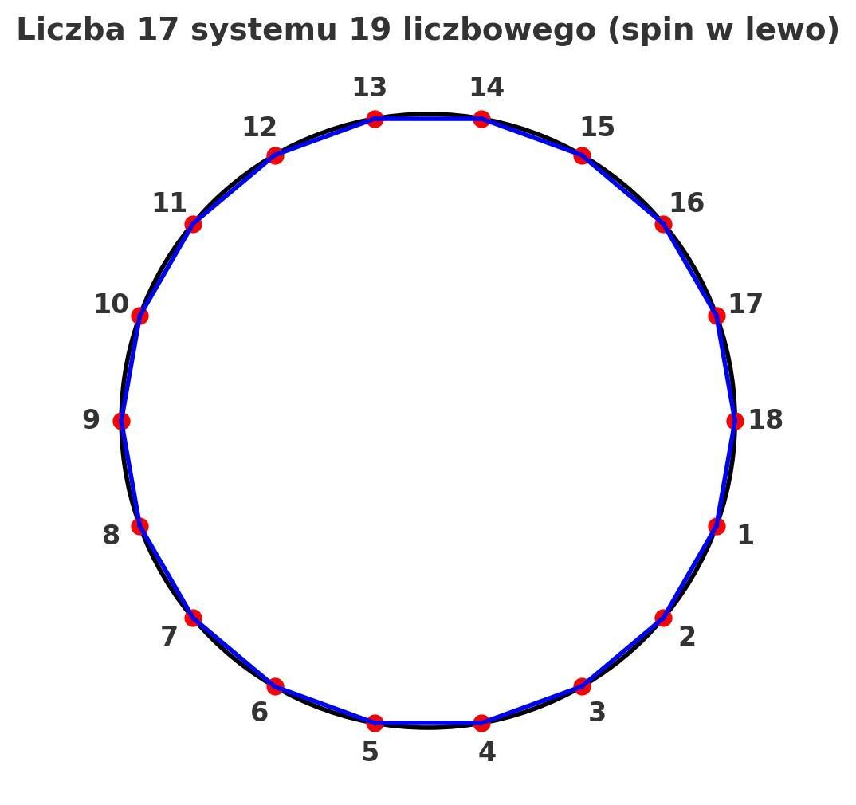

17 -> 18, spin w lewo



18 -> 1, 2π

19 -> następny krąg

## OTO TABELA SYSTEMÓW LICZBOWYCH DLA POSZCZEGÓLNYCH KRĘGÓW Z ROZPISANIEM POWIĄZAŃ Z INNYMI SYSTEMAMI [powiazania jeszcze nie są zrobione!!!]:

|  |  |  |  |  |  |
| --- | --- | --- | --- | --- | --- |
| **Krąg** | **System liczbowy** | **Liczba startowa** | **Liczba docelowa** | **Spin** | **Opis** |
| 0 | 2 | 0 | P | - |  |
| 0 | 2 | 1 | 1 | - |  |
| 0 | 2 | 2 | N | - |  |
| **1** | **5** | **0** | **P** | **-** |  |
| **1** | **5** | **1** | **4** | **R** |  |
| **1** | **5** | **2** | **2** | **-** |  |
| **1** | **5** | **3** | **4** | **L** |  |
| **1** | **5** | **4** | **1** | **-** |  |
| **1** | **5** | **5** | **N** | **-** |  |
| 2 | 7 | 0 | P | - |  |
| 2 | 7 | 1 | 6 | R |  |
| 2 | 7 | 2 | 3 | R |  |
| 2 | 7 | 3 | 2 | - |  |
| 2 | 7 | 4 | 3 | L |  |
| 2 | 7 | 5 | 6 | L |  |
| 2 | 7 | 6 | 1 | - |  |
| 2 | 7 | 7 | N | - |  |
| **3** | **11** | **0** | **P** | **-** |  |
| **3** | **11** | **1** | **10** | **R** |  |
| **3** | **11** | **2** | **5** | **R** |  |
| **3** | **11** | **3** | **10** | **R** |  |
| **3** | **11** | **4** | **5** | **R** |  |
| **3** | **11** | **5** | **2** | **-** |  |
| **3** | **11** | **6** | **5** | **L** |  |
| **3** | **11** | **7** | **10** | **L** |  |
| **3** | **11** | **8** | **5** | **L** |  |
| **3** | **11** | **9** | **10** | **L** |  |
| **3** | **11** | **10** | **1** | **-** |  |
| **3** | **11** | **11** | **N** | **-** |  |
| 4 | 13 | 0 | P | - |  |
| 4 | 13 | 1 | 12 | R |  |
| 4 | 13 | 2 | 6 | R |  |
| 4 | 13 | 3 | 4 | R |  |
| 4 | 13 | 4 | 3 | R |  |
| 4 | 13 | 5 | 12 | R |  |
| 4 | 13 | 6 | 2 | - |  |
| 4 | 13 | 7 | 12 | L |  |
| 4 | 13 | 8 | 3 | L |  |
| 4 | 13 | 9 | 4 | L |  |
| 4 | 13 | 10 | 6 | L |  |
| 4 | 13 | 11 | 12 | L |  |
| 4 | 13 | 12 | 1 | - |  |
| 4 | 13 | 13 | N | - |  |
| **5** | **17** | **0** | **P** | **-** |  |
| **5** | **17** | **1** | **16** | **R** |  |
| **5** | **17** | **2** | **8** | **R** |  |
| **5** | **17** | **3** | **16** | **R** |  |
| **5** | **17** | **4** | **4** | **R** |  |
| **5** | **17** | **5** | **16** | **R** |  |
| **5** | **17** | **6** | **8** | **R** |  |
| **5** | **17** | **7** | **16** | **R** |  |
| **5** | **17** | **8** | **2** | **-** |  |
| **5** | **17** | **9** | **8** | **L** |  |
| **5** | **17** | **10** | **8** | **L** |  |
| **5** | **17** | **11** | **16** | **L** |  |
| **5** | **17** | **12** | **4** | **L** |  |
| **5** | **17** | **13** | **16** | **L** |  |
| **5** | **17** | **14** | **8** | **L** |  |
| **5** | **17** | **15** | **16** | **L** |  |
| **5** | **17** | **16** | **1** | **-** |  |
| **5** | **17** | **17** | **N** | **-** |  |
| 6 | 3 | 0 | P | - |  |
| 6 | 3 | 1 | 2 | - |  |
| 6 | 3 | 2 | 1 | - |  |
| 6 | 3 | 3 | N | - |  |
| **7** | **19** | **0** | **P** | **-** |  |
| **7** | **19** | **1** | **18** | **R** |  |
| **7** | **19** | **2** | **9** | **R** |  |
| **7** | **19** | **3** | **6** | **R** |  |
| **7** | **19** | **4** | **9** | **R** |  |
| **7** | **19** | **5** | **18** | **R** |  |
| **7** | **19** | **6** | **3** | **R** |  |
| **7** | **19** | **7** | **18** | **R** |  |
| **7** | **19** | **8** | **9** | **R** |  |
| **7** | **19** | **9** | **2** | **-** |  |
| **7** | **19** | **10** | **9** | **L** |  |
| **7** | **19** | **11** | **18** | **L** |  |
| **7** | **19** | **12** | **3** | **L** |  |
| **7** | **19** | **13** | **18** | **L** |  |
| **7** | **19** | **14** | **9** | **L** |  |
| **7** | **19** | **15** | **6** | **L** |  |
| **7** | **19** | **16** | **9** | **L** |  |
| **7** | **19** | **17** | **18** | **L** |  |
| **7** | **19** | **18** | **1** | **-** |  |
| **7** | **19** | **19** | **N** | **-** |  |

Powyższa Tabela zawiera zestawienie, które pozwala na wytyczenie geometrii danego systemu liczbowego. Dzięki tabeli można sortować zestawienie po liczbach docelowych i wtedy zobaczyć, jaką liczbę dają te liczby.

Co ciekawe, poszczególne Kręgi zawsze wybierają LICZBY PIERWSZE na swoje systemy liczbowe. Ekstrapolując można dobrać systemy dla Kręgów od 8 do 19. To oznacza, że poniższe zestawienie ma sens:

|  |  |  |  |  |  |
| --- | --- | --- | --- | --- | --- |
| Liczba pierwsza | Krąg | Liczby na okręgu | Dzielniki liczby na okręgu | Liczby geometryczne, związki z Kręgami | Opis |
| 2 | 0 | 1 | 1 | 1 | system unarny |
| 3 | 6 | 2 | 1, **2** | 2, 1 | symbolizuje **yin i yang, światło i cień, materię i ducha** |
| 5 | 1 | 4 | 1, **2**, 4 | 4, 2, 1 |  |
| 7 | 2 | 6 | 1, **2**, **3**, 6 | 6, 3, 2, 1 | Sześcioramienna Gwiazda Dawida |
| 11 | 3 | 10 | 1, **2**, **5**, 10 | 10, 5, 2, 1 | 10 przykazań w religiach abrahamicznych |
| 13 | 4 | 12 | 1, **2**, **3**, 4, 6, 12 | 12, 6, 4, 3, 2, 1 | 12 znaków zodiaku, 12 apostołów, 12 bogów olimpijskich, mamy **12 miesięcy w roku, 12 godzin na zegarze** |
| 17 | 5 | 16 | 1, **2**, 4, 8, 16 | 16, 8, 4, 3, 2, 1 |  |
| 19 | 7 | 18 | 1, **2**, **3**, 6, 9, 18 | 18, 9, 6, 3, 2, 1 | **W tradycjach kabalistycznych** 18 symbolizuje **"chai" (życie), co oznacza ruch, energię i transformację**. |
| 23 | 8 | 22 | 1, **2**, **11**, 22 |  | **W kabale** istnieje **22 ścieżki w Drzewie Życia,** W strukturze alfabetu hebrajskiego znajduje się 22 litery |
| 29 | 9 | 28 | 1, **2**, 4, **7**, 14 |  | 28 dni to **pełen cykl księżycowy** |
| 31 | 10 | 30 | 1, **2**, **3**, **5**, 6, 10, 15, 30 |  |  |
| 37 | 16 | 36 | 1, **2**, **3**, 4, 6, 9, 12, 18, 36 |  |  |
| 41 | 11 | 40 | 1, **2**, 4, **5**, 8, 10, 20, 40 |  |  |
| 43 | 12 | 42 | 1, **2**, **3**, 6, **7**, 14, 21, 42 |  | w starożytnym Egipcie dusza była oceniana przez **42 sędziów** po śmierci. |
| 47 | 13 | 46 | 1, **2**, **23**, 46 |  |  |
| 53 | 14 | 52 | 1, **2**, 4, **13**, 26, 52 |  | hybryda systemów dwójkowych i trzynastkowych,  kart jest 52, i tygodni w roku |
| 59 | 15 | 58 | 1, **2**, **29**, 58 |  |  |
| 61 | 17 | 60 | 1, **2**, **3**, 4, **5**, 6, 10, 12, 15, 20, 30, 60 |  | Stosowany w starożytnym babilonie w astronomii i mierzeniu czasu |
| 67 | 18 | 66 | 1, **2**, **3**, 6, **11**, 22, 33, 66 |  |  |
| 71 | 19 | 70 | 1, **2**, **5**, **7**, 10, 14, 35, 70 |  | w tradycjach judaistycznych występuje **70 lat jako pełny cykl życia** |

Warto zauważyć, że analogicznie do liczb 0-9 dobraliśmy liczby 10-19, czyli po 10 jest 16, tak samo, jak po 0 jest 6. Czy to aby na pewno dobrze? Nie wiadomo, ale idziemy analogicznie wg wzoru!

## 📌 Kluczowe Zależności Między Systemami Liczbowymi

|  |  |  |  |
| --- | --- | --- | --- |
| **Krąg** | **System liczbowy** | **Zależność z innymi systemami** | **Opis interakcji** |
| **0** | 2-jkowy | Łączy się z 6-jkowym i 5-tkowym | Fundament binarny (0-1), ale przy napięciu przechodzi do wyższych systemów. |
| **1** | 5-tkowy | Komunikuje się z 7-demkowym i 11-stkowym | Tworzy stabilność dla systemu 7-demkowego, który z kolei generuje emocje. |
| **2** | 7-demkowy | Połączony z 5-tkowym (Krąg 1) i 11-stkowym (Krąg 3) | Stabilizuje emocje poprzez ich podział na 7 archetypów. |
| **3** | 11-stkowy | Zazębia się z 7-demkowym i 13-stkowym | Organizuje percepcję trendów i skaluje energię na wyższe poziomy. |
| **4** | 13-stkowy | Pracuje w parze z 17-stkowym (Krąg 5) | Pierwszy poziom integracji energii i emocji – łączy się z sumieniem (Krąg 8). |
| **5** | 17-stkowy | Współpracuje z 19-stkowym (Krąg 7) | Przekształca percepcję w trwałą Jaźń. |
| **6** | 3-jkowy | Rejestruje dane z 11-stkowego i 5-tkowego | Jeśli niższe Kręgi są źle ustabilizowane, zapisuje traumę. |
| **7** | 19-stkowy | Silnie związany z 23-stkowym (Krąg 8) | Tworzy heurystyki i struktury decyzyjne. |
| **8** | 23-stkowy | Reguluje percepcję moralności i sumienia | Wpływa na 29-tkowy system Kręgu 9. |
| **9** | 29-tkowy | Połączony z 31-stkowym (Krąg 10) | Decyduje o przekształceniu wartości duchowych w rzeczywistość. |
| **10** | 31-stkowy | Kontroluje 41-stkowy system Kręgu 11 | Zarządza strategią i koordynacją świadomości. |
| **11** | 41-stkowy | Integruje dane z 43-stkowego (Krąg 12) | Tworzy zharmonizowane struktury. |
| **12** | 43-stkowy | Powiązany z 47-stkowym (Krąg 13) | Nadaje znaczenie kulturze i edukacji. |
| **13** | 47-stkowy | Związany z 53-stkowym (Krąg 14) | Kreuje rynek specjalistyczny i wyznacza standardy. |
| **14** | 53-stkowy | Współgra z 59-stkowym (Krąg 15) | Odpowiada za egregory i zbiorową świadomość. |
| **15** | 59-stkowy | Łączy się z 61-stkowym (Krąg 17) | Stabilizuje system, tworzy harmonię procesów. |
| **16** | 37-stkowy | Przejście między pierwszym a drugim rzędem świadomości | Tworzy humanitaryzm jako nadrzędną wartość. |
| **17** | 61-stkowy | Powiązany z 67-stkowym (Krąg 18) | Tworzy syntezę heurystyk, metaświadomość. |
| **18** | 67-stkowy | Integruje się z 71-stkowym (Krąg 19) | Przekształca moralność w decyzję zbiorową. |
| **19** | 71-stkowy | Ostateczna struktura kolektywnego zarządzania rzeczywistością | Podejmuje kluczowe decyzje dla ludzkości. |